

СТРАТЕГИЯ
за устойчиво развитие на туризма в България
2014-2030

София
Май 2014г.

гр. София 1052, ул. "Славянска" №8
Тел: +3592 940 7001
Факс: (+3592) 987 21 90, (+3592) 981 99 70
e-mail: e-docs@mee.government.bg

Съдържание

Въведение

Част 1
- Визия и мисия стр. 7
- Цел и стратегически цели стр. 7
- Приоритети стр. 8

Част 2
- Ситуационен анализ стр. 9
- Тенденции и прогнози до 2030 стр. 17

Част 3
- Развитие на туризма в България стр. 20
- Обща характеристика стр. 20
- Туристопоток стр. 20
- Целеви пазари и профил на туристите стр. 27
- Туристически продукти – потенциал и насоки за развитие стр. 34
- Туристическо райониране стр. 95
- Инфраструктура стр. 97
- Човешки ресурси стр. 102
- Институционална рамка стр. 104

Част 4
SWOT анализ стр. 108

Част 5
Изпълнение стр. 111

Част 6
Мониторинг стр. 112

Настоящата Стратегия за устойчиво развитие на туризма в Република България обхваща периода 2014-2030г. Тя систематизира визията, стратегическите цели, приоритетите, дейностите, чиято реализация ще води до утвърждаване на устойчиви схеми за развитие и управление на туристическите дейности.
ВЪВЕДЕНИЕ

При разработката на Стратегията за развитие на туризма в Република България е използван подход на планиране в подкрепа на икономическия растеж, който е измерим, социално ориентиран и справедливо отразява принципите на устойчивия туризъм като индустрия.

Разработената стратегия има за задача да осигури трайна конкурентоспособност на България като туристическа дестинация, да подпомага устойчивото развитие на туристическата индустрия, да се опира в максимална степен на информацията, придобита от маркетинговите проучвания, доклади, анализи и прогнози в т.ч. на международни източници като Световната туристическа организация към ООН, Европейската туристическа комисия, World Tourism & Travel Council, Euromonitor, Eurostat и др., да отчита очакванията и намеренията на всички заинтересовани страни, да е съобразена с изискванията за създаване на правилно, реалистично и стабилно позициониране на България на целевите пазари и да бъде гъвкава.

Стратегията трябва да бъде реалистична: от една страна трябва да бъде изпълнима като заложени цели, а от друга страна, да бъде осъществима като разполагаеми ресурси.

Страната ни предоставя уникални възможности за практикуване на различни видове туризъм, освен черноморски и зимен, които включват здравен, балнео, спа, уелнес, къмпинг, селски, културен, приключенски, еко, винен, гурме, събитиен, ловен, яхтен, голф и конгресен туризъм. Въпреки това, все още не може да се каже, че потенциалът на страната е използван по възможно най-рационалния начин. По тази причина, Стратегията за развитие на туризма в Република България има за цел по-рационалното използване на природните, културните, историческите и географските ресурси, с които страната разполага, като същевременно се акцентира върху привлекателността на регионите с туристически потенциал и възможностите, които те предлагат за развитието на специализирани форми на туризъм.

Изготвянето на документа следва определението за стратегията като „съвкупност от алтернативи за постигане на поставените цели. Тя е осъзната и обмислена съвкупност от норми, които са в основата на разработването и вземането на решения, оказващи влияние върху бъдещото състояния на туристическия сектор, включително и като средство за свързване с външната среда. Стратегията се приема като генерална програма за действие, която разкрива приоритетните проблеми и ресурси за постигане на основните цели” / „Стратегическият избор в туризма“ автор М. Рибов, изд. Тракия-М, С., 2005 г. в съавторство/.

Изпълнението на настоящата Стратегията ще даде възможност на потенциалните инвеститори да реализират своите инвестиционни проекти в сферата на туризма.

Стратегията за устойчиво развитие на туризма в България с хоризонт 2030 г. подготвя набор от дългосрочни стратегии в областта на планирането, инвестициите, вътрешния туризъм, проучванията, предоставянето на услуги, подобряването на инфраструктурата и транспорта, професионалната подготовка и квалификация на заетия в туризма персонал, диверсификацията на туристическия продукт, възстановяване и поддръжка на съществуващи туристическо зони и подобряване облика на дестинацията като цяло.

Стратегията дефинира стратегическите документи, на базата на които се получават средства от структурните инструменти, а именно: оперативните програми. Те адресират основните проблеми в социално-икономическото развитие, като по своята същност представляват правителствената политика за тяхното разрешаване в рамките на приоритета на стратегията.

Разработването и реализирането на Стратегията е сложен и многоаспектен процес, протичащ през различни фази. Приемането на определен стратегически или програмен документ е първата стъпка, като този принцип важи в пълна сила и за създаването и приемането на настоящата Стратегията за устойчиво развитие на туризма в Република България. Документът визира създаването на механизми и инструменти за управление и изпълнение в рамките на целия период на действието (2014-2030 г.).

Правилното насочване и обвързване на усилията на заинтересованите органи и звена и добрата функционална и институционална организация на самото изпълнение на Стратегията по същество предопределят постигането на заложените в него цели и водещи приоритети, което изисква всяка една от тях да бъде предмет на специален мониторинг. В този аспект, документът подчертава необходимостта от конкретизиране на съответни задачи, което ще позволи оценка и контрол на напредъка на изпълнението в съответствие със спецификата на отделните параметри.

Със Стратегията за устойчиво развитие на туризма в България ще се въведе Система за мониторинг, наблюдение и контрол на изпълнението на заложените мерки с подробно разписани индикатори, отразяващи влиянието върху туристическия сектор, икономическото развитие и социалната среда, опазването на природните, културните и антропогенни ресурси.

Съвременната международна туристическа индустрия се развива в сложна политическа, икономическа и засилваща се конкурентна среда. По данни на Световната организация по туризъм (СОТ), независимо от някои кризисни явления (войни, тероризъм, природни бедствия), международните туристически пътувания и приходите от туризма отбелязват ежегоден положителен ръст.

Като се имат предвид регистрираните темпове на растеж в България през последните години, които са по-високи спрямо средните за суб-региона и в съответствие с прогнозите на СОТ за развитие на туризма в суб-регион Централна и Източна Европа, може да се очаква България да отбелязва средногодишен ръст на входящия туризъм по-висок от средния за суб-регион Централна и Източна Европа от около 4% до 2020 г. и около 3% средногодишен ръст за периода 2020-2030г.

В съответствие с тези прогнози и при равни други условия може да се очаква, че през 2020г. България ще привлича над 9 млн. чуждестранни посетители без транзитно преминалите (37% ръст за периода 2012-2020 г.), а през 2030 г. над 12 млн. чуждестранни граждани ще посещават страната ни с цел туризъм, т. е входящият туристопоток към България ще се удвои спрямо регистрирания през 2012г.
Като се вземат предвид най-значимите глобални тенденции, които ще формират новата пазарна среда и бъдещето на българския туризъм в периода до 2020 г. и 2030 г. година се откроява необходимост от:
1. Разработване на туристически продукти, подходящи за възрастова категория 65+ като комбинация между специализирани видове туризъм - балнео, културен туризъм, еко и селски туризъм и др.;
2. Насочване на националната реклама и към този сегмент туристи с акцент върху възможностите, които страната предлага за развитие на медицински туризъм посредством разширяване на хотелската база с изграждане на балнео (медикъл спа) и таласотерапевтични центрове и предоставяне на възможности на туристите от този сегмент за възползване от лечебните свойства на българските минерални води и лечебна кал;
3. Акцент в разработването на специализирани туристически продукти, които притежават потенциал за преодоляване на сезонността и създаване на специална емоционална връзка с България;
4. Търсене на възможности за привличане на инвестиции в туризма и предоставяне на инвеститорите на облекчен инвестиционен процес чрез обвързване на съдебната процедура при обжалвания с процент от инвестицията, който жалбоподателя заплаща.

Стратегията е разработена в съответствие с:
  - Закона за туризма (обн., ДВ, бр. 30 от 2013 г., изм., бр. 68 от 2013 г.);
  - Национални и регионални стратегически планови документи;
  - Тенденции на Световната туристическа организация до 2050 г.;
  - Програма “Дестинация Европа 2020”;
  - Националната програма за развитие на България 2020 г.;
  - Националната програма за реформи;
  - Националната стратегия за регионално развитие 2012-2022
  - Проект на Споразумение за партньорство с Европейската комисия;
  - Стратегия Европа 2020;
  - Стратегията на ЕС за Дунавския регион (Дунавската стратегия);
  - Други.
ЧАСТ 1

ВИЗИЯ

България - добре позната и предпочитана целогодишна туристическа дестинация с ясно разпознаваема национална идентичност и съхранена култура и природа, заемаща водещо място сред петте топ-дестинации в Централна и Източна Европа.

Туризмът в България ще бъде сред водещите /структуроопределящи/ национални отрасли. Туризмът е стабилен фактор, допринасящ за постоянно оптимизиране на българската икономика чрез:
- Съществен дял в БВП 12 – 18 %;
- Висока трудова заетост – 300 000 постоянно и 500 000 временно заети;
- Създаване на инвестиционни възможности и проекти за партньорство;
- Основно поле за развитие и поддържане на малък и среден бизнес, основан на семейна собственост;
- Опазване на околната среда и съхраняване на богатото културно-историческо наследство.

Туристическият сектор в страната ще бъде изграден върху успешни дългосрочни партньорства на национално, регионално и местно ниво между всички заинтересовани страни – национални, регионални и местни власти, бизнес, неправителствени организации, местни общности и международни партньори.

МИСИЯ

България ще развива последователна и целенасочена туристическа политика, базирана на партньорство между публичния сектор, държавните и общинските институции, частния сектор и неправителствените организации, която генерира работни места, създава широки възможности за развитие на предприемачество, дългосрочни икономически и социални ползи, увеличава приходите от туризъм, което да доведе до повишаване на ефективността и конкурентоспособността на българската икономика.

ЦЕЛ

Основната цел на развитието на туризма в периода 2014-2030 г. е утвърждаване конкурентоспособността и ефективността на туристическия сектор на България посредством оптимално използване на наличните природни и антропогенни ресурси в съответствие с пазарните изискванията и потребителските очаквания за устойчиво развитие на туризма, чрез:
- Подобряване на рамковите условия за развитие на туристическата индустрия;
- Повишаване на капацитета и конкурентоспособността на туризма;
- Изграждане и поддържане на необходимата за развитие на туристическата индустрия обща и специализирана инфраструктура;
- Запазване и повишаване на качеството на предлаганите услуги в туристическата индустрия;
- Диверсифициране на туристическите продукти и развитие на отговорен туризъм;
- Стимулиране на регионалното развитие, намаляване на регионалните различия и създаване на силни регионални брандове.
- Създаване на Единна система за туристическа информация, която да отчита електронно в реално време движението на нощувките на туристите в страната.

СТРАТЕГИЧЕСКИ ЦЕЛИ

Основната цел може да бъде достигната чрез реализиране на следните стратегически цели:

- Утвърждаване на позитивен имидж на българския туризъм и повишаване на разпознаваемостта на България като привлекателна целогодишна дестинация с характерна национална идентичност, запазени културни традиции и съхранена природа;
- Повишаване на конкурентоспособността на дестинация България на световния пазар чрез повишаване на качеството на туристическия продукт, силен бранд на дестинацията и продуктова специализация и диверсификация;
• Въвеждане на международни стандарти и добри европейски практики и внедряване на иновативни продукти, информационни и комуникационни технологии в унисон с изискванията на туристическото търсене;
- Насърчаване на вътрешния пазар – структуриране на политики в подкрепа на развитието и позиционирането на продукти, отговарящи на вътрешните пазарни тенденции;
- Стимулиране ролята на туризма като решаващ фактор за развитието на пазара на труда чрез повишаване квалификацията, производителността и адаптивността на работната сила.

ПРИОРИТЕТИ

За реализирането на стратегическите цели са формулирани следните приоритети:

- Позициониране на България като туристическа дестинация в по-висок клас на световния туристически пазар като качество на предлагания туристически продукт и добавена стойност;
- Увеличаване дела на специализираните видове туризъм, водещи до целогодишна и по-интензивна натовареност – балнео (медикъл спа), спа и уелнес, културен (във всичките му форми - исторически, археологичен, етнографски и поклоннически), еко и селски туризъм, приключенски, конгресен, ловен, голф, винен и гурме туризъм и др.;
- Стимулиране на интегрирано регионално развитие на туризма чрез формиране на подходящи организационни структури, координация на предлагането и прилагане на регионално диференцирана държавна туристическа политика;
- Опазване и устойчиво използване на туристическите ресурси, в това число природни, културни и антропогенни;
- Подобряване на туристическите атракции и свързаната с тях инфраструктура;
- Повишаване защитата, правата и сигурността на потребителите на туристически услуги;
- Насърчаване на сътрудничеството между институциите на централно и местно ниво и представителите на туристическата индустрия и създаване на възможности за развитие на партньорство;
- Повишаване качеството
- на образование и обучение в туризма в съответствие с нуждите на туристическия сектор и развитието на пазара на труда.

ЧАСТ 2

СИТУАЦИОНЕН АНАЛИЗ

Туристическата индустрия заема важно място в световната икономика и в ситуацията на икономическа несигурност е важен двигател, който продължава да генерира растеж чрез създаване на нови работни места, развитие на инфраструктурата и реализирането на приходи в платежния баланс. По данни на Световната организация по туризъм (СОТ) през 2012 г.туристите в световен мащаб са надхвърлили рекордните 1 млрд., достигайки 1,035 млрд. души и реализирайки устойчив ръст от 4%. Независимо от продължаващите икономически предизвикателства в Европа и света, прогнозите на СОТ са за запазване на тенденцията на увеличаване на броя на пътуванията с цел туризъм в света с подобни или леко по-слаби темпове и реализиране на ръст в порядъка на 3.5% до 4% в края на 2013 г. В дългосрочен план очакванията са за средногодишен ръст на туристите в света в порядъка на 3.8% за периода до 2020 г. и 2.9% средногодишен ръст за периода 2020-2030 г. Намаляването на темповете на растеж през втората половина на периода 2010-2030 г. ще се дължи на комбинация от фактори, сред които достигането на по-висока база, от която реализираните ръстове в абсолютна стойност ще продължат да бъдат високи, по-голяма зрелост на икономиките, която ще се изразява в намаляване на ръста на БВП, както и преминаване от намаляващи към растящи цени на въздушния транспорт. Очакванията са в абсолютна стойност туристическите пътувания в световен мащаб да достигнат 1.4 млрд през 2020 г. и 1.8 млрд. през 2030 г.
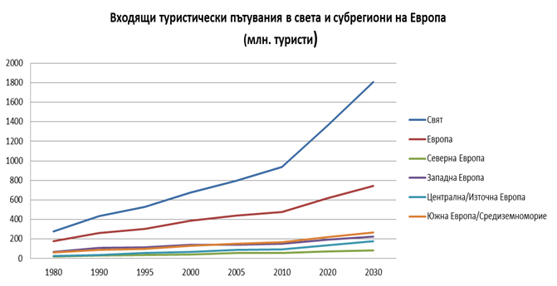
Прогнозите за Европа са за средногодишен ръст на привлечените туристи от 2.7% за периода 2010-2020 г. и намаляване темповете на растеж до средногодишен ръст от 1.8% за периода 2020-2030 г. За Централна и Източна Европа очакванията са за по високи темпове на растеж от средните за Европа, съответно 3.7% за периода 2010-2020 г. и 2.5% за периода 2020-2030 г. В съответствие с тези прогнози през 2020г. Европа ще привлича 620 млн. туристи и ще има пазарен дял от 46% от световните туристи, а през 2030г. те ще достигнат 744 млн. туристи и пазарен дял 41%. Очаква се намаляване на пазарния дял на Централна и Източна Европа от 10.1% през 2020г. до 9.7% през 2030г.
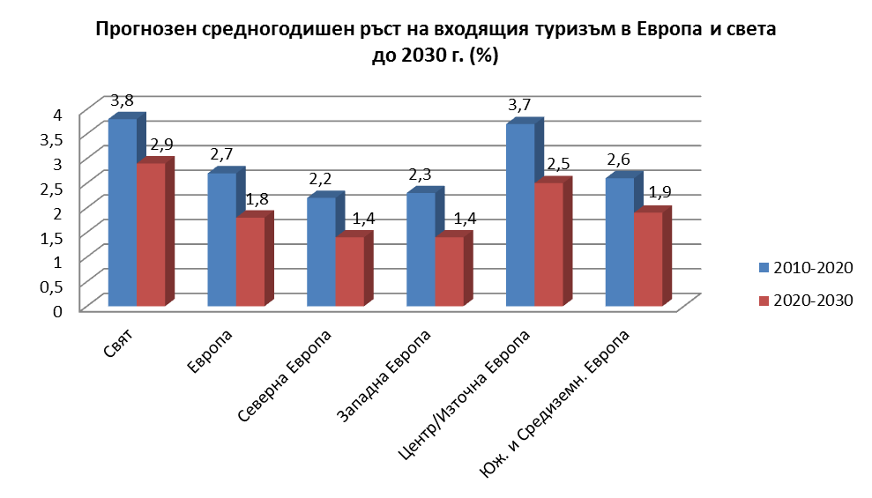
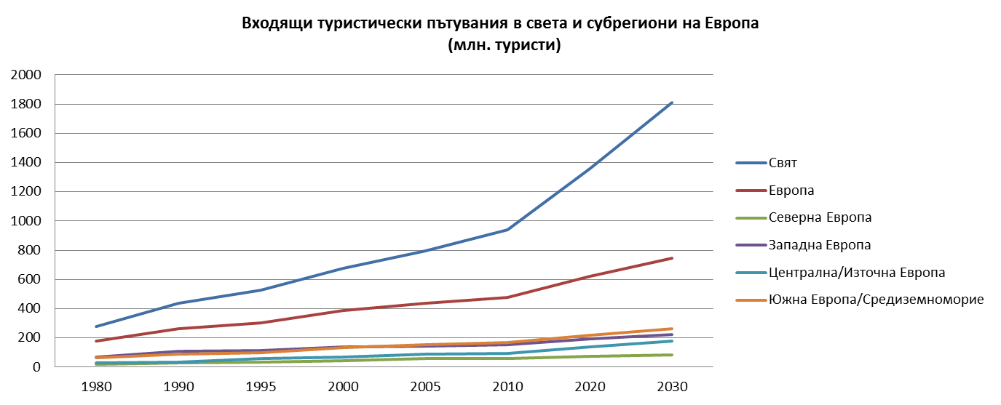

Азия и Тихоокеанският регион ще бъде най-бързо развиващия се регион за входящ туризъм.

Все повече държави в света инвестират в развитието на туристическата си индустрия и това дава основание да се очаква намаляване на традиционната концентрация на туристопотока в традиционните туристически дестинации и увеличаване на дяловете на други по-слабо познати дестинации.
В съответствие с тези тенденции, броят на международните туристи в Азия и Тихоокеанския регион се очаква да нарасне с 331 млн. в следващите две десетилетия, от 204 млн. през 2010 до 535 млн. през 2030г. Средният Изток и Африка се очакват, също така, да удвоят броя на международните туристи в същия период съответно от 61 млн. до 149 млн. и от 50 млн. до 134 млн. Европа (от 475 млн. до 744 млн. и Северна и Южна Америка (от 150 млн. до 248 млн.) ще имат сравнително по-малък ръст.
Като резултат, ще се наблюдава увеличаване на пазарния дял на Азия и Тихоокеанския регион (до 30% през 2030г от 22% през 2010г.), Близкият Изток (до 8% от 6%), Африка (до 7% от 5%) и продължаващ спад на пазарния дял на Европа (до 41% от 51%) и на Северна и Южна Америка (до 14% от 16%), което се дължи на по-бавния растеж на Северна Америка, Северна и Западна Европа. Световната организация по туризъм прогнозира, че докато през 1980 г. Европа е привличала 64% от пътуванията в света и през 2010 г. делът и е намалял на 51%, то през 2030 г. Европа ще привлича едва 41% от туристите в световен мащаб.
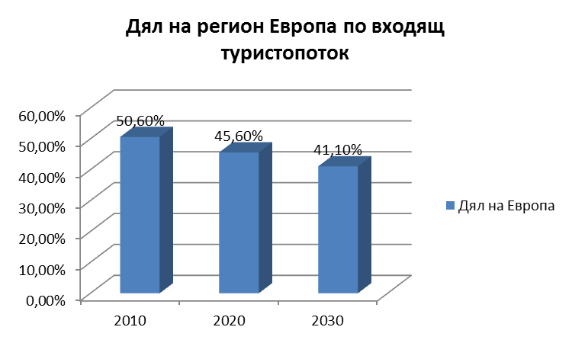

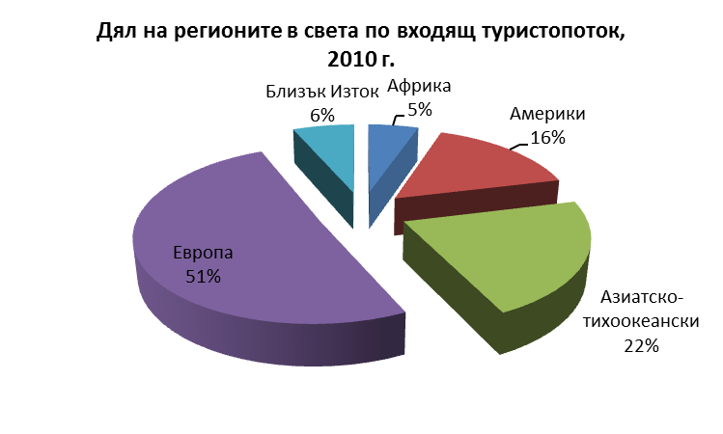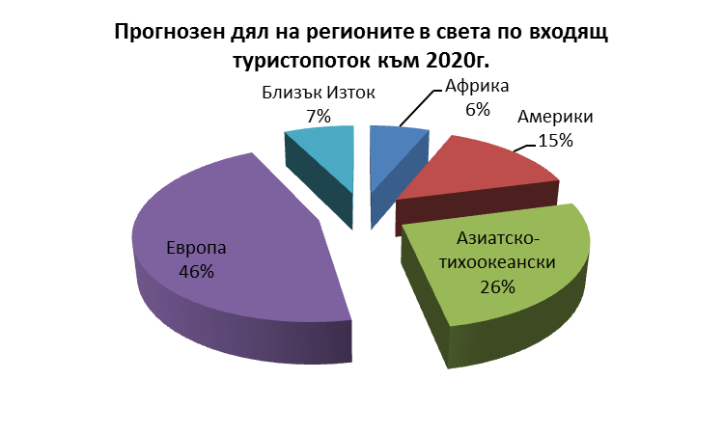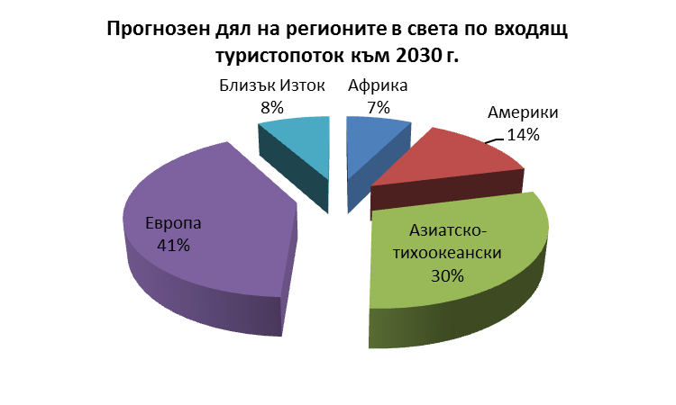

Азия и Тихоокеанският регион ще бъде и най-бързо разрастващият се регион за изходящ туризъм

Голяма част от международните туристи в периода 2010-2030 г. ще пътуват от страни в Азия и Тихия океан. Африка, обаче, отбелязва най-висок годишен ръст (5.7%), следвана от Азия и Тихият океан (5.0%). Тъй като базовия обем на генерирания туристопоток от Африка е малък, в абсолютни стойности Азиатско-тихоокеанския регион ще генерира най-много туристи, средно 17 млн. годишно, следван от Европа с 16 млн. повече туристи средно всяка година, 5 млн. средногодишно ще са туристите от Америка, 3 млн. от Африка и 2 млн. от Близкия изток. Като резултат, през 2030г. Европа ще генерира 832 млн. международни туристи, следвана от Азия и Тихият океан (581 млн.), Северна и Южна Америка (264 млн.), Африка (90 млн.) и Близкият Изток (81 млн.).

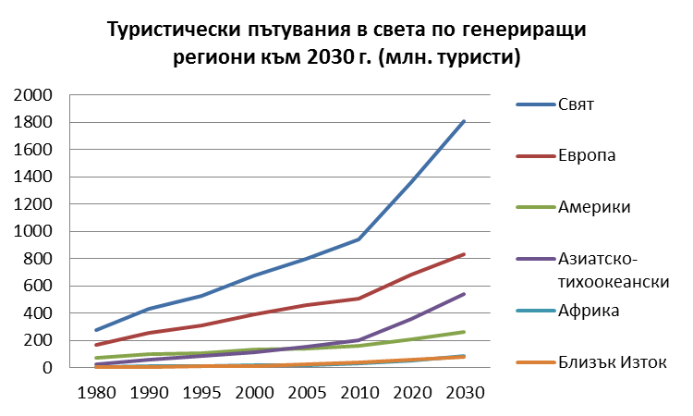

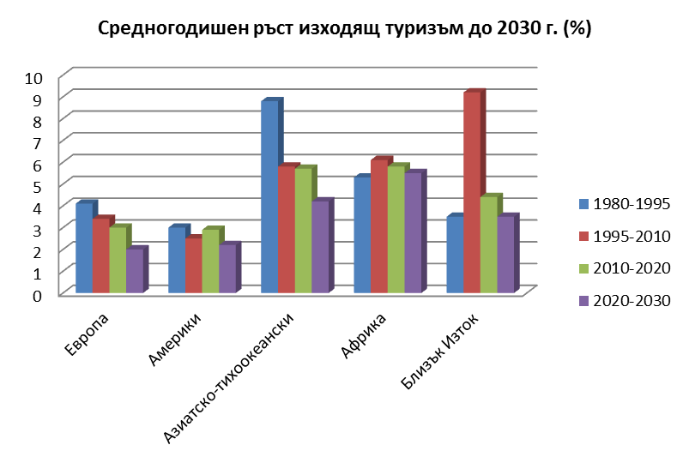

До 2015г. се очаква развиващите се пазари да изпреварят напредналите икономики по брой международни туристи.

Броят на международните туристи в развиващите се пазари се очаква да нараства два пъти по-бързо (+4.4% годишно) в сравнение с този на напредналите икономики (+2.2%). В абсолютни стойности, развиващите се пазари ще привличат 30 млн. повече туристи годишно в сравнение с напредналите икономики (14 млн. годишно). В резултат, от 2015 г. развиващите се пазари ще привличат повече международни туристи от развитите пазари и ще надхвърлят 1 млрд. туристи до 2030г.

През 1980 г. 70% от международните туристи традиционно са посещавали развитите икономически и индустриални дестинации, като Северна Америка, Азия и Тихоокеанския регион. През 2030 г. 58% от международните туристи ще посещават развиващите се пазари в Азия, Латинска Америка, Централна и Източна Европа, Близкият Изток и Африка.

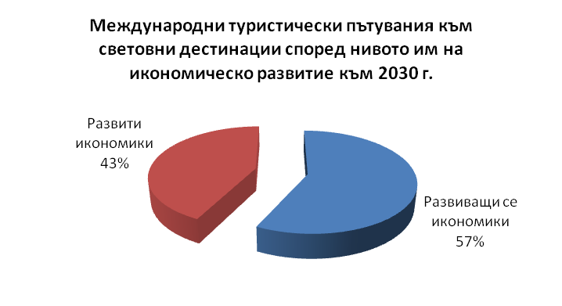
Въздушният транспорт ще продължава да увеличава пазарния си дял, но с по-бавен темп.

През последните три десетилетия въздушният транспорт изпреварва наземния транспорт (пътища, железопътен и воден транспорт) със значителен годишен ръст от 5.2% спрямо 3.4%. От 2006 г. насам все повече международни туристи достигат до своите дестинации посредством въздушен транспорт. Прогнозите са, че въздушният транспорт ще продължи своя годишен ръст с малко по-бързи темпове от 3.4% в сравнение с наземния транспорт, отбелязващ годишен ръст от 3.2%. През 2030г. 52% от международните туристи се очаква да достигат до своите дестинации по въздух спрямо 48% с наземен транспорт.
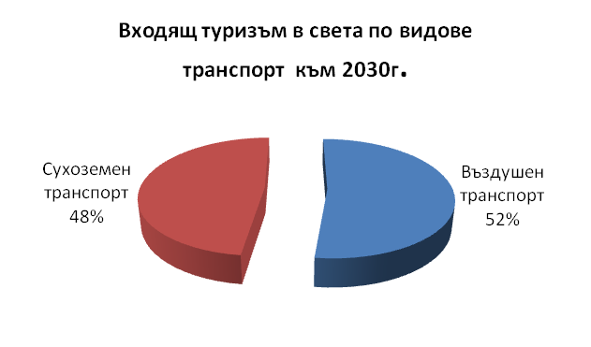
За дестинациите от Централна и Източна Европа, сред които е и България, въздушният транспорт ще нараства с по-слаби темпове от около 2.6% за периода 2020-2030 г. и в резултат през 2030 г. 47 млн. от пристигащите туристи в тази част на света ще използват въздушен транспорт, а 129 млн. ще пристигат със сухоземен транспорт.
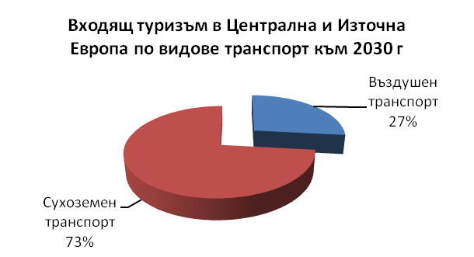

Туризмът е и важен източник на приходи. Той осигурява над 9 % от световния брутен вътрешен продукт, като прогнозите са за годишен ръст от 4.4% до 2023 г. Приносът на туристическата индустрия в световния БВП през 2012 г. е 6 630.4 млрд. щ.д, като прогнозите са през 2023 г. туристическата индустрия да осигурява 10 507.1 млрд. щ.д.

От значение е също да се отбележи, че туризмът стимулира развитието на други свързани с него отрасли на икономиката, и по-конкретно на търговията, транспорта, съобщенията, селското стопанство, производството на стоки за бита и др. Наред с високия си икономически потенциал, той играе и важна социална роля, оказвайки значително влияние върху заетостта на населението. В него са ангажирани 261 млн. души или 8.7 % от общата работна сила по света. Очаква се броят на заетите в туристическата индустрия в света да нараства средно с 2.4% годишно и през 2023 г. да достигне 337 млн. или 9.9% от общата заетост.

Очакваните тенденции в световната туристическа индустрия през периода до 2020 г. и 2030 г. могат да се сведат до следното:

- Нарастване на броя на международните туристи до 1.4 млрд. през 2020 г., а до 2030 г. до 1.8 млрд.;
- Средният годишен ръст на международните туристи в периода от 2010-2030 г. се очаква да бъде 3.3% (+43 млн. туристи);
- Нарастване на броя на туристите в Европа от 500 млн. през 2010 г. на 620 млн. през 2020 г. и на 740 млн. през 2030 г., при среден прогнозен годишен ръст от 2.3%;
- Нарастване на пазарния дял на туризма в Азия и Тихоокеанския регион от 22% през 2010 г. на 30% през 2030 г., Близкия Изток от 5% през 2010 г. на 8% през 2030 г. и Африка от 5% през 2010 г. на 7% през 2030 г.;
- Намаляване на пазарния дял на туризма в Северна и Южна Америка от 16% през 2010 г. на 14% през 2030 г., както и на Европа от 50% през 2010 г. на 41% през 2030 г.
- Нарастване на пазарния дял на вътрешния туризъм в Азия и Тихоокеанския регион в резултат на бързия икономически растеж от 9% през 2010 г. на 25% през 2020 г. и на 30% през 2030 г., в Африка и Близкия Изток от 5% през 2010 г. на 8% през 2020г. и на 10% през 2030 г.
- Намаляване на пазарния дял на вътрешния туризъм в Европа от 65% през 2010 г. на 55% през 2020 г. и на 45% през 2030 г.

Предстои активизиране участието на европейските страни по отношение на инициативите, свързани със стратегическата за туризма в Европа програма “Дестинация Европа 2020”.

За пръв път на срещата в Мексико през 2012г., страните от Г20 единодушно признават значението на туризма като двигател за развитието на трудовия пазар и икономическия растеж и се ангажират да работят в посока облекчаване на пътуванията с цел туризъм.

Основните цели на дирекция “Предприятия и индустрия” в Европейската комисия по отношение на утвърждаването на Европа като водеща туристическа дестинация са:
- Нарастване на търсенето на европейския туристически продукт чрез промотиране на Европа извън пиковия туристически сезон и разширяване на пиковия сезон с фокус върху възрастните хора и студентите;
- Диверсифициране на туристическия продукт и подобряване на качеството на предлаганите туристически услуги. Това включва подобряване на B2B отношенията между малките и средните предприятия и промотиране на възможностите за туризъм за хората с увреждания;
- Ревизиране на политиката на ЕК, свързана с визовия режим с цел облекчаване на процедурата за издаване на визи.

Показатели за развитие в световен мащаб

Съвременната международна туристическа индустрия се развива в сложна политическа, икономическа и засилваща се конкурентна среда.По данни на Световната организация по туризъм, независимо от някои кризисни явления (войни, тероризъм, природни бедствия), международните туристически пътувания и приходите от туризъм отбелязват ежегоден положителен ръст .

Табл. 1 Международните туристически пътувания и приходите от туризъм

№ | Дейност | 2003 | 2004 | 2005 | 2006 | 2007 | 2008 | 2009 | 2010 | 2011 | 2012
1 | Международни турист.  пътувания /млн./ | 750.4 | 766.0 | 807.0 | 846.0 | 908.0 | 919.0 | 880.0 | 949 | 995 | 1035
2 | Приходи в /млрд. щ.д./ | 532.8 | 632.7 | 680.0 | 733.0 | 856.0 | 942.0 | 852.0 | 993 | 1042 | 1075
3 | Среден приход от едно турист.пребиваване /щ.д./
3 | В Света | 623.0 | 820.0 | 842.6 | 835.0 | 898.0 | 1025.0 | 968.2 | 1046.4 | 1047.2 | 1038.6
3 | В Европа | 795.0 | 642.0 | 780.6 | 633.1 | 660.0 | 970.0 | 896.4 | 848.7 | 902.0 | 854.7

Източник: Статистически годишник на Световната туристическа организация, 2013 г.

Анализът за периода 2003–2012 г. показва, че се наблюдава среден ежегоден ръст от 4% до 7.3% в броя на туристите. С 4% повече туристи са пътували в световен мащаб през 2012 г. спрямо 2011 г. Европа е най-голямата дестинация на туристическите пътувания с 51.6% дял от световните туристически пътувания и световните приходи от туризъм.
Устойчивото развитие на туризма в регион Европа оказва положително влияние върху стабилното развитие на икономиките на европейските държави през последните 5 последователни години, чийто връх е през 2012г.
В света Франция е най-посещаваната дестинация – 83 млн. туристи, следвана от САЩ – 67 млн. туристи, Китай – 57.7 млн. туристи и Испания – 57.7 млн.туристи. В топ 10 са още Италия – 46.4 млн., Турция – 35.7 млн., Германия – 30.4 млн., Великобритания – 29.3 млн. и Русия – 25.7 млн. туристи.
Делът на туризма в световния БВП през 2012 г. е 9.3% и прогнозите са за дял от 9.4% от световния БВП през 2013 г. В дългосрочен план се очаква делът на световния туризъм да нараства с 4.4% средногодишно и да достигне 10% от световния БВП през 2023 г.
През 2012 г. САЩ са водещи в света по приходи от международен туризъм – 126,2 млрд. щ. долара, следвани от Испания – 55,9 млрд. щ. долара и Франция – 53,6 млрд. щ. долара.

Табл. 2. Прогнози за международните туристически пътувания 2013-2030 г.
№ | Пътувания, млн. туристи | 2013 | 2013/2012 % | 2020 | 2030
1 | Общо в Света | 1088.8 | 5.2 | 1360.0 | 1809.0
2 | В Европа | 561.9 | 5.1 | 620.0 | 744.0
Източник: Статистически годишник на Световната туристическа организация, 2013
ТЕНДЕНЦИИ И ПРОГНОЗИ ДО 2030г.

Най-значимите глобални тенденции, които ще формират новата пазарна среда и бъдещето на българския туризъм в периода до 2020 г. и 2030 г. година са:

- Бързо развиващите се пазари в Азиатския регион ще генерират най-високи ръстове на туристи към Европа през следващите две десетилетия, поради увеличаване на покупателната способност на населението и дела на средната класа в тези държави. Това налага разработване на специализирани туристически продукти, съобразени със специфичните изисквания и профила на туристите от тези пазари - интерес за тези туристи представляват city breaks, културен туризъм, специфика на местната култура като автентични обичаи, фолклор и занаяти;

- Необходимост от реклама на България като част от паневропейски канал с цел привличане на туристи от Азиатско-тихоокеанския регион, които често комбинират европейските дестинации;

- Застаряващото население в Европа ще доведе до промяна на туристическото търсене и поведение на европейските пазари. Тази група от населението, която разполага както с покупателна способност, така и със свободно време, притежава значителен пазарен потенциал. Прогнозите са населението на възраст 65+да достигне 20% от това в Европа през 2020 г.

От тази тенденция се откроява необходимост от:
1. Разработване на туристически продукти, подходящи за тази възрастова категория като комбинация между специализирани видове туризъм - балнео, културен туризъм, еко и селски туризъм и др.;
2. Насочване на националната реклама и към този сегмент туристи с акцент върху възможностите, които страната предлага за развитие на медицински туризъм посредством разширяване на хотелската база с изграждане на балнео (медикъл спа) и таласотерапевтични центрове и предоставяне на възможности на туристите от този сегмент за възползване от лечебните свойства на българските минерални води и лечебна кал.

- Тенденциите са за увеличаване на туристите със затруднена мобилност и със специфични нужди, които ще бъдат приблизително 127 млн. през 2020 г. и които ще се нуждаят от специални туристически услуги и обслужване, за да бъдат интегрирани в туристическата индустрия. Поради това е необходимо изграждане на съответната инфраструктура, която да улеснява престоя и придвижването на тези туристи, както и разработване на специални туристически продукти, подходящи за този сегмент с акцент върху балнео и възможности за културен туризъм;

- Туристическото търсене на специализирани форми на туризъм в световен мащаб ще се увеличи;

Акцент в разработването на специализирани туристически продукти, които притежават потенциал за преодоляване на сезонността и създаване на специална емоционална връзка с България. Мултиплициране на модела “Камчия” за чуждестранни инвестиции в спортни бази на българското Черноморие.

- Вътрешно-европейският туризъм ще акцентира върху диверсификация на туристическите продукти и предлагане на тематични туристически продукти в областта на културното наследство, съвременната култура, защитени природни територии, спа, балнео и спа туризъм, исторически, спортен, религиозен туризъм и др.

България има потенциал да развива тези специализирани видове туризъм в унисон с европейските тенденции за акцентиране върху уникалното и специфично културно и природно наследство с цел конкуриране с нарастващото пазарно присъствие на Азиатско-тихоокеанския регион.

- Прогнозите са за нарастване на ролята на иновациите и информационните технологии, които ще бъдат решаващ фактор за конкурентоспособността на туристическата индустрия;

- Все повече дестинации в световен мащаб инвестират в развитието и промотирането на туристическата си индустрия. В дългосрочен план това ще доведе до нарастваща конкуренция между Европа като водеща туристическа дестинация и развиващите се нови дестинации основно в Азиатско-тихоокеанския регион. Разработване на туристически продукти, акцентиращи върху уникална история, култура, традиции и занаяти в България с цел създаване на конкуренти предимства;

- Прогнозите са за намаляване дела на туристическите пътувания към Европа от 51 % през 2012 г до 41% през 2030 г. за сметка на увеличаване на пътуванията към дестинации в останалата част на света поради по-слабия ръст на развитите дестинации предимно в Северна и Западна Европа. Въпреки това в абсолютен брой туристи, Европа ще запази лидерската си позиция;

- Пътуванията в международен мащаб ще бъдат по-равномерно разпределени между все повече дестинации в света и много от новите пътувания ще бъдат към дестинации в Азия, Латинска Америка, Централна и Източна Европа, Африка и Близкия изток;

- По региони най-голям ръст в пътуванията се очаква в Азиатско-тихоокеански регион, където пътуванията се очаква да се увеличат с 331 млн. и да достигнат 535 млн. през 2030 г., което е ръст от 4.9% средногодишно;

- Прогнозите са Близкият Изток и Африка също да удвоят ръста на туристическите пътувания, тъй като стартират от по-ниска изходна база и да привлекат съответно 149 млн. и 134 млн. туристи през 2030 г.;

- Климатичните промени в дългосрочен мащаб могат да доведат до промени в пътуванията и предлагането на някои видове туризъм като зимен и летен.

В дългосрочен план е необходимо увеличаване на предлагането и пазарния дял на специализираните форми на туризъм в България, които да компенсират евентуални промени в продължителността на морския и зимен туристически сезон.

- Продължаване на тенденцията на ръст в пътуванията, осъществени с въздушен транспорт, като развитието на въздушните връзки ще продължи да бъде важен фактор за конкурентоспособността на туристическите дестинации. Необходимост разширяване на летищната инфраструктура в България, която да отговаря на тенденцията за нарастващо търсене на пътуванията с въздушен транспорт;

- Активно навлизане на Китай и Индия (всяка с население над 1 млрд. души), Русия и Япония и утвърждаването им като основни играчи в световния туризъм;

- Преориентацията от „икономика на услугите” към „икономика на преживяванията” извежда на преден план туристическите атракции, анимацията и предлагането на национални туристически специфики. Поставя се акцент на автентичното, на типично националното начало по цялата верига на туристическото предлагане;

Необходимост от търсене на възможности за привличане на инвестиции в туризма и предоставяне на инвеститорите на облекчен инвестиционен процес чрез обвързване на съдебната процедура при обжалвания с процент от инвестицията, който жалбоподателя заплаща.

- Увеличаване конкурентната борба в сектора за качеството на туристическите услуги, независимо че обслужването все повече ще се интернационализира и уеднаквява чрез прилагането на международни стандарти и сертификати;

Излизане на хотелите от модела All Inclusive и пренасочването на хотелите по Черноморието към провеждане на балнео-санаториално лечение посредством обвързването им със санаториуми в близост или създаването на медицински центрове към тях.

Прогнози за туристопотока към България за периода 2013 - 2030 г.

По данни на Световната организация по туризъм очакванията са за средногодишен ръст на международните туристически пътувания до 2030 г. от 3.3%. Тъй като прогнозите са за нарастване на интереса на пътуващите към по-малко известни дестинации в Източна Европа и в случай, че България успее да разработи нужните туристически продукти и се възползва от тези тенденции, за да привлича повече туристи, може да се очаква, че туристическите пътувания към България ще отбелязват ръст, по-висок от средния за света до 2020г. или около 4% средногодишен ръст до 2020г.
В дългосрочен план може да очаква намаляване на темповете на растеж в броя на туристическите пътувания към България и достигане на 3% средногодишен ръст в периода 2020 г. - 2030 г. и 4 % средногодишен ръст за периода 2013 - 2020 г., поради достигане на по-висок обем на туристопотока и по-голяма наситеност на пазара. В съответствие с тези прогнози и при равни други условия може да се очаква, че през 2020 г. България ще привлича над 9 млн. чуждестранни посетители без транзитно преминалите (37% ръст за периода 2012-2020 г.), а през 2030 г. над 12 млн. чуждестранни туристи, т.е входящият туристопоток към България ще се удвои спрямо регистрирания през 2012 г.

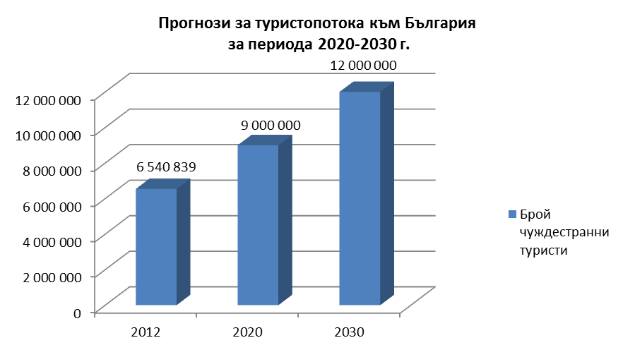

Част 3

РАЗВИТИЕ НА ТУРИЗМА В БЪЛГАРИЯ

Обща характеристика на България като туристическа дестинация

- България е разположена в Югоизточна Европа и в Североизточната част на Балканския полуостров. Тя е европейска, балканска, черноморска и дунавска страна. Това й географско ситуиране и кръстопътно положение спрямо Европа и Азия определят и нейното стратегическо място на политическата карта на Европа и Балканския полуостров от гледна точка на международния туристически поток.
- България е Република с Парламентарно управление. България е член на НАТО от 2004г. и член на Европейския съюз от 2007г. Утвърждаването на имиджа на страната ни като дестинация, разположена в непосредствена близост до утвърдени европейски туристически центрове е под влияние на членството ни и то оказва въздействие върху развитието на туризма у нас. Улесненият граничен и митнически контрол, свободното движение на хора, капитали, стоки и услуги иновации са предимства за България след присъединяването ни към Европейския съюз.
- България заема едва 110 994 кв.км, но природните и културни богатства я превръщат в предпочитана туристическа дестинация с впечатляващо разнообразие на видове туризъм и със значителен потенциал за развитието на туризма. Страната ни разполага с 378 км. Черноморско крайбрежие, над 209 плажа, живописни заливи и дюни; 7 (седем) културни и два природни обекта включени в Списъка на световното културно и природно наследство на ЮНЕСКО, както и два по Конвенцията за нематериалното културно наследство, повече от 600 минерални водоизточници. Около 30% от територията на България е заета от планини. Те са изключително разнообразни по релеф и предлагат на посетителите богата гама от възможности за почивка, спорт и развлечения. В България има над 400 високопланински езера, 336 са защитените зони от Натура 2000/вкл. 3 национални и 11 природни парка/. Те покриват близо 35 % (34,3 %) от територията на страната, 40 000 културни ценности, 160 манастира, над 188 музея и галерии, богати фолклорни традиции, национална кухня и качествено вино.

Туристопоток

През последните години от 2005г. насам международният туризъм в България отбелязва стабилна тенденция на постоянно повишение както на броя на чуждестранните туристи, избрали България като място за почивка, така и на приходите от международен туризъм в текущата сметка на платежния баланс. През 2012г. България е посетена от общо от 8 866 552 чуждестранни граждани и от 6 540 839 чуждестранни туристи (без транзитно преминалите), което е съответно с 1,8 % и 3,4 % повече в сравнение с предходната 2011г. Това са туристи според определенията на Световната организация по туризъм и Европейската комисия за туризъм при ЕС. Общо 4 622 710 от чуждестранните туристи са посетили страната с цел почивка и ваканция. За 2012 година Румъния води класацията на посещенията на чужденците в България по абсолютни стойности (932 208 туристи) , сравнена със същия период на 2011 г., а относителният дял е 14.25 %. На втора позиция е Гърция с 928 552 туристи, която бележи малък спад от 1.5 % и относителен дял от 14.20 %. По обем Германия запазва третото място в класацията с 650 236 туристи, спад от 7.1% и относителен дял от 9.95%. Следва Русия с 597 504 туристи, ръст от 31.3 % и относителен дял от 9.13 %. Най-висок ръст 105.3 % има Беларус с обем от 79 637 туристи и относителен дял от 1.22 %. Турция бележи ръст от 59% обем от 293 818 туристи и относителен дял от 4.5%, Русия с 31.3% и Китай с 31.3%.
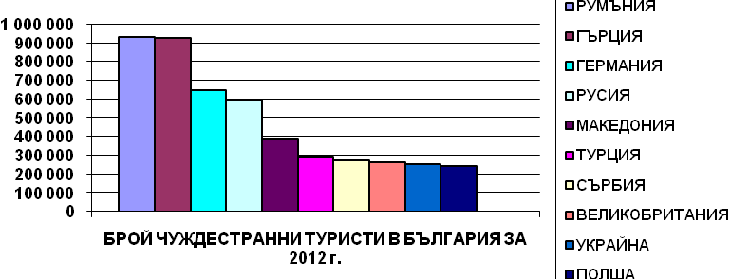
Страните на Европейския съюз продължават да са най-важният генериращ пазар за международен туризъм на България с относителен дял 63.17% и общ обем от 4 131 908 туристи.
В броя на туристите от ЕС за България за първи път от 2010г. се наблюдава спад от 4.0% спрямо 2011 г., поради световната икономическа криза. Поради това България се насочва към нови пазари с цел привличане на туристи като Индия и Китай. Целенасочените кампании дават резултат като се наблюдава ръст от 31.3% на китайските туристи за 2012г. спрямо 2011г.

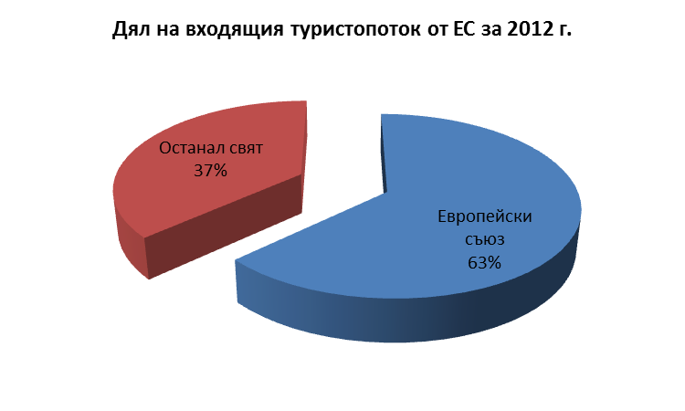
Приходите от международен туризъм в текущата сметка на платежния баланс по данни на БНБ за януари-декември 2012 г. възлизат на 2 916.6 млн. евро, което е с 2.2% повече в сравнение със същия период на 2011 г.
Налице е значителен ръст в приходите от туризъм след приемането на България в ЕС, като само за 2007 г. те са нараснали с повече от 25%. Данните са показателни за значението на степента на свобода в пътуванията и безвизовия режим за туристическата индустрия в България.
Възходящата тенденция продължава и през 2008 г. но през 2009 г. се наблюдава спад от над 6% в приходите от туризъм в България като резултат от влиянието на световната икономическа криза върху туристическата индустрия в България. Възстановяването на индустрията отнема период от две години, като чак през 2012 г. приходите от туризъм в платежния баланс на България надминават предкризисните нива от 2008 г, достигайки 2 916.6 млн. евро.

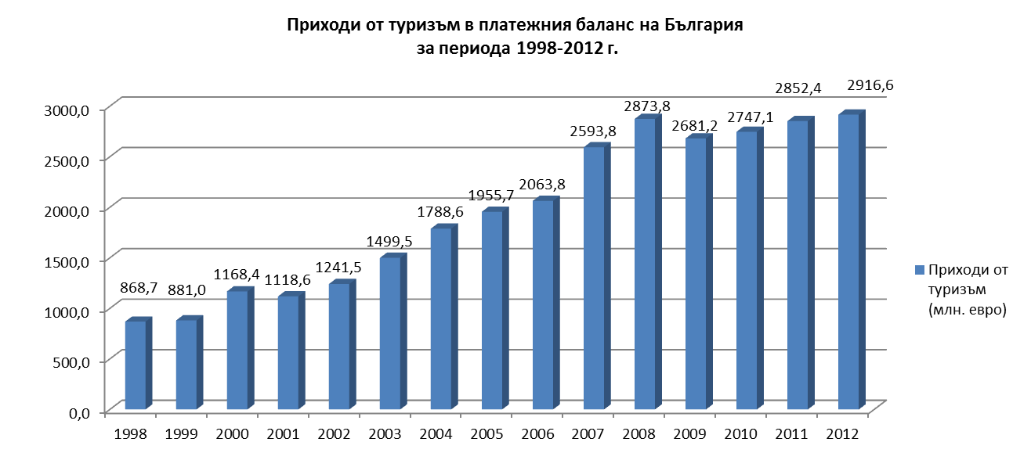

По данни на WorldTravel&TourismMonitorобщият принос на туристическата индустрия в БВП на България за 2012 г. е 10 586.1 млн. лв., което е 13.6% от БВП на страната. Прогнозитев дългосрочен план са за средногодишен ръст от 1.9% по този показател до 2023 г., когато туристическата индустрия в България ще осигурява приходи от 13 072.2 млн. лв. (дял от 10.6% в БВП).

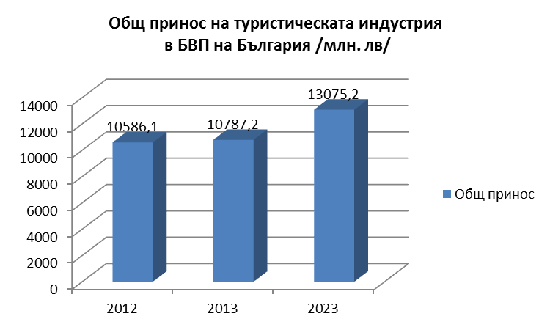

За последните 20 години (1993-2012г.) броят на чуждестранните туристи, посетили България, се е удвоил от 3 182 154 чуждестранни туристи според определението на СОТ през 1993г. до 6 540 839 чуждестранни туристи през 2012г., стартирайки от една по-ниска абсолютна база на входящия туризъм.

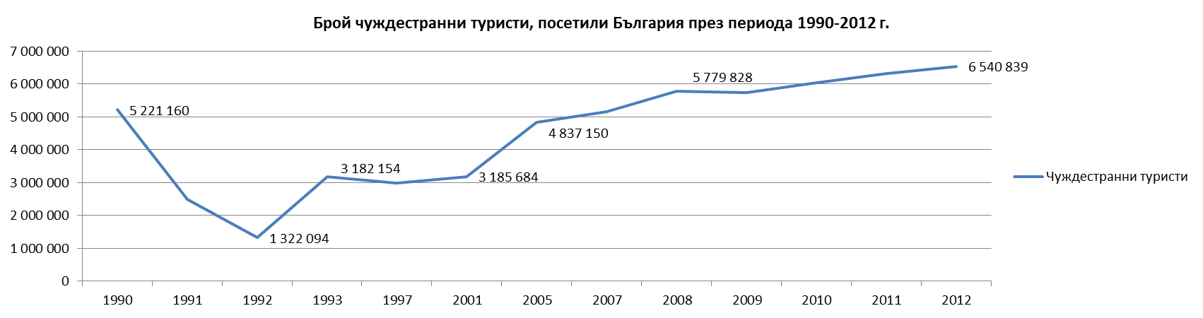

Световната икономическа криза и несигурност през 2009 г. оказват влияние на туристическата индустрия както в световен мащаб, така и в България, но още през 2010г. входящите пътувания в България надминават предкризисните нива от 2008г. и е налице тенденция на възстановяване на туристическата индустрия и отбелязване на темпове на стабилен растеж, като регистрираният ръст за периода 2008-2012г. е 13.2%.

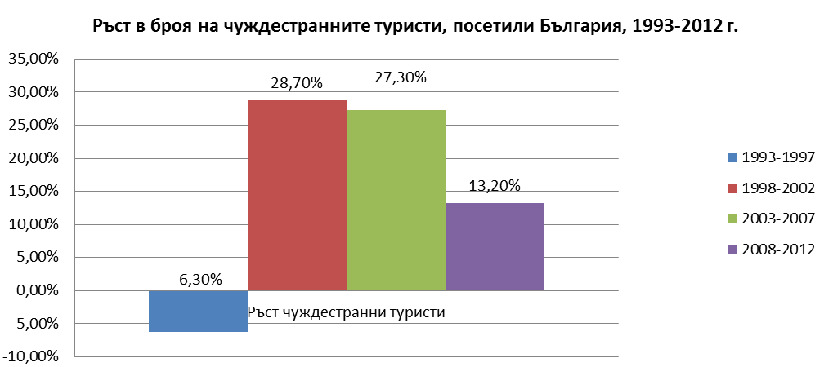

Като се имат предвид регистрираните темпове на растеж в България през последните години (5.4% за 2010г., 4.6% за 2011г. и 3.4% за 2012г.), които са по-високи спрямо средните за суб-региона и в съответствие с прогнозите на СОТ за развитие на туризма в суб-регион Централна и Източна Европа, може да се очаква България да отбелязва средногодишен ръст на входящия туризъм по-висок от средния за суб-регион Централна и Източна Европа от около 4% до 2020г. и около 3% средногодишен ръст за периода 2020-2030г.

В съответствие с тези прогнози и при равни други условия може да се очаква, че през 2020г. България ще привлича над 9 млн. чуждестранни посетители без транзитно преминалите (37% ръст за периода 2012-2020г.), а през 2030г. над 12 млн. чуждестранни граждани ще посещават страната ни с цел туризъм, т.е. входящият туристопоток към България ще се удвои спрямо регистрирания през 2012г.

По показателя ”брой чуждестранни туристи на глава от населението (LPT)“ за 2012г. България се намира на 10 позиция сред водещите в това отношение европейски държави. Стойността на този показател за България е 0.89, което означава, че броят на привлечените чуждестранни посетители с цел туризъм през 2012г. е по-малък от населението на страната. За сравнение водещите по този показател държави в Европа като Австрия (2.85) и Хърватия (2.42) през 2012г. са привличали над два пъти повече туристи отколкото е собственото им население.

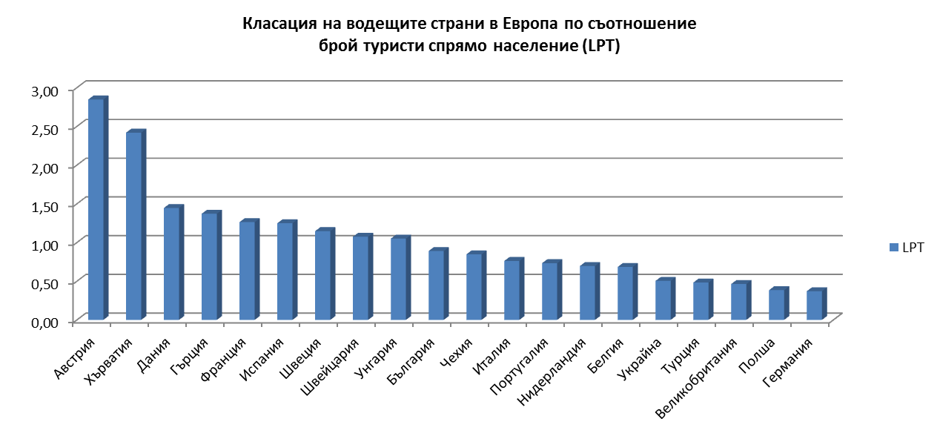
България все още не е достигнала възможностите на зрелите туристически дестинации в Европа и притежава неизползван потенциал и възможности за развитие на туристическата си индустрия с по-бързи темпове спрямо конкурентните европейски дестинации.

Въпреки значителния ръст на входящия туризъм, вътрешният туризъм се развива значително по-бавно. Повечето райони в България не съумяват да създадат качествени туристически продукти. Това има две основни последствия:
- възможностите за по-нататъшен растеж в традиционните курорти и туристически райони (Черноморско крайбрежие и ски курорти) са достигнали своя предел и тенденцията за ръст от изминалото десетилетие няма да може да бъде запазена, ако съществуващият подход към развитието се запази;
- значителният потенциал на голяма част от територията на страната остава неизползван или слабо използван и бизнесът и населението там не могат да се възползват от предимствата на туризма.

В резултат на направените изследвания по проекти по Оперативна програма "Регионално Развитие" 2007-2013 г. приоритетна ос 3, може да се заключи, че България не е разпознаваема дестинация от гледна точка на разбирането ни за бранд - няма създадено чувство към дестинацията. В същото време конкурентоспособността на страната се дължи предимно на ниските цени.
България отстои с десетки позиции зад конкурентите си, които получават по-високи оценки по отношение на:
- Съотношение цена/качество - конкуренти са Турция и Чехия
- Културно наследство – Австрия, Гърция и Турция
- Природа - Австрия
България не се изследва в Националния Бранд Индекс на Саймън Анхолт, който при посещението си в България отбеляза, че би наредил България между 32-ро и 41-во място(между Чехия и Румъния) от общо 50 държави. Brand Finance 100 Nation Brands позиционира България на 67-мо място през 2011 г., със спад от 51-во място през 2010 г.
Според проучванията сред потенциалните потребители и ключови аудитории на бранд България като туристическа дестинация (туроператори и туристически агенции), както и анализи на конкурентоспособността на страната в настоящия момент, основните атрибути, които са с положителна оценка това са физикогеографските дадености (най-ценените атрибути):
- Ландшафт (слънце и море)
- Климат
На предни позиции излизат и атрибути, свързани с продукта като база за настаняване.

Имидж на България като туристическа дестинация

Всеобщо разпространено сред изследваните експерти в туризма е мнението, че понастоящем България се възприема от чуждестранните туристи сравнително положително като „нискобюджетна (low-cost)/евтина, предимно морска туристическа дестинация, страна с изключителна природа, богато културно и историческо наследство, хубава храна, но същевременно България се асоциира негативно и с лошо обслужване, ниско качество на услугата, недобре развита инфраструктура.”
Някои експерти коментират, че е трудно да се говори за единно възприятие и еднозначен имидж на България сред почиващите в страната туристи.
От друга страна, през призмата на средностатистическия български турист, България започва все по-често да се разглежда като “недостъпна” и “скъпа” дестинация за почивка.
България все още не е достатъчно конкурентоспособна на пазара на туристически услуги. Споделя се и мнението, че тя е по-скоро известна като страна за масов морски туризъм, а популярността на алтернативни форми на туризъм е все още ограничена, въпреки благоприятните условия за тяхното практикуване.
Основните позитиви, с които се асоциира България като туристическа дестинация, могат да бъдат обобщени в следното: “Съвкупност и многообразие от благоприятни фактори за развитие на туристическа дейност на доста малка територия в географско отношение”.
Други посочени са:
- Членство в ЕС;
- Добра локация/благоприятно географско положение;
- Лесен достъп до страната;
- Природни дадености – излаз на море, планини, езера и т.н.;
- Културни и исторически забележителности;
- Благоприятен климат;
- Хубава храна;
- Традиции;
- Стандарт на живот, който като цяло позволява да се поддържат приемливи цени на туристическия продукт;
- Възможност за практикуване на разнообразни видове туризъм на сравнително компактна територия и малки разстояния;
- Изгодни туристически оферти/пакети;
- Добри условия за настаняване.
Имайки предвид разнообразните природни и културни дадености, България единодушно се възприема от експертите като подходяща за практикуване на различни видове туризъм – от масови (традиционни форми на туризъм) до специализиран туризъм – “България предлага многообразие от дейности и видове туризъм”, “...има в наличност природни, културни,исторически и антропогенни ресурси, благоприятни условия за развитието на един по-пълноценен, „хибриден”и диверсифициран туристически продукт.”
Негативите са насочени най-вече към цялостната политика на държавата и мерките, които пряко или непряко касаят развитието на туристическия бизнес в България:
- Недостатъчна държавна подкрепа и стимулиране на туристическия бизнес;
- Ограничена информационна (комуникационна) обезпеченост по линия на България и предлагания от нея туристически продукт;
- Липса на ясно изразени конкурентни предимства на страната като туристическа дестинация;
- Недостатъчна/неефективна реклама на страната;
- Липса на сигурност за почиващите/ осезаема битова престъпност;
- Корупция;
- Недобре развита транспортна инфраструктура;
- Некоректност в отношенията между туристическите субекти и липса на етика и морал в туристическия бизнес;
- Презастрояване;
- Лоша поддръжка на туристическите обекти, неуреденост, ниска хигиена, занемареност;
- Ниско качество на туристическите услуги;
- Лошо/посредствено обслужване;
- Липса на усещане за професионализъм;
- Ниска квалификация на кадрите.
В европейски мащаб, България е спомената в анализ на „Проучване на конкурентоспособността на туристическата индустрия в ЕС“ (Study on the Competitiveness of theEU tourism industry) – с фокуснастаняването и туроператорите и тур-агентите (Within the Framework Contract of Sectoral Competitiveness Studies – ENTR/06/054, Final Report, September 2009), като страна с най-бърз растеж в туризма през периода 2000-2006 година, но и като страна с най-ниска заетост на легловата база.
Независимо от непреодолимите обективни пречки за висока конкурентоспособност като лоша пътна инфраструктура, липса на иновативност, високи нива на корупция и т.н. България има много предимства, за да стане конкурентоспособна в туризма. Страната заема водещо място в света по гостоприемство, регистрирана е като страна с много добра здравна система (брой на лекари и легла в болници на глава от населението), едно от завидните места по брой на паметници на ЮНЕСКО на територията на страната, високоразвити мобилни мрежи и т.н. За съжаление, по национален брандинг и маркетинг страната е традиционно на едно от последните места в света, което е причина и за общото намаляване на конкурентоспособността на България като туристическа дестинация. Това личи от проследяването на позиционирането на България в Tourism and Travel Competitiveness Report на World Economic Forum.

Целеви пазари и профил на туристите

Целеви пазари

Въпреки различията между десетте генериращи пазара, те могат да бъдат групирани в два вида:
- Западноевропейските пазари (Великобритания, Германия и Швеция), които обикновено имат висока покупателна способност, висок интензитет на задгранични пътувания и високи разходи в чужбина. Също така, общо и за трите пазара е високият им афинитет към почивки на море на слънчев и топъл климат - нещо, което не може да се намери в тези страни. Друга обща черта е, че България до сега имаше малък пазарен дял на тези три пазара, но и трите пазари имат потенциал за интерес, който значително надвишава настоящия обем на пътуванията.
- Втората група се формира от източноевропейски, респективно съседни пазари (Чехия, Русия, Украйна, Сърбия, Румъния, Гърция и Турция). Също така, за разлика от западноевропейските пазари, където по-голямата част от населението може действително да си позволи задгранични пътувания или пътувания до България, само една малка част от населението на източноевропейските или съседните пазари може да си позволи пътуване в чужбина (поради по-ниската покупателна способност). Все пак България също има голям потенциал за интерес на всички тези пазари, надхвърлящ (в някои страни дори многократно) настоящия обем на пътуванията. Друго общо предимство на тези пазари е и че те имат определена "близост" с България, което означава или географската близост като съседна държава (което обикновено повишава пътуванията), или близост и познатост, базирани на сходните култура, история и език.

Профил на туриста

Съвременният профил на потребителя на туризъм и развлечение в световен мащаб се отличава със следните характеристики:
- Той търси „иновативен туристически продукт” - съчетаването на стандартна услуга със специфичен продукт, отговарящ на интересите на туриста – спорт, винопроизводство, музика и култура.
- Притежава туристически опит, който му позволява да оцени стойността на туристическите услуги и да избере най-доброто съотношение цена-качество. Решението за почивка е ценово ориентирано.
- Изисква повече, защото разполага с повече информация. По-информиран е за продукта като цяло и за съответната туристическа дестинация. Знае, че участва в един пазар на предлагане, а не на търсене. Това го превръща в много гъвкав и непостоянен по отношение на потребителските критерии и при вземането на туристически решения.
- Търси „хитов” продукт, като поклонническия туризъм.
- Иска да бъде по-активен като потвърждение на своята индивидуалност. Не само участие в преживяването, но и сам избира елементите му. Търси самореализация.
- Желае да задоволи повече свои духовни интереси, защото е по-образован. Освен от основния продукт, е заинтересован и от наличието на допълнителни програми.
- Разделя на части престоя си. Почивките да са по-кратки и повече на брой, като се разделят през цялата година.
- Изкушава се от различни ежедневни дестинации и продукти или екзотични, приключенски пътувания с дълги маршрути.
- Запазва предпочитанията си към традиционните и сравнително близките дестинации.
- Търси повече туристически продукти и пакети. Търси повече престой сред природата, приключение, екзотика, риск, спорт наред с класическите продукти – отдих, култура и кулинария.
- Притежава по-развито съзнание за щадящо и устойчиво ползване на природната среда, под което разбира развитие между природния пейзаж и урбанизацията, както и възможността да се наслади интензивно.
- Желае да установи нови контакти с местното население. Иска да бъде добре посрещнат и приет, да се интегрира в нови среди.
- Използва повече на брой и по-разнообразни информационни източници за вземане на решение за туристически пътувания. Доминиращият източник за чужденците е туристическата агенция, най-подходящият комуникационен канал е интернет. Не трябва да се пренебрегват и неформалните канали (близки и познати), както и значението на предишния опит.

Обща ситуация
- Туристическият бизнес по света, в Европа и в България се развива в сложна политическа, икономическа и засилваща се конкурентна среда и под влиянието на световна икономическа и финансова криза, която води до трайни промени в потребителското поведение.
- Прогнозите за двукратен ръст в международните туристически посещения през 2020 г. поставят нови дългосрочни предизвикателства пред България като туристическа дестинация, за които тя трябва да бъде подготвена.
- Ограниченото предлагане на специфични и/или интересни продукти на българския туристически пазар свива възможностите за привличане на различни от традиционните целеви групи, а липсата на такива продукти е продиктувана от ограничените финансови ресурси, недостига на данни за целевите аудитории и нежеланието за поемане на риск от страна на бранша в нестабилна икономическа ситуация. Тази спирала обаче представлява бариера на развитието, която трябва да бъде преодоляна, за да може България да отговори на новите изисквания на потребителите.
- Чуждестранният туристопоток към България се формира основно от посетители от Европа.

Характеристики на потребителите на туристически услуги в България
- Посетителите от Източна Европа са с най-висок дял, вероятно заради факта, че България е традиционна дестинация за почивка за тази група държави.
- България привлича характерни за дестинацията групи посетители (например, източноевропейци), но не и типични за определени сезони потребители.
- Туристите у нас са приблизително равномерно разпределени по пол. Най-голям е делът на лицата в активна възраст (25-46 г.). Делът на хората на ръководни позиции сред чужденците е два пъти по-висок от този сред българите (съответно 24-28% срещу 13-16%). У нас почиват предимно чужденци с висше образование – 52-57%.
- Чужденците в България са ваканционни туристи в истинския смисъл на думата (откъсват се от ежедневието и се съсредоточават върху почивката), техните посещения са по-скъпи, а пребиваването в чужда за тях страна изисква по-специфична подготовка и отношение към пътуванията изобщо.

Графика 1
Разпределение по възраст по целеви групи и по сезони

Характеристики на пътуванията в България

- Чужденците планират рано. Периодът за най-активно предлагане на летни туристически пакети за чужденци следва да бъде между февруари и април.
- Чужденците използват повече на брой и по-разнообразни информационни източници за вземане на решение за туристически пътувания. Доминиращият източник за чужденците е туристическата агенция. Не трябва обаче да се подценяват и неформалните канали (близки и познати), както и значението на предишния опит. Чужденците ползват интернет като източник на информация, и то през всички сезони. За тях това е един от най-подходящите комуникационни канали.
- Чуждестранният турист обикновено използва посредник при уреждането на ваканцията си. Туроператорът се възприема и като гарант за осъществяването на почивка, според предварително обявените условия.
- За привличане на по-голям брой чуждестранни туристи успех ще донесе активното представяне на България на туристически изложения и масираното предлагане на дестинацията чрез посредници.
- Налице е нова трайна тенденция по отношение на организацията – „индивидуализирането” на почивките. Индивидуализацията е феномен, който, в дългосрочна перспектива, ще променя пазара. Това означава, че е необходимо туристическите агенции да променят подхода към потребителите, за да отговорят на променящите се модели на търсене на почивки. В по-далечна перспектива, ще бъде търсена възможността не само пътуването да се организира онлайн, но и да се „сглоби” самостоятелно – т.е. т.нар. „customized products”.
- При чужденците, средният брой на пътуващите лица е около 2. Делът на почивките с деца също е най-висок през летния и зимния сезон – между 16 и 20%.
- Чужденците предпочитат 3 и 4-звездни хотели.
- Чужденците използват пет пъти по-често от българите възможността да предплащат пакет. Делът на ползващите пакетна услуга е най-висок през лятото – достига до 58 на сто, и сравнително по-нисък през останалите сезони – между 47 и 48%.
- Разходите на българи и чужденци за ваканция са пропорционални на доходите на домакинствата. Средствата, отделяни за лятна почивка от туристите са приблизително 26-28% от средния месечен доход на домакинството, а тези през останалите сезони – около 13-18 на сто. Среднодневният разход на един чуждестранен посетител е между 71 и 88 евро.
- Чуждестранните туристи са активни – те комбинират преживяванията и извличат максимума от всяка почивка (делът на съчеталите два и повече вида туризъм варира от 45-48% през есента и пролетта, 55-58 на сто през лятото, до 66% през зимата).
- През активните сезони е налице съчетание от типа „масов със специализиран туризъм”, а през неактивните – комбинация от два специализирани вида туризъм. Най-често срещаното съчетание, и вероятно – съчетанието с най-голям потенциал, е това между културен и друг вид туризъм.
- Типичните съчетания между четирите специализирани вида туризъм са: културен туризъм – с кулинарен, планински и морски туризъм; СПА/ балнео туризъм – с морски, с туризъм с цел лечение и кулинарен туризъм; еко туризъм – с планински, кулинарен и културен туризъм; и селски туризъм – с кулинарен, планински и винен.
- Необходима е активна комуникация с аудиторията по отношение на специализираните видове туризъм. От една страна, за да се провокира разнообразяването на почивката и ползване на комбинирани туристически продукти, а от друга, конкретно по отношение на специализираните видове туризъм – за подобряване на разпознаваемостта на понятията.
- Черноморският туристически район привлича най-голям дял чуждестранни туристи. Ако се изключи Черноморието, може да се твърди, че почивките на чужденците са съсредоточени предимно в Южна България. Непопулярни за тази група остават районите Дунавски, Стари български столици и Стара планина, което е учудващо предвид наличието на интересни природни и културно-исторически обекти. Необходимо да се направи опит за преразпределяне на туристопотоците и към северната част на страната чрез предлагане на специализирани туристически пакети и промотиране на забележителности, разположени там, с цел повишаване на приходите в тези райони и реинвестиции в поддръжка и подобряване на състоянието на туристическите обекти.

Мотиви за избор на България като дестинация за почивка

- За чуждестранните туристи решението за почивка е ценово ориентирано. Тенденцията е устойчива във времето.
- Рекламните форми оказват влияние върху вземането на решение за почивка, особено при по-непопулярните видове туризъм като еко и селски.
- Като цяло, информацията за страната като дестинация е недостатъчна, рекламата – спорадична и недостатъчно добре таргетирана, което ограничава възможностите й за избор сред конкурентните дестинации.
- По отношение на специализираните видове туризъм, основните фактори, които предопределят избора на дестинация са сходни за четирите изследвани вида: атрактивната природа, усещането за уникалност и специално изживяване, наличието на здравни услуги, достъпността на обекта и възможността за ползване на допълнителни туристически услуги.

Придвижване:
Чуждестранните туристи в България имат сходни предпочитания по отношение на начина на пристигане – 62 на сто от летните посетители и от практикуващите специализиран туризъм (културен, СПА/балнео, еко и селски) идват у нас със самолет, както и 52% от зимните туристи. С лек автомобил пътуват близо 30 на сто от летните и зимните туристи и 23% от практикуващите специализиран туризъм (граф.2).

Графика 2
Използван транспорт по сезони (целева група: чужденци)

Най-често използват лек автомобил за посещението си чуждестранните туристи от Балканските страни (над 80% от тях). Самолетният транспорт пък е предпочитан за посетителите от Русия, Скандинавски страни и Източна Европа, както и за гостите от Великобритания и Америка.

Удовлетвореност от престоя и лоялност към дестинацията

- Удовлетвореността на почивалите у нас е висока и устойчива през сезоните. Туристите нямат забележки по отношение на преобладаващата част от оценяваните елементи на почивката. Страната успява да отговори на повечето очаквания и, вследствие на това, да генерира нагласи за повторни посещения.
- При чуждестранните посетители, факторите, които водят до най-висока удовлетвореност са природните дадености (включително добрите плажове), отношенията с местното население, настаняването, местната кухня, културно-историческите забележителности, а през зимата и ски пистите.
- Най-важните за удовлетвореността от почивката показатели са чистотата, настаняването, обслужването в местата за настаняване, отношението от страна на местното население - характеристики, чието подобряване би довело до ръст в оценките за страната като туристическа дестинация.
- Източник на неудовлетвореност са инфраструктурата и пътищата, високите цени, лошото обслужване и лошото отношение, мръсотията, достъпността за хора с увреждания, а през зимата към тях се добавят и лошите условия за ски и спорт на закрито.
- Липсата на квалифициран персонал, включително управленски, е скритият „подводен камък” за туристическата индустрия у нас, тъй като води до проблеми с обслужването, чистотата и храненето.
- Необходими са целенасочени и координирани действия на всички нива за подобряване на транспортната инфраструктура.
- Туристите изграждат лоялност и емоционална привързаност към страната, дори при първата ваканция у нас.
- Мотивите, които биха стимулирали чужденците са ниските цени, природните дадености, любезността на местното население. Това са и елементите, които следва да бъдат използвани в комуникацията за България като туристическа дестинация.
- Обслужването и чистотата са сфери, на които туристическият бизнес трябва да обърне сериозно внимание, ако не иска да губи потенциални туристи. Разнообразяването на престоя на посетителите също би неутрализирало част от негативните нагласи и би увеличило вероятността за повторно посещение в страната.

Имидж на България. Пазарни бариери

- България има позитивен имидж сред чуждестранните туристи. Все още обаче липсва единен и непротиворечив образ на страната, чрез който тя категорично да се разграничи от конкурентните туристически дестинации.
- Сред почивалите у нас, страната се възприема като спокойна дестинация, с красива природа, добра кухня, с добри условия за СПА/ балнео и алтернативен туризъм изобщо, добри места за настаняване. Летните туристи я възприемат и като дестинация, която предлага добри условия за морски туризъм. Сред чуждестранните туристи България има имидж на евтина дестинация. Този атрибут е нейна отличителна характеристика в сравнение с конкурентите. Единствената друга държава, която отговаря на подобно описание е Турция.
- Както сред зимните, така и сред летните туристи (и българи, и чужденци) дестинацията „България” има формирани ключови силни страни, т.е. характеристики, върху които да бъде изграждан имиджът й и върху които да се основава предлагането на туристически продукти и услуги. Неоползотворен потенциал за подобряване на имиджа на страната е налице по отношение на алтернативните видове туризъм, в случай, че представянето по тези характеристики бъде подобрено.
- Спокойствието, красивата природа и добрата кухня са базовите характеристики, по които България не трябва да допуска слабо представяне, за да остане предпочитана дестинация за активните сезони. С потенциал по отношение на предпочитанията към страната са и възможностите за практикуване на СПА/ балнео и алтернативен туризъм изобщо.
- Страната успява да отговори на очакванията на туристите и да създаде емоционална връзка с тях, което е предпоставка за успех в налагането на бранд „България”.
- Основни конкуренти на България като предпочитани дестинации за лятото са Италия, Гърция, Испания и Турция (и за българските, и за чуждестранните туристи), а през зимата – Италия, Франция, Швейцария и Испания за българите, а за чужденците – и Австрия.

Развитие на специализирани форми на туризъм. Продукти с потенциал

- Най-силни като образ за България в съзнанието на туристите са морският и културният туризъм. От маркетингова гледна точка, би било удачно тези два вида туризъм да се използват като „ракета носител” за налагането на нетрадиционни за момента туристически продукти и услуги чрез съвместно предлагане.
- Най-отличаващите се характеристики, с които трябва да бъдат съобразени предлаганите видове туризъм, за българите са четири – възможността за практикуване през всички сезони и от всички възрастови групи, условия за почивка с деца и масовост (популярност) на продукта/ услугата. За чужденците влияние върху предпочитанията оказва и луксът (за да бъде предпочитан един туризъм, той трябва да е луксозен).
- Възможностите за превръщане на България в дестинация за всички сезони не са особено добри, поне ако се разчита на нагласите на вече почивалите в страната българи и чужденци. Развитието на по-непопулярните специализирани видове туризъм е ограничено, от една страна, от недостига на информация, а от друга – от състоянието на пътната инфраструктура. По-удачно би било да се търсят варианти за използване на вече развитите морски и ски туризъм за изграждане на визия на страната като дестинация за „немасов” туризъм.

Профил на българския турист

- туристи в трудоспособна възраст, търсещи почивка и възстановяване;
- семейства и групи (семейства и приятели) търсещи сигурност и гаранция за качество;
- туристи със собствен опит, търсещи съотношение цена-качество;
- туристи пътуващи извън активните сезони – уикенди и празнични дни;
- туристи пътуващи с кратък престой, но по-често и целогодишно;
- активно търсещи туристи, гъвкави в избора си и със собствено мнение, организиращи пътуването си сами и склонни да комбинират няколко вида туризъм;
- Емоционални свързани с България туристи (българи живеещи в чужбина), ценящи предлагането на културно-исторически забележителности;
- туристи търсещи задоволяване на допълнителни потребности с по-висок образователен ценз и интелектуално ниво с необходимост от допълнителни продукти в различните видове туризъм;
- хора свързани с природата и екологичния начин на живот, с изисквания към целесъобразното използване на природните ресурси и използване на устойчив туризъм;
- активни в глобалната мрежа и ползващи електронни услуги, нови технологии (мобилни);
- хора със собствени имоти или почиващи при близки със собствени имоти, склонни да комбинират пътуване с цел „селски туризъм” с друг специализиран вид туризъм (планински, еко, културен, спа, лов и риболов).

Туристически продукти – потенциал и насоки за развитие

МОРСКИ ТУРЗЪМ

АНАЛИЗ НА РЕСУРСИТЕ

- Българското Черноморско крайбрежие е дълго 378 км. Има 209 плажа с обща площ от около 12 хиляди дка.
- Солеността на Черно море е ниска (в крайбрежните води – 16-17‰), а приливите и отливите са незначителни. През лятото средната температура на водата е 22-24°С, а в плитките части до 26°С.
- Най-големият град по Българското Черноморие е Варна, следван от Бургас. Слънчев бряг е най-големият курортен комплекс в страната. Предпочитани морски курорти са Златни пясъци, Албена, Русалка, Св. св. Константин и Елена, Ривиера, Обзор, Елените, Дюни, Созопол, Несебър, Приморско, Китен, Лозенец и др. Отлични условия за почивка предлагат и курортите Кранево, Чайка, Слънчев ден, Св. Илия, Св. Влас, Равда, Поморие, Черноморец, Царево, Ахтопол и Синеморец.
- Наличие на високо категорийна база (четири и пет звезди), концентрирана основно в големите туристически комплекси;
- Плажовете и морето предлагат условия за практикуване на различни видове водни спортове (сърфинг, водни ски, гмуркане, подводна археология) и риболов (в т.ч. подводен). Със син флаг са плажовете в Албена, Буните (Варна), Дюни, Елените, „Поморие – изток“, „Созопол – Харманите“, „Свети Влас – централен“, „Нов плаж – Свети Влас“, Слънчев бряг – север“, „Слънчев бряг – юг“ и Слънчев ден“. Наличие на системата от защитените територии и защитени зони по програма НАТУРА 2000.
- Сериозни възможности за яхтинг по Северното Черноморие са портовете в курорт „Русалка”, Тюленово, Балчик, „Златни пясъци“ и Варна. Възможности за яхтен туризъм по южното Черноморско крайбрежие има в Бургас, курорта Св. Влас, Несебър, Созопол, Дюни.
- Созопол и Несебър (ЮНЕСКО) са известни с комбинацията от красива крайбрежна природа и исторически забележителности.
- В околностите на гр. Балчик са изградени три голф игрища - Блек Сий Рама, Лайтхаус Голф Ризорт и СПА и Трейшън Клифс Голф и СПА Ризорт.
- По крайбрежието има и минерални извори и комбинацията от тези природни дадености причина за успешното съчетаване на СПА, балнео и уелнес туризъм. Възможност за посещение на петте черноморски острова - Света Анастасия, Св. Иван (където са открити мощите на св. Йоан Кръстител), Св. Петър, Св. Кирик и Юлита, Св. Тома.
- Черноморските курорти предлагат пешеходен, вело и конен туризъм, еко туризъм, фотосафари, посещение на природни, културни и археологически забележителности. Курортите, разположени на Черно море, са подходящи както за семейна ваканция, така и за индивидуална почивка и развлечение.

ТЕНДЕНЦИИ
- През летния сезон на 2013 г. страните от Европейския съюз продължават да са най-важният генериращ пазар за международен туризъм на България с относителен дял от 61 %.
- През сезон лято на 2013 г., България е посетена общо от 3,5 млн.туристи. Техният брой е с 5.4% повече спрямо същия период на 2012 г.
- Увеличение има при:
  - посещенията с цел гостуване с ръст от 22.6%;
  - посещенията с цел бизнес с ръст от 2%;
  - посещения с цел почивка и ваканция с ръст от 5.2%;
- Приходите от международен туризъм в текущата сметка на платежния баланс по данни на БНБ възлизат с 1% повече в сравнение със същия период на 2012 г.
- През летните месеци юни, юли и август на 2013 г. реализираните нощувки общо в средствата за подслон и местата за настаняване са с 5.4% повече спрямо същия период на 2012 г.
- Най-голям е делът на нощувките, реализирани в средствата за подслон и местата за настаняване категория 4 и 5 звезди, където са 47% от всички нощувки в страната за сезон Лято 2013.

Основните 5 генериращи пазара са:
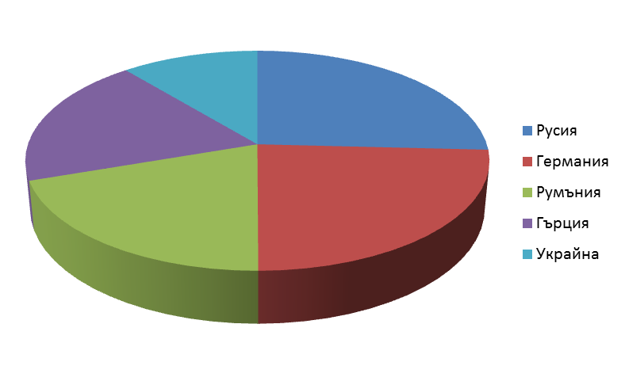
- Русия е четвъртият най-важен чуждестранен генериращ пазар за България. Тя е страната изпратила най-много туристи в България за 2013г. с ръст от 12.3%. Предвижда се делът на руският пазар по отношение на пътуванията до Южна Европа да се повиши до 23,4 % през 2017г. Руските граждани са реализирали средно 12 нощувки в България, а средните разходи на руските туристи за нощувка са 69 евро. Безспорно най-добрите пазарни перспективи за България на пазар Русия се наблюдават за почивки на Черно море (по-специално в 4/5-звездния сегмент), но има също и интерес към почивки на море в комбинация с обиколки. В сравнение с 2012 г., увеличение има и при посещенията от Беларус с 60% и Украйна с 13.5%. Три четвърти от всички посещения на украински граждани в България са ваканционни пътувания с цел почивка на море. Предпочитаните видове места за настаняване са хотелите, най-вече категория 4/5-звезди, следвани от 3-звездни хотели. Средните разходи за нощувка (включващи всички разходи) са 44 евро на човек, в България са по-скоро ниски. Украинските граждани са реализирали средно 13 нощувки в България. Данните от предходните години също затвърждават тенденцията към възвръщане и разширяване на пазарните позиции на България в Русия, Беларус и Украйна. По данни на водещи туристически агенции най-желани от руснаците са били почивките за лято 2013 за деца в лагери, като дори търсенето в това направление е по-голямо от предлагането. През 2012 г. 70% от туристите са избирали туристически пакети с продължителност две седмици и повече, показват данни на руската страна, като тук се открояват две основни тенденции:
- удължаване на престоя на руските туристи;
- повишено търсене и закупуване на имоти (апартаменти);
- Най-търсени от туристите от Русия, Украйна и Беларус са курортите Албена, Слънчев бряг и Поморие.
- Германия е най-големият генериращ пазар на задгранични пътувания в света с 76 милиона задгранични пътувания годишно. Устойчивостта на германската икономика е предпоставка за нарастване на броя на немските туристи, които бележат ръст от 7,7 %. Най-важният вид задгранична почивка за немските граждани, с дял от 40%, е почивката на море. Очаква се значителна част от германците, почиващи в Гърция, да се насочат към българското Черноморие, което се дължи на икономическа нестабилност в южната съседка и опасенията, че страната ще напусне еврозоната. Немските граждани са похарчили по-малко пари при техните пътувания до България (средно 68 евро на нощувка), отколкото при всички задгранични пътувания и имат средни разходи при пътувания до България. Потенциалът за бъдещ интерес към България на пазар Германия е силно фокусиран върху почивките на море, комбинирани с обиколки за разглеждане на културни и природни забележителности и предложения за спа, балнео и уелнес.

Балкански страни
- Налице е интерес към българските курорти от съседните балкански държави. През 2013 г. увеличение спрямо 2012 г. има при Турция с 29.8% и Гърция с 1.5%. Слаб спад има при Румъния с 1.2%.
Най-важният вид задгранична почивка за румънските граждани, с дял от 43%, е почивката на море. Румънските граждани са похарчили повече пари при техните пътувания до България (средно 57 евро за нощувка), отколкото при всички задгранични пътувания. Румъния спада към европейските пазари с ниски разходи при пътувания в чужбина,което означава, че те едва ли ще могат самостоятелно да допринесат за по-значителен ръст на приходите в сектора. Около една трета от пътуванията са бизнес пътувания.Преобладава настаняването в хотел (68%), предимно 4-звездни и 5-звездни хотели (33%), както и 3-звездни хотели (27%).
С пазарен дял от 18% България има много силна пазарна позиция на пазар Гърция и е най- посещаваната задгранична дестинация от гръцките граждани. Въпреки че Гърция е малък генериращ пазар на задгранични пътувания (4.5 млн. годишно), тя е вторият най- важен чуждестранен генериращ пазар за България. Гръцките граждани са похарчили по-малко пари при техните пътувания до България, отколкото при всички задгранични пътувания – средно 57 евро за нощувка.Почивката с обиколка за разглеждане на културни и природни забележителности е най-важният вид почивка (25%), но имаголяма вероятност и самите гръцки туристи да предпочетат почивка в България, предвид доброто съотношение между цена и качество и близостта между двете държави. Средната продължителност на пътуванията е 5 нощувки. Преобладава настаняването в хотел (75%), предимно 4-звездни и 5-звездни хотели (42%), следвани от 3-звездни хотели (27%).
Около 60% от всички посещения на турски граждани в България са ваканционни пътувания, но бизнес пътуванията, с дял от 30%, също са от значимост. Понастоящем обиколките са най-често предприеманият вид почивка от турските посетители в България. Предпочитаните видове места за настаняване са хотелите (4/5 или 3-звездни), но и варианти на частни места за настаняване без заплащане също са били използвани (30%). Турските граждани са реализирали средно по 9 нощувки в България, средните разходи за нощувка в България са 51 евро. Пътуванията, насочени към забавления и посещения на казина, най-вече по Черноморието, могат да бъдат допълнителни ваканционни продукти с добри пазарни перспективи.
Три четвърти от всички посещения на сръбски граждани в България са ваканционни пътувания. Приблизително 70 % от тези пътувания са основно с цел почивки на море. Сръбските граждани отсядат в 4-звездни или 3-звездни хотели, но също и в частни места за настаняване без заплащане, с приятели и роднини или от типа легло и закуска. Сръбските граждани реализират средно 8 нощувки в България, а средните разходи за нощувка (в България са 40 евро на човек).
За близките балкански държави могат да се разработят уикенд почивки с акцент върху ловния, балнеолечебния, СПА и хазартния туризъм. Могат да се използват и бъдещите проекти по линията на Европейския съюз за създаване на туристически курорти съвместно между България, Сърбия, Гърция, Македония.

Пазар Великобритания
- Слабо намаление се наблюдава при посещенията от Великобритания (-2.2%). Основната причина за намалението на тези туристи може да се посочи фактът, че те извършват най-големи разходи по време на престоя си. Този пазар е стратегически за нас, защото е на второ място в света като генериращ пазар, който годишно изпраща средно 66 милиона туристи зад граница, а най-важната задгранична почивка за британските граждани, с дял от 29%, е почивката на море. Средните разходи за нощувка са 137 евро. Преобладава настаняването в хотел (68%), предимно 4/5- звездни хотели (39%), следвани от 3-звездни хотели (26%). Средната продължителност на пътуванията е 9 нощувки.Очертава се тенденцията семейства от тази страна да продължават да закупуват имоти в морските курорти и селища. Допълнително, за определени целеви групи, може да се организират културно-познавателни турове. Предлагането на България на почивки на море е конкурентно на пазар Великобритания.

Скандинавски страни
- Наблюдава се завръщане на туристи от Северна Европа, но то е значително по-бавно. Дания отбелязва повишение с от 4.6%, Финландия с 9 %, а Норвегия с 14.8 % Предвижда се среден годишен темп на увеличаване на туристите в морските къмпинги – до 5% и до 10% в балнеоложките курорти. Доходите от туризъм, както и стимулиране на целогодишната заетост може да се постигне чрез предлагането делови и конгресен тип туризъм.

Тенденции за презокеански пазари
- Японските туристи, пристигнали в Югоизточна Европа през 2012 г. възлизат на 25.3% от общия дял на пристигания до Европа. Пристиганията през летния сезон 2013 г. от Япония са с 0.2 % по-малко в сравнение 2012 г. Очертава се тенденция посещенията на Южна Европа да нараснат с 17.3% през 2017 г.
- Китайските туристи, пристигнали в Югоизточна Европа през 2012 г. възлизат на 7.4% от общия дял на пристигания до Европа. Пристиганията през летния сезон 2013 г. от Китай са се увеличили с 27.6 %, в сравнение с минали периоди. Очаква се посещенията на китайски туристи в Югоизточна Европа да нарасне с 48,9% през 2017 г.
- Туристическите пътувания на туристи от САЩ до Южна Европа през 2012 г. представляват 25.5% от общия дял на посещенията на САЩ за Европа. Американските граждани посетили България през летния сезон 2013 са с 3, 4 % повече от 2012 г. Пътуванията на американски граждани до Южна Европа се очаква да нараснат с 12.0% през 2017 г.
- Канадски туристи, пристигнали в Югоизточна Европа през 2012 г. възлизат на 1,2 милиона, което представлява 28.0% от пътуванията на тази страна до Европа. Броят на туристите през летния сезон на 2013 г., бележи малък ръст с 2.7 % в сравнение с лято 2012 г.Пристиганията на канадски туристи в Южна Европа се очаква да се увеличи с 7.6% през 2017 г.

ПРОФИЛ НА ТУРИСТА
- Туристи, които предпочитат морския туризъм са предимно, млади семейства, семейства с деца, така наречените млади пенсионери (55-65 г) и възрастни хора;
- България се утвърждава като предпочитана дестинация за морски туристически пътувания от хора във възрастова група от 25 до 45 години. Те са мотивирани предимно от изгодните цени на пакет туристическите услуги и цените на стоките и услугите на място, природните ресурси, анимационните услуги и подобреното качество на услугите, предлагани в българските обекти и курорти;
- Туристите в по-зряла възраст (над 55 години) предпочитат съчетаване на морските почивки с балнеоложки и СПА – услуги. Участват по-активно в културно-познавателните турове и мероприятия, интересуват се от местната култура, история, традиции и обичаи;
- Продължителността на престоя за чуждестранни туристи е 10-14 нощувки, докато за българи е 5-7 дни;
- Като информационни източници чуждестранните туристи използват услугите на повече от една агенция. Българските туристи разчитат на неформални източници и предишен опит;
- Между 45-60% от чужденците използват посредник за организиране на своето пътуване, докато 92-95 % от българите организират ваканцията си самостоятелно;
- Средният разход на ден на чуждестранни туристи е 71-88 евро на човек на ден; Средният разход на ден на български турист е 19-24 евро на човек на ден;
- 45-46 % от чуждестранните туристи имат склонност да съчетават морския туризъм с други форми на туризъм; Само 18-25 % от българите имат склонност да комбинират морския туризъм с друг вид.

SWOT – АНАЛИЗ
Силни страни | Слаби страни
- Привлекателна туристическа дестинация за летен туризъм;  - Предлаганите услуги са с добро съотношение качество-цена;  - Силна концентрация на културно-историческо наследство, традиционни културни събития с международен обхват;  - Умерен климат, добри плажове със ситен пясък и ниска соленост на водата;  - Добри условия за почивка и рекреация на хора от различни възрастови групи: детски отдих, семейни почивки, „трета“ възраст;  - Наличие на утвърдени световно известни морски туристически курорти: Слънчев бряг, Несебър, Албена, Златни пясъци;  - Възможности за развитие на ловен и риболовен туризъм,на морски и речен туризъм (яхтен, круизен, водни спортове и др.)  - Атрактивен инвестиционен климат за чуждестранни капиталови инвестиции, закупуване на имоти;  - Добре развита инфраструктура - достъпност по суша, море и въздух, две международни летища с голям капацитет;  - Модерна и развита леглова база, с разнообразие на различни видове и категории места за настаняване. | - Предимно сезонен характер;  - Инфраструктурата в морските комплекси не отговаря на разрастването им през последните години;  - Немного добре поддържана транспортна мрежа, водоснабдителна и канализационна инфраструктура по черноморските курорти и курортни комплекси;  - Наличие на слабости в предлагането на туристически услуги, което касае основно професионалната квалификация на персонала;  - Слаба рекламна дейност и маркетинг, в резултат на което България се третира като евтина морска дестинация за алкохолен, хазартен и парти туризъм;  - Отдръпване на платежоспособни клиенти от Западна Европа и Скандинавието, заради прекомерното застрояване и влошаване на качеството на услугите.
Възможности | Заплахи
- Разширяване на формите на предлаганите маршрутни програми с цел удължаване на туристическия сезон;  - Организация на почивки в морските курорти, съчетани с обиколни маршрути, посещения на манастири, винени и други специализирани турове;  - Развитие на специализираните форми на туризъм - селски, екотуризъм, спортен, приключенски, балнеоложки, СПА и др.;  - Приемане на повече туристи от трети страни, включително САЩ, Канада, Китай, Япония;  - Създаване на специализирано звено към КЗП за контрол по качеството на обслужване в туризма, за премахване на корупцията и сивата икономика в туризма;  - Специален държавен орган за контрол на териториалното и архитектурното изграждане на морските курорти и селища;  - Подобряване на процедурата по отдаване на концесия на морските плажове. | - Негативни последствия в резултат на неконтролирано застрояване на морските селища;  - Интензивни рекламни кампании на близките конкурентните страни и дестинации - Турция, Хърватска и Гърция, включително и чрез предлагане на по-ниски пакетни цени;  - Визовият режим с Русия, Украйна, Беларус и други страни извън ЕС, води до пренасочване на близо 1,5 милиона потенциални туристи за България към Турция, Сърбия, Хърватска и др.  - Силна конкурентоспособност на фона на скъпи, но близки морски дестинации като Испания, Италия и Португалия;  - Намаляване на интереса към морския туризъм на генериращите за България пазари;  - Предлагане на нискокачествени морски продукти и услуги.

СТРАТЕГИЧЕСКИ ЦЕЛИ

- Развитие и разширяване на настоящите целеви пазари на българското туристическо предлагане;
- Разширяване на позициите на основни туристически пазари на страните от ЕС- Германия, Великобритания, Франция, Скандинавски страни;
- Възвръщане и разширяване на пазарните позиции на традиционни пазари като Русия, Беларус и Украйна, на страните от Централна и Източна Европа и Балканските страни (Сърбия, Турция, Гърция, Македония);
- Повишаване на равнището на информираност по отношение на презокеанските пазари;
- Увеличение на броя нощувки;
- Увеличение на продължителността на сезона;
- Увеличение на продължителността на престоя на туристите;
- Увеличението на приходите от морски туризъм, като се избегне предлагането на евтини и масови продукти;
- Привличане на чуждестранни инвестиции като източник на икономически растеж в България чрез прякото им въздействие върху брутния вътрешен продукт.

ПОТЕНЦИАЛ ЗА РАЗВИТИЕ, ПРОБЛЕМИ И МЕРКИ

Проблеми
- Неконтролираното строителство на туристическите курорти и селища по Черноморието и планините, води до нарушения на природната среда – растителни и морски природни ресурси;
- Националната, регионална и местна инфраструктура не отговаря на съвременните изисквания на туристите (пътища, летища, вода, канализация и т.н.);
- Въпреки наличието на високо категорийна леглова база, изградените спортни, развлекателни и други съоръжения, качеството и разнообразието на предлаганите стоки и услуги от обслужващия персонал все още са под нивото на изискванията и стандартите на европейските държави;
- Липсва необходимата социално-икономическа политика и условия за увеличаване на почиващите българи в нашите туристически обекти;
- Не се обръща достатъчно внимание на детския, ученическия, студентския и младежки туризъм, както и на туризма за хора от “трета” възраст (пенсионери);
- България разчита, а и в бъдеще ще продължава да разчита основно на морския туризъм, от който формира около 70% от приходите на туризма. Въпреки богатите си географски, природни и културно-исторически ресурси, все още обаче не са достатъчно развити културния, деловия, селския, балнеоложкия, СПА туризма, природния, религиозния, ловния, винения и спортния туризъм;
- Наличието на сегмент от ниско платежоспособни младежи, привлечени от славата на някои морски курорти на евтина дестинация за алкохолен, хазартен и парти туризъм;
- Недостатъчни икономическите стимули на частния бизнес – данъци, такси, застраховки и т. н. в сравнение на нашите основни конкуренти – Турция, и Хърватска.
- Недостатъчно внимание за изготвяне и реализация на реална маркетингова концепция и стратегия на българския туризъм, за туризма по региони, културни обекти, за отделните направления на туристическата дейност и др.;
- Наличието на неохраняеми плажове (64 през 2013 г.), поради липсата на кандидати за отдаване на концесия или под наем;
- Визовия режим с Русия, Украйна и Беларус води до пренасочване на над 1,3 млн. туристи за България.

Потенциал за развитие
- Разработване на програми за отдих и културно-познавателен туризъм за деца от Русия, Украйна и Беларус. Особено внимание би могло да се обърне на поклонническия туризъм:
- Разработване и предлагане на поклоннически маршрути в България и със съседните страни – Гърция, Македония, Сърбия и Черна гора за туристи от православната църква Русия, Беларус и Украйна.
- Организиране на атрактивни маршрутни програми за посещения на българските манастири.
- Могат да бъдат организирани посещения на местата със значение за руско-българската дружба.
- Популяризиране на България като атрактивна СПА и балнео дестинация. Разработване на дългосрочна “стратегия за растеж”, базирана на неизползвания потенциал насочена към увеличаване на пазарния дял на пазар Русия, Германия, Франция, Скандинавските държави и Балканските страни и осигуряване на целогодишна заетост на българските курорти. Този тип туристи предпочитат комбинацията на морски туризъм с балнео и спа туризъм. Акцентиране върху възможностите за привличането на още руски инвестиции в подобни туристически обекти в различни наши общини и региони.
- Разработване на програма за организиране на възстановителен и медицински туризъм за групата „50 +“ от Европа. Използване на фондовете на здравните каси за целогодишна почивка на българското Черноморие.
- Специализация на балнео хотелите и центровете и за нуждите на туризма и сертифициране на услугите по вид лечение и типа минерална вода;
- Позиционирането на дестинация България като целогодишна, може да се постигне чрез предлагане на делови и конгресен туризъм, извън рамките на летния сезон. Подходящ продукт за Скандинавските и презокеанските държави.
- Важен момент би могъл да бъде и организирането на почивки за чужденците, закупили и жилища у нас (предимно руски граждани);
- Разработване и предлагане на съпътстващи допълнителни услуги
- Обиколни турове по Черноморието до места с културно-историческо значение;
- Предлагане на голф игрища и други спортни съоръжения;
- Изграждане на развлекателни и увеселителни паркове;
- Фестивали и празници;
- Предлагане на яхт-туризъм - Каварна, Балчик, Созопол, Несебър и други.
Мерки
- Развитие и промотиране на туристически продукти за четирите сезона за българското Черноморие;
- Насърчаване на туристическото предлагане на услуги и продукти извън летния сезон с цел осигуряване на целогодишна туристическа заетост;
- Целогодишно използване на материалната база за развитие на спа туризма и балнеология и деловия и конгресния туризъм;
- Стимулиране търсенето на морски ваканционен туризъм у нас както на международния, така и на вътрешния и туристически пазар, посредством адекватна маркетингова, пазарна и рекламна политика;
- Стимулиране на развитие, насочено към непрекъснато повишаване на качеството и постигане на устойчив, интегриран туристически продукт по Черноморското крайбрежие;
- Въвеждане на по- евтини и по- лесни визови изисквания, например намаляване на разходите на половина;
- Осъществяване на засилен, ефективен контрол относно спазване разпоредбите на Закона за устройство на територията (ЗУТ) и Закона за устройството на Черноморското крайбрежие (ЗУЧК), с цел ограничаване и спиране на строителството в курортните населени места и селищни образувания, курортите, курортните комплекси, ваканционните селища и вилните зони;
- Привличане на чуждестранни и български инвестиции в инфраструктурни проекти, не само за изграждане на хотели;
- Реализиране на мерки за целогодишно привличане на кадрите в морските курорти и повишаване качеството на обслужване;
- Строителство, изграждане и реконструкция на пречиствателни станции, съоръжения за водоснабдяване и канализационни мрежи в курортните населени места и селищни образувания, курортите, курортните комплекси, ваканционните селища и вилните зони;
- Реализация на програми за превенция и укрепване на свлачища по Черноморското крайбрежие и в районите с активни геодинамични процеси.

ЗИМЕН/ СКИ ТУРЗЪМ

АНАЛИЗ НА РЕСУРСИТЕ
- Около 30% от територията на България е заета от планини. На нейната площ са разположени най-високите планини в Югоизточна Европа. Върховете в България, които са с височина над 2000 метра са 146;
- Пет са планините, които предлагат отлични възможности за ски туризъм – Рила, Пирин, Родопи, Витоша, Стара планина (Балкан). Наличие на системата от защитените територии и защитени зони по програма НАТУРА 2000;
- Средната продължителност сезон на ски сезона е около 130 дни;
- Наличие на подпочвени ресурси за произвеждане на изкуствен сняг;
- В България има общо 36 ски курорта, като 12 от тях са с европейски стандарти, а останалите 24 - с местно значение. 7 от тях са с повече от 4 лифта. Банско разполага с над 16 км ски писти, 14 ски лифта с капацитет от 23 100 души на час. В Боровец има 18 ски лифта с общ капацитет 16 750 души на час, а в Пампорово 14 ски лифта с капацитет 15 000 души на час;
- Общата дължина на пистите надхвърля 210 км. Най-високите писти са на надморска височина 2600 м, с максимален денивелация 1630 м.;
- В страната има общо 110 лифта;
- През страната преминават финалната отсечка (Ком - Емине) на европейския туристически маршрут Е-3, европейският туристически маршрут Е-4 - "Витоша - Верила - Рила - Пирин" и европейският туристически маршрут Е-8 - "Рила - Родопи";
- Отлични възможности за планински и ски туризъм предлагат:
- Стара планина- Берковица, Рибарица, Белоградчик, Беклемето, Узана, Карандила, Чипровци, Вършец, Троян, Тетевен, Априлци, Трявна, Елена, Котел, Жеравна, Боженци и много други.
- В Рила най-големият курорт е Боровец, който разполага с много добри ски писти и планински хотели. Ски център Мальовица, Семково и Говедарци очароват туристите с уникалната си природа. Възможности за съчетание на планински, ски и спа туризъм предлагат Паничище и Сапарева баня.
- Пирин планина с природните си дадености и курорти – Банско, Добринище, Предела, хижа „Попови ливади”, хижа „Каменица” и други.
- В планината Родопи е разположен най-големият курорт тук е Пампорово. Други възможности за рекреация предлагат и Чепеларе, Юндола, Белмекен, Батак и Бяла черква.
- Планината Витоша е разположена в непосредствена близост до столицата София. В планината се намират и две ски зони, които предлагат чудесни условия за ски и сноуборд през зимните месеци – „Алеко” и „Конярника”.
- В Осоговската планина възможност за ски предлага писта "Людмил Янков", а в североизточната част на планината се намира ски писта „Вълчи дол“. Планината Беласица предлага отлични условия за планински пешеходен туризъм.

ТЕНДЕНЦИИ
- България заема четвърто място сред страните членки на ЕС по ръст (4,7%) на зимния туризъм, сочат данните на Евростат за Сезон Зима 2012/2013 г.
- Над 3,3 милиона нощувки са отчетени в българските ски курорти - Пампорово, Боровец, Банско, Чепеларе и др., през миналия сезон. Зад България в класацията остават държави с доказани туристически традиции през зимата - Латвия, Норвегия, Дания, Чехия и Полша.

Сезон Зима 2012-2013 г. (декември 2012 – март 2013 г.):
- България е посетена общо от малко над 1 млн. чуждестранни туристи;
- Техният брой е с 8.2% повече спрямо същия период на зимен сезон 2011-2012 г.;
- Ръст от 10.4 % на посещенията с цел почивка и ваканция и 12.5% с цел гостуване;
- Над 2.5 млн. нощувки за Сезон Зима 2012/2013;
- 40% от всички реализирани нощувки са от чуждестранни гости;
- 45% от нощувките са реализирани в хотели категория 4 и 5*.
- 30% са били чуждестранни туристи;
- Около 50% от приходите от нощувки са реализирани от чуждестранни гости.

Тенденция в посещенията на чужденци в България за периода 2010-2013г.
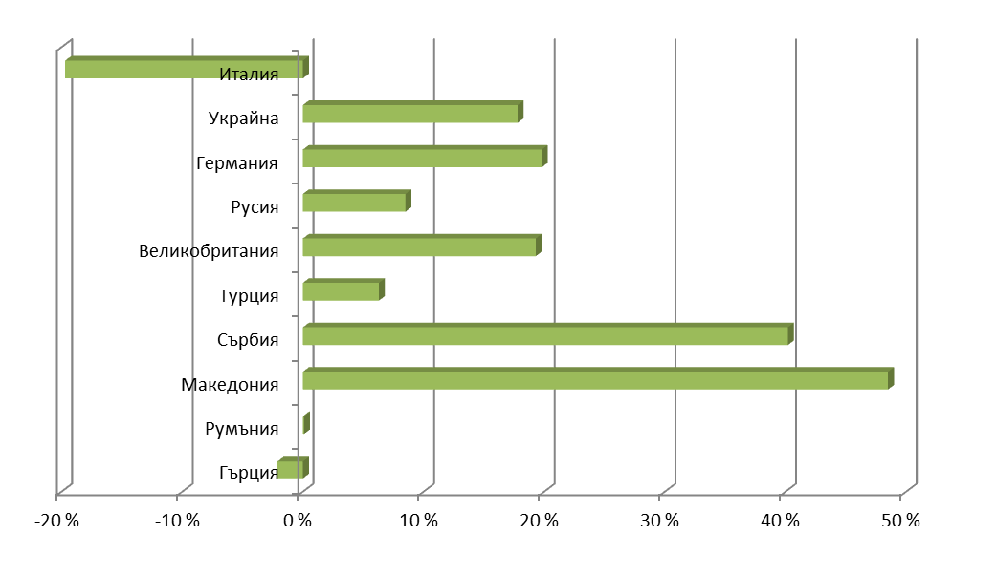
- Значително увеличение има при посещенията от съседните страни:Турция – 104 хил. туристи и ръст от 60.5%, Сърбия с 90 хил. туристи и ръст от 24.5%, Русия с 62 хил. туристи и ръст от 20.7%, Румъния – 162 хил. туристи и ръст от 6.1%.
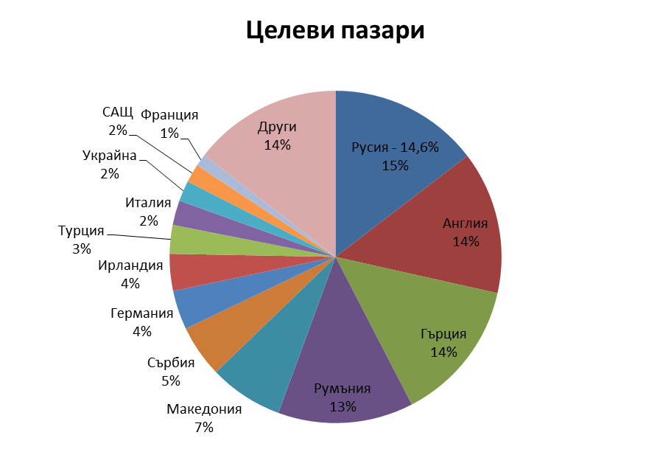

Пазар Русия
- По отношение на почивките, които руските граждани са предприели в България около 80% от пътуванията са ваканционни. Средните разходи за нощувка на руските туристи са 137 евро, а средната продължителност на пътуванията е 9 нощувки. Почивки с цел зимен спорт са на трето място след почивката на море и посещение на културно- исторически забележителности с пазарен дял едва 5 %. Нарастват изискванията към качеството, специфичността атрактивността и разнообразието на туристически услуги Предпочитаните видове средства за подслон и места за настаняване ще бъдат най-вече 4-звездни и 5-звездни хотели. В сегмента почивка със зимен спорт за пазар Русия, конкурентоспособността на България е добра в сравнение с други източноевропейски страни, но България е много по-малко конкурентоспособна в сравнение с алпийските страни. България също не разглежда от страна на руските туристи като възможност за летни почивки в планината и почивки с походи, за спа балнео и уелнес туризъм, като възможност за комбиниране различни форми на туризъм;

Пазар Румъния
- Увеличение има при посещенията от Румъния с ръст от 6.1%. Средната продължителност на пътуванията е 6 нощувки. С пазарен дял от 16% България има много силна пазарна позиция на пазар Румъния. Въпреки че Румъния е малък генериращ пазар на задгранични пътувания (4.5 млн.), тя е най-важният генериращ пазар за България. В бъдеще се очертава тенденция почивките със зимен спорт по-силно промотирани да се превърнат във втори основен продукт за пазар Румъния, след морския туризъм. Почивките със зимен спорт също могат да бъдат допълнени с предложения за спа, балнео и уелнес, тъй като очакваните тенденции в международен мащаб са търсенето на такъв вид услуги да нарасне;

Пазар Турция
- Около 60% от всички посещения на турски граждани в България са ваканционни пътувания. Турските граждани са реализирали средно по 9 нощувки в България. Най-добра тенденция се наблюдава наблюдават за почивки със зимен спорт, ски почивки – а за по-малка целева група също и в комбинация със спа, балнео и уелнес предложения. Освен почивките със зимен спорт, турските туристи са ориентирани към разглеждане на природни забележителности, летните почивки в планината и посещение на София. Предлагането на България за почивки със зимен спорт на турския пазар е в съответствие с тенденции за пътуванията до 2020, а именно че страната е географски много по-близо и предлага услуги на достъпни цени;

Пазар Гърция
- Въпреки че Гърция е малък генериращ пазар на задгранични пътувания, тя е вторият най- важен чуждестранен генериращ пазар за България. Около половината от пътуванията са ваканционни пътувания. Почивката с обиколка е най-важният вид почивка (25%), следвана от почивката със зимен спорт (19%). Преобладава настаняването в хотел (75%), предимно 4-звездни и 5-звездни хотели (42%), следвани от 3-звездни хотели (27%). Средната продължителност на пътуванията е 5 нощувки а средните разходи за нощувка са 53 евро на човек. Основният вид почивка за пазар Гърция, с най-добрите перспективи за България е почивката със зимен спорт и каране на ски, също поради географската близост и достъпните цени. За по малки целеви групи, почивката със зимен спорт може да бъде допълнена с предложения за спа, балнео и уелнес.

Пазар Сърбия
- 67% от всичките задгранични пътувания, предприети от сръбските граждани са били ваканционни пътувания, като почивките със зимен спорт имат от 11%. Сръбските граждани са реализирали средно 8 нощувки в България. Освен това, въпреки че настоящата информираност за почивки със зимен спорт в България все още не е много висока, доброто и конкурентно предлагане на България открива перспективи за растеж за този вид почивка. България е конкурентоспособна източноевропейските страни и има безспорно по-добро предлагане от Румъния или дори самата Сърбия. Сърбия е малък генериращ пазар за задгранични пътувания, а също и един от така пазарите с ниски разходи. На пазар Сърбия България трябва да се насочи най-вече към по-младите хора и тези на средна възраст (до 50 години);

Пазар Великобритания
- Макар и със спад от 10.2 %,прогнозите за Великобританския пазар са за нарастване на ски туристите, в сравнение с тези посещаващи морските курорти. До голяма степен интересът се дължи на имиджа на страната ни като евтина алтернатива на почивките със зимен спорт в алпийските страни. С цел привличане на повече туристи от Великобритания планинският и ски продукт би могъл да се разнообрази с предлагането на екстремни спортове и пътувания.

ПРОФИЛ НА ТУРИСТА
- В планинските курорти и селища през зимния сезон у нас преобладават туристите на възраст между 25 и 35 години. Тяхната мотивация е основно за обучение и практикуване на ски-спортовете;
- Привлечени са от ниските цени (26,7%), качеството на ски пистите (16,6%) и природата (11,4%);
- За 38,3% почивката е приключенска;
- 45,9 % пристигат чрез туроператор;
- Предпочитани курорти Банско, Пампорово, Боровец;
- Най-често ски туризма се практикува с планински – 8,6%, спа и балнео – 3,8% и друг – 5,6%;
- Средната продължителност на престоя на ски туристите е 6 нощувки, предпочитат хотели 4 звезди, като средния разход на човек е 39 евро;
- Основен източник за получаване на информация за ски туризма са туроператорите (46,9%), предишен опит (32,7%) и препоръка от приятели (24,4%).

SWOT АНАЛИЗ
Силни страни | Слаби страни
- Наличие на природни ресурси - 30 % от страната е заета от планини;  - Големи и утвърдените ски курорти Боровец (Рила) Пампорово (Родопи), Банско (Пирин), Алеко (Витоша) и малки, уютни зимни курорти - Смолян, Чепеларе Добринище Мальовица, Семково (Рила), Твърдица, Врачански Балкан, Карандила;  - Ски писти с обща дължина 210 км и различна степен на трудност;  - Модерни съоръжения и инфраструктура- влекове, кабинкови и седалкови лифтове, съоръжения за изкуствен сняг;  - Умерени температури през зимата;  - Красива природа, разнообразие от минерални води, обичаи и традициите на местното население, в съчетание с вкусна кухня, ароматни вина и други напитки;  - Географска близост с основните целеви пазари и удобни транспортни връзки. Летище София и летище Пловдив са в непосредствена близост до големите курорти в страната;  - Изградена материално-техническа база хотели, ресторанти, ски центрове;  - Подготвени кадри за развитие на ски, екстремен и развлекателен туризъм. | - Сезонен, с висока концентрация на посещения през зимата;  - Неусвоен туристически ресурс в планинските райони, което задържа развитието на еко и селския туризъм;  - Недостатъчното предлагане на атрактивни допълнителни услуги на място в обектите – анимация, екскурзии, пикници и др.;  - Липсва необходимата социално-икономическа политика за увеличаване на почиващите българи;  - Наличие на писти в защитени територии;  - Качеството и разнообразието на предлаганите стоки и услуги от обслужващия персонал е под нивото на изискванията и стандартите на европейските държави;  - Противоречие между туристическата и инженерна инфраструктура (пътища, летища, вода, канализация).
Възможности | Заплахи
- Разширяване на вътрешния пазар;  - Развитие на специализирани форми туризъм: селски, екологичен, балнео и спа, винен и гурме и др., като възможност за комбиниране на различни форми туризъм и утвърждаване на България като целогодишна дестинация;  - Подобряване на инфраструктурата и увеличаване на броя лифтове;  - Потенциал за обособяването на 36 ски курорта. Възможност за развитие на нови големи курорти – „Дестинация Рила”, разширение на Банско, Колиното и др.;  - Утвърждаване на партньорство по формулата инвеститор - община - държава;  - Приемане на повече туристи от трети страни като САЩ и Канада;  - Сертифициране на ски услугите по европейски и световни стандарти  - Подобряване на квалификацията и професионалните умения на заетите в туризма; | - Нарушаване на природната и екологичната среда на защитените територии, паркове, флора и фауна при застрояване и изграждане на нови ски писти;  - Визовият режима за Русия и други страни от ОНД и извън ЕС, което води до пренасочване на близо 1 млн. потенциални туристи към други страни;  - Повишаване на цените на пакетните услуги за вътрешния пазар;  - Липса на достатъчна информираност на потребителя за планинския и ски туризма по отношение на презокеанските пазари-САЩ, Канада и Япония;  - Повеждане на масирани рекламни кампании на основните конкуренти- Австрия; Италия, Швейцария и Франция;

СТРАТЕГИЧЕСКИ ЦЕЛИ

- Увеличение на дела на планинския и ски туризъм в обшия дял на туристическите услуги и продукти в България, както за вътрешния така и за външните пазари. Развитие на целогодишни планински курорти, предоставящи интегриран туристически продукт, съобразно последните установени международни стандарти;
- Увеличение на разнообразието и комплексността на планинския и ски туризъм с други видове туризъм;
- Увеличение на броя нощувки;
- Увеличение на продължителността на сезона;
- Увеличение на продължителността на престоя на туристите;
- Увеличението на приходите от планински и ски туризъм;
- Увеличение на броя и качеството на генериращи пазари за този вид туризъм;
- Привличане на инвестиции с цел подобряване и изграждане на инфраструктурата за нуждите на планинския и ски туризъм;

ПРОБЛЕМИ, ПОТЕНЦИАЛ ЗА РАЗВИТИЕ И МЕРКИ
Проблеми:

- Засиленият инвестиционен интерес към туризма обаче води до презастрояване и нерегламентирано строителство в някои от зимните курорти. Изграждането на многобройна леглова база без ясна визия за нейното запълване принуждава собствениците да търсят всякакви възможни алтернативи за увеличаване на заетостта на хотелските комплекси;
- Както при морския, така и при планинския туризъм съществени пречки са липсата на квалифицирани служители и недостатъчно ефективното обслужване на туристите. Качеството на обслужване в комплексите не е на необходимото ниво и понякога не отговаря на категорията на средствата за настаняване;
- Съществени проблеми за планинските курорти в България са качеството и капацитета на инфраструктурата, които не отговарят на бързите темпове на развитие на курортите и затрудняват достъпа до тях, особено през зимните месеци. Пътищата, водещи до тези курорти, са в лошо състояние, като на много места липсва маркировка;
- Конкурентоспособността на българските планински курорти към момента обаче се дължи главно на цената на услугите. Данните от доклада „Ski Resorts in Europe 2010/2011“ показват, че България се отличава като дестинацията с най-ниски цени в категорията „дължина на пистите“ в интервалите 11-25км и 26-50км. Не се набляга достатъчно на неценовите фактори, влияещи върху конкурентната позиция на планинските дестинации като качество на услугите, целогодишно обслужване и разнообразие на туристическите дейности;
- Недостатъчно внимание за изготвяне и реализация на реална маркетингова концепция и рекламна стратегия на планинския и ски туризъм. Проучванията показват, че селския, СПА, балнеоложкия ловен, екстремен и екотуризма у нас не са познават от страна на туристите и не са особено популярни в чужбина;
- Чуждестранните туристи изразходват сравнително малко средства за допълнителни услуги и развлечения на място (около 30% над сумите, включени в туристическите им пакети, докато в Испания, Гърция и други страни този дял е над 50%).
- Визовия режим с Русия, Украйна и Беларус води до пренасочване на над 1,3 млн. туристи за България.

Потенциал

Страна | България | Австрия | Италия | Франция | Швейцария | Словения
Брой ски зони | 36 | 254 | 349 | 325 | 240 | 44
Брой лифтове | 110 | 3028 | 2127 | 3685 | 1774 | 217
Ски посещения в млн. | 1 | 52 | 23 | 56 | 27 | 1
Население в млн. | 7 | 8 | 58 | 64 | 8 | 2
Световен ранг | 39 | 12 | 5 | 1 | 27 | -
Относителен дял чуждестранни скиори | 25% | 66% | 15% | 28% | 50% | 17%

- България има потенциал да посрещне 1.2 млн. скиори, чуждестранни туристи и за построяване на 65 допълнителни лифта по изследване на международни експерти.
- Проведеното от Европейския потребителски център проучване на ски курортите „Ski Resorts in Europe 2010/2011“ определя България като една от най-подходящите дестинации за планински туризъм в Европа. Въпреки по-малкия брой на ски пистите в сравнение с конкурентите Швейцария и Австрия през последните няколко години страната успява да развие и модернизира ски курортите си, като на този етап предлага и някои услуги от висок клас:
- В Банско, Боровец, Пампорово се провеждат състезания от европейски и световни шампионати. За последните три години проведените кръгове са над 16.
- България разполага с една от водещите школи за ски учители, признати от ISIA Международната Асоциация Ски Инструктори.
- По данни от проучване на водещия световен специалист Лоран Ванат България има най-голям потенциал в Югоизточна Европа с възможност за нарастване от 400 хил. туристи скиори годишно към настоящия момент до 1.2 млн. (близо 3 пъти). Има потенциал за обособяването на 36 ски курорта, от които 12 на световно и европейско ниво и 24 - с местно значение. Ски зони като Беклемето, Добрила, Ком-Берковица могат да се развият и да придобият международно значение.
- Легловата база в зимните курорти е близо 45 000, като заема второ място по брой легла и вид туризъм в страната. Акцент може да се постави върху рекламата на 3-звездните хотели, предпочитани от по- ниско платежоспособните чуждестранни граждани от Румъния и Сърбия;
- Утвърждаване на Национални туристически курорти – Боровец, Пампорово, Банско, Витоша, Беклемето (Средна Стара планина) – Берковица за ски туризъм, летни ваканции, еко и селски туризъм. На основните генериращи пазари (Русия, Великобритания, Гърция, Турция, Сърбия), България не се разглежда като страна за летни почивки в планината и почивки с походи, нито предлагането на България е популярно. В тази връзка могат да се разработят маршрути в Родопите, Рила, Пирин, Стара планина и другите райони на страната;
- Предпочитанията към летния и есенния сезон и по умерените температури, са насочени предимно към хората над 55 години. За постигане на целогодишна заетост от полза би било разработването на комбиниран продукт, съчетаващ различни турове – планински, еко, поклоннически културно-познавателни, програми за лечение и възстановяване чрез минерални води и рехабилитационни услуги;
- Част от материалната база на големите хотелски комплекси е подходяща за делови туризъм и може да се използва също за организирането на детски лагери и зелени училища;
- В последните години изграждането на нови писти и съоръжения, увеличаването на легловата база във висока категория и провеждането на международни събития, свързани със ски туризма, допринесоха за растежа на този вид туризъм и увеличаването му до почти 2 пъти в сравнение с нивото от преди 10 години. Привличането на инвестиции трябва да остане приоритет и то не само за изграждането на хотели, а и на лифтове и цялостно подобряване на инфраструктурата; Потенциални формирането на нови големи курорти има в Рила планина, разширение на Банско, Колино, Сютка над Велинград, Ком - Берковица и няколко локални като Беклемето и хижа Добрила;
- Оптимизиране на административното обслужване на инвестиционния процес;
- Привличане на водещи консултанти при разработка на генерални планове на съответните ареали;
- Трябва да се утвърди партньорство на всички нива на управление и координация на дейността на туризма на национално, регионално и местно равнище;

Мерки
- Ограничаване на нерегламентираното строителство и целесъобразно и контролирано използване на природните, географските, социално-икономически, културно-исторически и други ресурси на страната;
- Осигуряване на финансови средства за развитие на инфраструктура за нуждите на планинския и ски туризъм;
- Значително увеличаване на инвестициите за подобряване качеството на обучението и професионалната квалификация на туристическите кадри на всички нива – управление, маркетинг, обслужване и др. Освен осигуряването на добре подготвени специалисти е нужно да се търсят начини за обратна връзка с клиентите относно качеството на предоставяните услуги и измерване на удовлетвореността на гостите;
- Развитие и предлагане на допълнителни услуги (СПА-туризъм, балнеология, и медицински туризъм, еко и селски туризъм,винен и гурме, приключенски и др.). Те повишават комфорта на туристите, за тях не са необходими големи инвестиции, постига се по-ефективно използване на материалната база и се увеличават приходите;
- Осигуряване на целогодишна заетост чрез увеличаване пътуванията на хората от третата възраст; делът на детските и младежки пътувания, делови туризма;
- Разработване на маркетингова стратегия и активна рекламна кампания за вътрешния и външния пазари на България като целогодишна дестинация за планински и ски туризъм;
- Въвеждане на по- евтини и по- лесни визови изисквания, например намаляване на разходите на половина.

ЗДРАВЕН (БАЛНЕО, СПА и УЕЛНЕС) ТУРИЗЪМ

АНАЛИЗ НА РЕСУРСИТЕ

- България е сред първите в Европа по богатство и разнообразие на хидротермални води и биоклиматолечение;
- Умерено-континентален климат с четири годишни сезона, в най-южните части има средиземноморско влияние. Средно-годишна температура 10.5 градуса. Най-студен е месец януари със средна температура 0 градуса. Средната температура на въздуха през лятото е 30 градуса, а на водата - 25 градуса;
- Съхранена природа;
- Разнообразие на минерални води и лечебна кал.

Минерална вода
- България е втора в Европа след Исландия и изпреварва държави, с доказани традиции в балнеологията, по отношение на съществуващи, развити и регистрирани (сертифицирани) ресурси на минерална вода.
- В България са открити и проучени над 600 минерални водоизточници, групирани в близо 240 находища, с 1600 извора с общ дебит 4900 л/с., но се използват малка част от тях за балнеолечение. В Южна България преобладават естествените находища, а в Северна България - чрез сондаж. Голяма част от минералните води у нас извират от голяма дълбочина, което е гаранция за тяхната чистота. Понастоящем 1.5% от водите се използват за питейни нужди и бутилиране и по-малко от 0.4% за балнеолечение.
- Температура (10°C - 103°C) с доказани лечебни свойства.
- В България има почти всички видове минерални води, които се срещат по света. По химичен състав минералните води биват: въглекисели – съдържат над 500 mg/l въглероден двуокис, сероводородни – над 10 mg/l сероводород, азотни – с повишена алкалност, ниска минерализация и често богати на микроелементи и радиоактивни води – радонови. Според температурата на водата минералните извори биват: студени (хипотермални) – до 20 ºC; топли (субтермални) – 21-37 ºC; топли (термални) – 37-42 ºC и горещи (хипертермални) над 42 ºC. По-голямата част от изворите в страната ни - над 80 %, са с ниска обща минерализация, със съдържание на твърди вещества под 1g/l.
- Около три четвърти от минералните извори са топли, а студените са твърде малко. В Северна България преобладават студените, а в Южна България - топлите и горещите (хипертермалните) води. Хипертермални минерални води има предимно в долината на Струма, Места, северното подножие на Западните Родопи. Много горещи (50˚-90˚) са минералните води във Велинград, в Кюстендилска и Долнобанска котловина. С най-висока температура е минералният извор при Сапарева баня, като това е единственият в България гейзер –фонтан (103˚). С по-ниска температура се отличават изворните минерални води в Северната част на България, при които максималната температура е измерена при находището във Вършец - 38 градуса.
- 0.5 - 63 л/сек - капацитет на минералните извори.
- Общият им дебит е около 270 милиона литра в денонощие.
- 400-1500 м дълбочина на минералните извори.
- 55% от общия дебит са ниско алкалните води (pH 7.2 –8.2).
- Преобладават слабоминерализираните минерални води -66.7%, следвани от минерализираните минерални води – 14 % и от газовите води -17.9 %.

Разпределение на дебита (в %) по температурни интервали
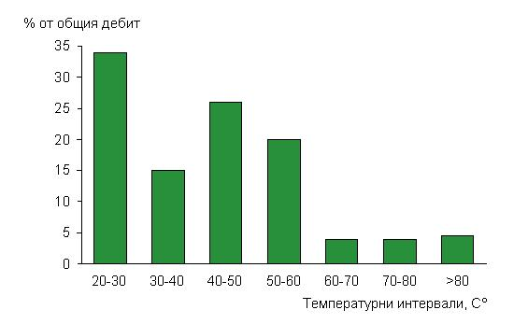

- Дебитът на минералните води в България е от няколко литра до няколко хиляди литра в минута;
- 80% от всички извори в страната са топли или горещи, разпръснати из цялата страна;
- В Сапарева баня е единственият активен гейзер на Балканите, чиято вода е най топлата в Европа - 103° С.

 | Чехия | Унгария | България
Брой  минерални извори | 463 | 450 | 600
Средна температура  на минералната вода | 70^{о}С | 65-70^{о}С | 70-75^{о} С
Най-топлия извор гейзер | 73^{о}С | 96^{о}С | 103^{о}С

Най-значимите ефекти от минералните води в България:
- Понижаване на кръвното налягане и подпомагане работата на сърцето;
- Регенериране и усилване на имунната и сърдечно-съдовата системи
- Подобрение на метаболизма;
- Елиминиране на функционални разстройства;
- Противовъзпалителен ефект;
- Някои минерални води подобряват устойчивостта на организма спрямо радиоактивно влияние;
- Благотворното въздействие при бронхити, ставни, бъбречни, кожни, гинекологични заболявания и др.;
- Здравословни подводни масажи и подводна гимнастика.

Всички тези характеристики на водата правят България е една от най-благоприятните страни за възстановяване и лечение чрез водата дават възможност да бъдат третирани над 90 % от най-масовите заболявания, лекувани и заплащани по клинични пътеки от европейските здравни каси.

Лечебна кал
- Ценно природно богатство са находищата на лиманна лечебна кал и лечебен торф. Най-известните находища на торф в България са тези в Байкал /Кюстендилско/, Садово /Пловдивско/ и Добри дол /Видинско/.
- България разполага с находища на лечебна кал: неорганична (утаечна и изворна) - Поморие, Баня (Карловско), Шабленската тузла, Балчишка Тузла, Варненско езеро, Поморийско езеро (единственото място, освен Мъртво море, където се добива лечебна кал от минерален произход), Атанасовско езеро, Марикостиново и др., органична (с растителен произход) - Кюстендил, Содово и др., и торф (високопланински и землист).
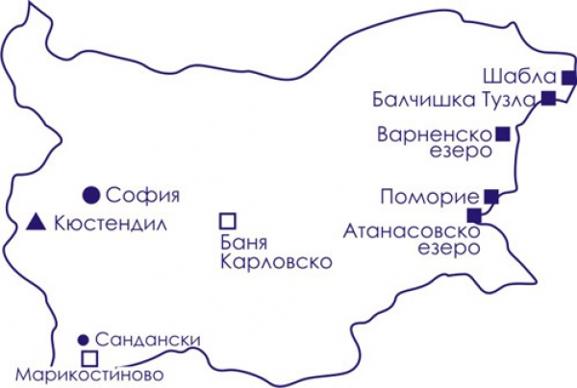

- Ценните находища на лиманна лечебна кал и лечебен торф, оказват въздействие върху човешкия организъм посредством трите фактори: топлинен, химичен и механичен. Калолечението се прилага при много заболявания, които имат възпалителен процес. Травми, артрити, подагра, затлъстявания, ревматизъм, гинекологични болести. Дългогодишните научни проучвания показват, че България притежава практически неизчерпаеми количества калолечебни ресурси с разнообразен състав и произход.
- Традиции в балнеолечението - използване на силата на минералните извори датира от древни времена. Тя води началото си от траките, които са били прочути като отлични лечители. На почит са божествата, свързани с култа към водата и здравето. „Свещените извори на Тракия” стават известни в цялата Римска империя. Древните гърци също използвали широко българските минерални води и ги боготворят, което личи по сечените монети. По-късно тези земи, били завладени от римляните, които продължили да благоустрояват местностите около лечебните извори. Минералните извори са използвани както за лечение, така и за тонус и поддържане на добра форма. Останките от грандиозни древно тракийски и особено римски и от друг произход съоръжения, служили някога за водолечебни цели, свидетелстват за това. От римско време и до днес са запазени останки от терми, балнеологични съоръжения, асклепиони, нимфеуми край изворите балнеолечебни центрове, сред които Augusta – Хисаря, Odessos – Варна, Aqua Calidae – Бургас, Tonzos – Сливен, Serdika – София, Ulpia Pautalia – Кюстендил, Skaptopara – Благоевград, Germanea – Сапарева баня, Dezudava – Сандански и др.
- В по-ново време и до днес на тези места са се оформили нашите балнео- и климатични курорти, чиито ресурси се използват за лечение и отдих. Икономическата трансформация, която преживя страната в последните 20 години, наложи да се извърши цялостна реорганизация на балнеолечебния сектор в страната. Така една част от базите за отдих и туризъм бяха продадени, другата - обновени. В последните години се наблюдава обръщане на интереса на инвеститорите от сезонния - морски и ски туризъм, към целогодишния балнеолечебен туризъм. Започна активно строителство на съвременни, модерни балнео и СПА комплекси във вътрешността на страната.

Дестинации, специализирани в лечението на различни заболявания

България разполага с 58 балнеолечебни курорта, 55 климатични планински курорта и 48 климатични морски курорта. Най-известните балнеоложки, климатични и калолечебни черноморски курортив страната са: Албена, Златни пясъци, Св. Св. Константин и Елена, Слънчев ден, Тузлата, Варненски калолечебни бани, Бургаски минерални бани, Поморие и др.Най-известни в полупланинските и планинските части на страната са: Хисар, Велинград, Сандански, Кюстендил, Девин, Шипково, Вършец, Пампорово, Боровец, Трявна, Елена и др.
В България има ресурси за развитие на балнео, СПА и уелнес туризъм в 22 общини: Столична, Карлово, Самоков, Костенец, Брацигово, Велинград, Велико Търново, Вършец, Девин, Поморие, Долна Баня, Павел Баня, Сандански, Стрелча, Хисар, Сапарева баня, Асеновград, Стара Загора, Петрич, Хасково, Троян. (Източник: НСИ, Анализ на териториалното развитие на туризма в България)

По-голяма част от центрове за СПА и лечебен туризъм са изградени в по-малки общини.В повечето от тях съществуват благоприятни условия за съчетаване на профилактичните и лечебни дейности с други атракции за разнообразяване на туристическия продукт.
Разпределението на минералните води на територията на страната предопределя формирането на няколко курортни зони.

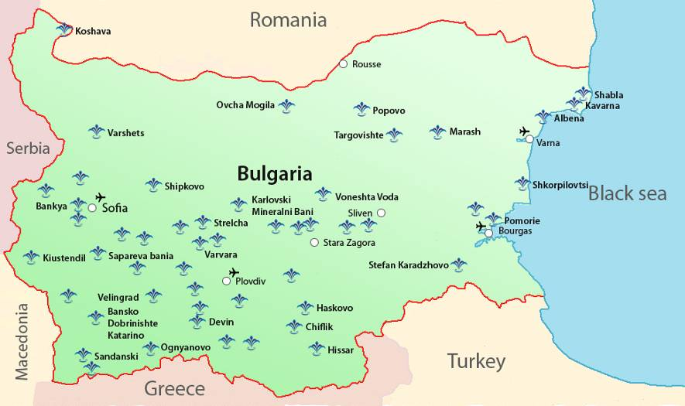

Черноморска курортна зона
Българското черноморско крайбрежие е изключително полезна и ценна курортна зона с мощни лечебно-профилактични природни фактори като: обширни, покрити с фин пясък плажове, морска вода със съдържание на редица необходими за организма химични елементи и съединения, благоприятен морски климат, атрактивен ландшафт. Допълнителни и много ценни курортни фактори в редица български черноморски курорти са многобройните термални минерални води, лечебна лиманна кал, езерна рапа (водно-минерална субстанция над калния пласт) и лечебна луга (получена в процеса на добив на сол). Към това може да се прибави още и изобилието от плодове и зеленчуци-местно производство, което разкрива нови възможности за укрепване на здравето. Тези ценни природни ресурси са предпоставка за разгръщане на широки рекреационни, лечебно-профилактични програми. Реновирането на черноморските хотели и изграждането на нови съвременни и модерни хотелски бази през последните години, с тенденция за предлагане на балнеоложки и СПА програми, разширяват още повече предлаганите услуги и търсенето. Включването на минералните води в комбинация с останалите физикални фактори (кинезитерапия с фитнес, физиотерапия, рефлексотерапия с масажи, някои нетрадиционни методи и пр.), могат не само да допълнят морелечението, но в някои случаи да имат известни предимства.

Южно черноморие
В района има редица сондажни минерални води, по значимите, от които са около 18. Освен тях, в Бургаския регион се намират калонаходища, с ценна лечебна лиманна кал (Атанасовското кално езеро край Бургас и Поморие). При добива на морска сол, като вторичен продукт се получава морската луга. Друг природен продукт, с високи лечебни качества, която се ползва в този район е езерната рапа.
По-известните курорти в този регион са: Бургаски минерални бани, Слънчев бряг, Поморие.

Северно черноморие
В Северния черноморски регион се намират редица морски курорти от Варненската и Добричката области, които притежават не само морски но и други ценни природно-лечебни и профилактични фактори, като минерални води, лиманна кал и луга. По-известните курорти в този регион са: Варна, Св.св. Константин и Елена, Златни пясъци, Ривиера, Албена, Балчик, Балчишка тузла, Русалка.

Софийска зона
София-център (Централна баня), Горна баня,Овча купел,Панчарево,Княжево,Банкя (общ.Банкя), Момин проход,Костенец, Долна баня, Пчелински минерални бани, Белчински минерални бани.

Югозападна зона
Кюстендил, Сапарева баня, Благоевград, Сандански, Добринище, Баня (Гулийна баня), Огняново, Петрич-Рупите, Марикостиново, Симитли.

Средногорска зона
Стрелча, Баня (Панагюрски бани, Бъта баня), Хисар, Баня (Карловски минерални бани), Красново.

Родопска зона
Велинград, Ракитово, Нареченски минерални бани, Девин, Смоленски бани (Лъджа).

Зона югоизточна България (без Черноморието)
Хасковски минерални бани, Меричлери, Павел баня, Старозагорски минерални бани, Стефан Караджово, Сливенски минерални бани, Баня Кортен (Новозагорски бани).

Зона Дунавска равнина
Видин, Сланотрън, Кошава, Гомотарци; Вършец, Вонеща вода, Шипково, Чифлик.

Предвид разположението на находищата на минерални води на територията на страната, обособените курорти и наличието на изградена специализирана инфраструктура – балнео и спа центрове и транспортна инфраструктура (пътища, летища), могат да се обособят следните зони с потенциал за бъдещо развитие:
- Черноморска зона – с възможност за съчетание с морски и културен туризъм;
- Югозападна зона и Родопска- с възможност за съчетание с планински/ски туризъм, винен и гурме;
- Средногорска – с възможност за съчетание с културно-исторически, винен и гурме туризъм.

Без съмнение стратегически интерес за инвестиции в България са ареалите за целогодишен балнеолечебен и спа туризъм с минерална вода, сред които едни от най-атрактивните са Хисар, Баня (Карловски), Павел баня, Велинград, Сандански, Поморие и Сапарева баня.

Здравеопазване

България разчита на добрите традиции в областта на здравеопазването и е от първите в ЕС по брой практикуващи лекари и лекари по дентална медицина.

Лекари на 100 000 от населението, 2012
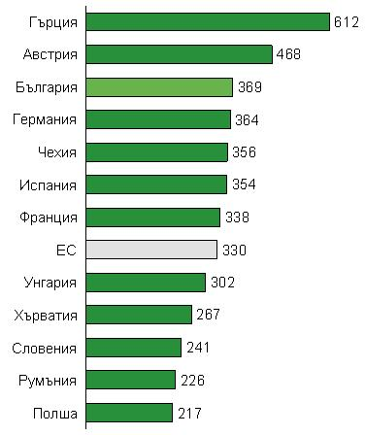

- Един лекар в България може да разчита на 1.5 медицински сестри;
- Акушерките са 36 на 100 000 население, което е малко над средните показатели за ЕС;
- В България работят около 7 000 лекари по дентална медицина в модерни дентални кабинети;
- Българската дентална медицина, отговаря на всички критерии в световната медицина;
- Съотношението дентални лекари - брой население в България е почти два пъти по-добро в сравнение с ЕС. В България на 1 лекар се падат около 1 000 души, а в ЕС – 1 800;
Същевременно в България е на едно от първите места в Европа по лечебни заведения за болнична помощ в ЕС, на 100 000 души население -4.6 докато средно за ЕС-3, както и с висок брой болници за активно лечение-3.1 на 100 000 при 0.3 в Холандия.

Болници на 100 000 души население

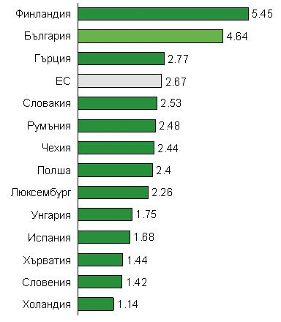
По цялата територия на страната са разпределени много различни лечебни заведения за болнична помощ и медицински центрове:
- 52.4% от болниците в България са многопрофилни;
- най-голям брой легла има в Университетските болници;
- функционират 14 специализирани болници за долекуване, продължително лечение и рехабилитация;
- 22 специализирани болници за рехабилитация;
- водеща страна сме по брой на легла на глава от населението - 6 легла на 1000 души, както и с най-голям брой лични лекари и дентални лекари на глава от населението.

В България има 5 медицински университета, а около 15 000 са студентите по медицина от цялата страна.
- По данни на Националния Статистически Институт за 2010 г. в сектор “Здравеопазване” са завършили общо 3 304 студенти, а в Социални дейности – 779;
- Всяка година се дипломират около 800 студенти по медицина, 460 медицински сестри, 200 кинезитерапевти, 70 акушерки, 200 фармацевти, 60 дентални лекари от всички Университети и 12-те медицински колежи в цялата страна;
- Специалности като медицина, медицинска рехабилитация и ерготерапия, кинезиолог, кинезитерапевт, ерготерапевт, медицинска сестра и акушерка и др. се обучават и в Софийския Университет, Югозападния Университет Благоевград, Русенския Университет, Националната Спортна Академия и във всички медицински колежи;
- Здравният сектор в България разполага с опитни професионалисти (лекари и лекари по дентална медицина, зъботехници, медицински сестри, терапевти, фармацевти, рехабилитатори, научни работници), международно признати лекари в редица специалности, като сърдечни заболявания, ортопедия, онкология, дентална медицина и др., ниски цени на медицинските процедури;
- Съществува възможност за изграждане на частни медицински центрове поради налична работна сила, подходящо законодателство, производство на медицински материали, изделия и фармацевтични продукти.

ТЕНДЕНЦИИ
Видове туристически продукти и техният относителен дял в общото предлагане (за България)
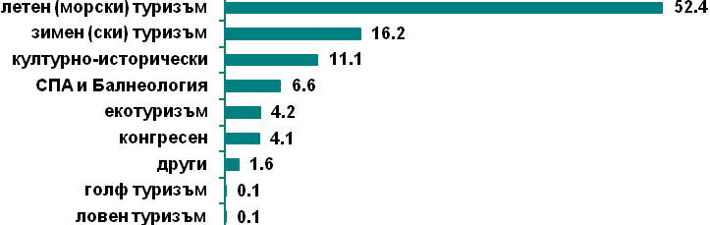
- Нивото на развитие на туристическия продукт за Балнео, СПА и Уелнес туризъм е сравнително високо - на второ място от специализираните видове туризъм след културния туризъм с 6,6% от всички туристически продукти и услуги в България. Предлаганите продукти в този вид туристическа дейност не са масови и унифицирани. Съществува възможност за индивидуализирането им спрямо нуждите на всеки турист. Всеки хотел предлага различни продукти, и туристическите агенти предлагат само настаняване с пакети приготвени от специалистите в хотела.

Демографски тенденции в развитието на населението
- Демографските промениса в основата на формирането на една нова социална реалност, пред която са изправени обществата на Европа и Европейския съюз. Свидетели сме на процес на увеличаване на възрастната част на населението и намаляване на дела на децата и младите хора. Всичко това рефлектира върху устойчивото развитие на обществото и прави по-сложни преходите от един жизнен цикъл в друг.

Възрастова структура на населението на ЕС (2011-2040 г.)
Източник:
Евростат
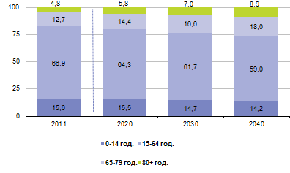

- Очертаващата се трайна тенденция на застаряване на населението и прогресивното нарастване с всяка изминала година на процентния дял на възрастното население е процес с изключително значение и влияние за бъдещото програмиране в социалната област, тъй като засяга сфери с висока степен на значимост. Нарастващият дял на възрастното население ще доведе до по-големи разходи в сферата на публичните финанси - до повишаване на разходите за пенсии, дългосрочни грижи, здравеопазване, за образование.
Основните демографски тенденции в България показват трайна тенденция на нарастване на относителния дял на възрастното население:

Население по възрастови групи и години на преброявания за периода 1992 - 2011г.

Източник НСИ,
Преброяване 2011г.

- Делът на населението на възраст над 65 години се е увеличил от 16.8% през 2001г. на 18.5% през 2011г. В същото време през 2001 г. лицата под 15-годишна възраст са били 15.3% от населението в страната, докато през 2011 г. техният дял намалява на 13.2%.
- Влошаването на възрастовата структура на населението рефлектира и върху размера и качеството на трудовите ресурси. Застаряването на работната сила в условия на динамичен пазар на труда с постоянно променящи се изисквания към квалификацията и професионалните умения на заетите, поражда необходимостта от непрекъснато повишаване на общия потенциал и учене през целия живот на работната сила.
- Демографска тенденция на застаряване на населението предполага за в бъдеще разработване на специални пакети с цел съчетаване на пътешествия и лечение за специфичния сегмент туристи на възраст 65+ или по-млади.

Тенденции в здравните услуги
- През следващите години се очаква ръст на потреблението на здравни услуги, поради засилващата се тенденция за застаряване на населението.
- Очакванията са страната да се позиционира съществено на пазара за балнео, СПА и уелнес туризъм.
- С огромния ресурс от естествени лечебни минерални води, съчетан и с модерни хотелски бази, България дава сериозна заявка да се превърне в „Център на здравето в Европа”.
- Здравният туризъм към момента има за цел да предложи медицинските центрове като специализирани медикъл СПА центрове, които съчетават СПА преживяването и лечението в едно. В България има изградени такива центрове, като очакванията са броят на тези центрове да нарасне значително и поради възможността здравните каси на някои европейски страни да покриват тези услуги.
- Някои от балнео хотелите проектират медицински центрове така, че да покриват медицинските стандартите за физиотерапия и рехабилитация.
- Очаква се до 2014 г. ЕС да приеме правна регулация за либерализиране на трансграничното здравеопазване, така че страните членки с по-висок стандарт да аутсорсват голяма част от дейностите по здравеопазване, рехабилитация, саниториално лечение към други страни-членки, където цените на тези услуги са по-благоприятни, и които имат подходящите климатични и природни условия и изградени хотели, санаториуми и рехабилитационни центрове и квалифициран медицински персонал.

Тенденции за развитие на човешкия потенциал в този сектор
- Човешкият фактор е много важен за създаване на по-добър, по-качествен и конкурентноспособен туристически продукт, което предполага насочване на усилия за да се създадат качествени кадри в сектора;
- Съществуват двустранни споразумения за обмен на студенти и преподаватели по програма на европейския съюз за сътрудничество в областта на висшето образование СОКРАТ/ ЕРАЗЪМ;
- Голяма част от лекарите и лекарите по дентална медицина специализират извън страната;
- Медицинските специалисти са мотивирани да работят и в частния сектор;
- Медицината и туризмът се възприемат като желани сектори за обучение и развитие;
- В България разходите за труд са сред най-ниските в Европа, което предопределя и крайните конкурентни цени на медицинските услуги. Миналата година заплатите в частния здравен сектор надвишават тези в публичния сектор, но все още са по-ниски от заплатите в страните от ЕС;
- Здравният сектор в България разполага с опитни професионалисти (лекари и лекари по дентална медицина, зъботехници, медицински сестри, терапевти, фармацевти, рехабилитатори, научни работници);
- Международно признати лекари в редица специалности, като сърдечни заболявания, ортопедия, онкология, дентална медицина и др.;
- Ниски цени на медицинските процедури;
- Възможност за изграждане на частни медицински центрове поради налична работна сила, подходящо законодателство, производство на медицински материали, изделия и фармацевтични продукти.

Тенденции в Балнео,СПА и уелнес услугите
- В бъдеще все по голямо значение ще има съчетанието на СПА, балнео и уелнес услугите с другите форми на специализиран туризъм – морски, културно-исторически,селски, голф, приключенски и пр., защото курортите ни са в запазени екозони с огромно биоразнообразие и в близост до много културно-исторически находки. Това стимулира ръста на допълнителните услуги в туризма – 48% от гостите, ползващи СПА продукт, търсят още един допълнителен, а 27% поне още два вида туризъм. Този факт е важен за самите местни общности, тъй като ресурсите, с които разполагат, се използват в максимална степен.
- Курортите в България, които предлагат този вид туризъм, се намират в екологично чиста среда и по историческо стечение на обстоятелствата съществуват още от тракийската и римската епоха. Така че предлагат възможности и за практикуване на културен туризъм. Освен това основната част от тези курорти се намират в райони с развито винопроизводство, а това е добра възможност за реализиране на винени турове. СПА туризмът все по- често започва да използва предимствата, които дестинацията му предлага. Резултатът е създаването на разнообразен национален туристически продукт включващ море, планина, еко, винени и пешеходни турове, културно-исторически наследство и други видове туризъм. Това създава предпоставки за привличането на друг профил туристи, които могат да съчетаят СПА почивката с друг вид туризъм.

ПРОФИЛ НА ТУРИСТА

- СПА/балнео туристите са почти по равно разпределени по пол, с лек превес на жените. 56% от тях са хора на възраст между 36 и 55 години. 24% са жителите на столици. 73% от СПА/ балнео туристите са работещи; 58% - хора с висше образование;
- Най-голям дял от практикуващите СПА/ балнео туризъм у нас пристигат от Балканите, от Западна и Източна Европа; 38% са от Балканите, 23% от Западна Европа, 22% от Източна Европа;
- 2/3 от практикуващите СПА/ балнео туризъм вече са били у нас и преди. Те са тук за почивка тип „антистрес” и са привлечени основно от ниските цени;
- Според практикувалите СПА/ балнео туризъм основните предимства на България пред останалите дестинации са: климатът и лечебните извори и процедури (22%), ниските цени (20%), обслужването (19,7%), СПА центровете (19%), красивата природа и чистия въздух (13 на сто);
- Близо 84 на сто от практикувалите СПА/ балнео туризъм са съгласни с твърдението, че „България е привлекателна дестинация за този тип туризъм”;
- 45% пристигат чрез туристическа агенция;
- Близо 2/3 планират почивката си месец или дори 2-3 месеца преди пътуването;
- Намират информация за България чрез туроператорите или пък се базират на досегашния си опит. Разчитат и на препоръки. Най-често ползват един източник на информация;
- Когато не са сигурни в избора си на дестинация (в 7% от случаите), колебанията им са свързани с Гърция, Турция, Испания, Румъния;
- В рамките на почивката си са практикували още морски туризъм, туризъм с цел лечение/ профилактика и културен туризъм; При практикуване на специализираните видове туризъм, е налице склонност сред чуждестранните туристи да съчетават преживяванията.
- 94% от практикувалите СПА/ балнео туризъм са останали по време на цялата си почивка на едно място. Най-посещаваните места са Велинград, Огняново, Златни пясъци, Варна, Св. Св. Константин и Елена, Сандански, Девин;
- Практикувалите СПА/ балнео туризъм са удовлетворени от всички тествани елементи, но най-вече от качеството и разнообразието на СПА/ балнео услугите и храненето и напитките.

Чуждестранните и българските туристи изразяват удовлетвореност от наличието на добри възможности за СПА и балнео туризъм, отчитайки че предлаганата туристическа услуга е високо качествена. Според българските туристи СПА и балнеоложкия туризъм са разпознаваеми, популярни и привлекателни като морския, културния и селския. Най-висока е удовлетвореността на чуждестранните посетители от качеството и разнообразието на предлаганите СПА услуги, като напълно удовлетворени са 58% от респондентите и по–скоро удовлетворени 33% (според проучване на МИЕ).

Целеви пазари и позициониране на Балнео и СПА туризма
Генериращи пазари са Русия (21,6%), Гърция (20,4%), Германия (13,1%), Англия (9,1%), Македония (6,9%), Румъния (5,4%), Турция (3,0%).
Перспективни пазари са Румъния, Русия, Гърция, Украйна и Сърбия, както и Израел.
Този вид туризъм носи добавена стойност и на масовите видове туризъм като морски и ски туризъм и има потенциал за увеличаване на интереса към него като към съпътстваща форма на туризъм. Необходимо е да се разшири разбирането за този вид туризъм от лечение на болни предимно възрастни хора към модерно изживяване и грижа за здравето и красотата.

SWOT – АНАЛИЗ

Силни страни | Слаби страни
- Наличие на природен потенциал и значителни ресурси за развитие;  - Целогодишен вид туризъм;  - Носи добавена стойност и на масовите видове туризъм като морски и ски туризъм;  - Ценова и географска достъпност на страната като балнео и СПА туристическа дестинация;  - Разпознаваемост на предимствата на България като СПА/балнео дестинация;  - Наличие на модерни балнео, СПА и уелнес хотели не само по Черноморието, но и във вътрешността на страната – Девин, Велинград, Хисар, Кюстендил, Сандански, Банско;  - Утвърдени традиции в балнеолечението;  - Добри традиции в областта на здравеопазването: международно признати лекари в различни специалности и ниски цени на медицински процедури;  - Висока удовлетвореност от предоставяните балнео и СПА услуги сред чуждестранните посетители;  - Лоялност на чуждестранните туристи, избрали България за балнео и СПА туризъм;  - СПА/ балнео туризмът привлича най-много повторни посещения. | - Липсва програма и план за развитие на този вид туризъм;  - Липсва анализ на възможностите за ползване на продукта в страната от чужди туристи чрез здравните каси на съответната държава;  - Информацията за България като дестинация за СПА/ балнео туризъм е недостатъчна;  - Сравнително непознат под-бранд на някои от външните пазари;  - Недостатъчно ниво на знания по чужди езици от медицинския и специализиран персонал в балнео и СПА туризма.
Възможности | Заплахи
• СПА/балнео туризмът да се възприема като туризъм, предлагащ специално преживяване;  • Популяризиране на мненията на самите туристи, почивали в България за повишаване на доверието към дестинацията;  - Осигуряване на повече достъпна информация за България като дестинация за СПА/ балнео туризъм;  - Допълнителен акцент в предлагането на СПА/ балнео туризма - уникалността и приключението, възприети като провокативния (предизвикващ интерес) елемент;  - Популярният морски туризъм може да бъде използван като „двигател” за повишаване практикуването на СПА/ балнео туризъм;  - Промотиране на зимните почивки, включващи СПА/ балнео услуги;  - Медицинските центрове в климатични и спа курорти в България могат да осигурят изключително подходяща комбинация от хирургична процедури и последваща физиотерапия и рехабилитация.  - Балнеоложките курорти да се развиват като здравни центрове за международен туризъм чрез разумно построяване на нова специализирана инфраструктура с модерно оборудване;  - Предвид демографският профил на Европа се предполага активна работа със здравни каси и пенсионни фондове за развитие на здравния туризъм.  - Създаване на единен комплексен туристически продукт, съчетаващ медицинското и здравно обслужване със съпътстващи допълнителни услуги:  - Предлагане на различни видове терапии на база на лечебна кал и луга, както и на естествена основа с природни масла от рози, лавандула, грозде и др.;  - екологични и био продукти, форми на здравословно хранене;  - програми за детоксикация и оздравителни диети за различни видове болести;  - центрове за забавление, шопинг, казина и др. | - Грешно или нефокусирано таргетиране на този вид туризъм, водещо до ниска ефективност на националния маркетинг на България като дестинация за ЗДРАВЕН (СПА, уелнес, балнео) туризъм;  - Непоследователна и нефокусирана политика по отношение развитието на този вид туризъм в България;  - Несъобразяване на предлагането на СПА/балнео услуги с нагласата на туристите да почиват само на едно място, което е довело до несъответствие на предлагането с очакванията на потребителите – отдръпване от пазара;  - Засилена конкуренция от страна на Гърция, Италия и Турция (за летен сезон); Англия, Италия и Турция (за есенен сезон) и Австрия, Германия и Франция (за зимен сезон).

СТРАТЕГИЧЕСКИ ЦЕЛИ

- Увеличаване на интереса към СПА и балнео курортите като центрове за здраве и красота;
- Увеличаване на интереса към СПА и балнео продукти като допълнителни услуги към масовите форми на туризъм;
- Увеличение на броя на нощувките в СПА и балнео хотелите;
- Увеличаване на продължителността на престоя на туристите;
- Увеличаване на приходите от балнео и СПА туризъм;
- Увеличение на броя и качеството на генериращи пазари по отношение на СПА и балнео туризма.

ПРОБЛЕМИ, ПОТЕНЦИАЛ ЗА РАЗВИТИЕ И МЕРКИ
- Здравният туризъм у нас не е изведен като приоритет на държавната политика по туризъм;
- България не присъства на европейската карта на здравните пътувания;
- Правната уредба, която има отношение към този вид туризъм, е недостатъчна, а съществуващата такава се нуждае от прецизиране и актуализация;
- Липсва стратегия за развитие на здравния туризъм;
- Липса на широка целева реклама в чужбина на балнео, СПА и уелнес продукта;
- Неравномерно развитие на инфраструктурата, неравномерно развита материална база между курортите;
- Недостатъчен брой квалифицирани медицински и туристически персонал;
- Липса на актуална статистическа и адекватна оперативна информация относно потребителите на продукта.

Мерки:
- Разработване на Програма и план за действие за развитие на здравния туризъм - балнеологичен, СПА и уелнес – туризъм в Република България;
- Създаване на възможности за многофункционално целогодишно използване на курортните територии с комплексно включване на ресурсите им;
- Целогодишното развитие на балнеолечебни и СПА центрове в големите черноморски курорти. Подновяване на предлагането на медицински и профилактични програми, които съчетават почивка на морето с лечение;
- Модернизиране на националните и регионалните курорти с нови съоръжения и оборудване, апаратура както и подобряване на съществуващите такива;
- Опазване и съхраняване на природните ресурси, провеждане на екологична политика за „здрава жизнена среда”, като гаранция за оздравителните функции на курортно-туристическите територии;
- Осигуряване рационалното използване на минералните лечебни води за укрепване и възстановяване здравето на гражданите и повишаване на общественото благосъстояние;
- Уреждане на дейностите и компетенциите на държавните органи и местните власти свързани с най-ефективното използване на топлите и студени минерални води с доказани лечебни и стопански характеристики и качества за организиране на различни стопански дейности в т.ч. за здравен туризъм;
- Обогатяване на СПА и уелнес продукта чрез въвеждането на нови методи, процедури и програми. Прилагане на нетрадиционни средства за превенция и лечение;
- Разширяване разбирането за този вид туризъм от лечение на болни предимно възрастни хора (съществува такъв образ на българския пазар) към модерно изживяване и грижа за здравето и красотата;
- Увеличаване на интереса към СПА и балнео продукти като допълнителни услуги към масовите форми на туризъм;
- Включването на СПА процедури към пакета от услуги, предоставяни на ВИП гости и корпоративни клиенти, е предпоставка за разширяване на социалния кръг от потенциални туристи, които да ползват СПА програми с пълен СПА пакет
- Използване на специфичен микс (продукт, цена, дистрибуция, реклама) за всеки ценови сегмент от потребители;
- Изграждане и развитие на партньорски отношения с представители на всички заинтересовани страни в областта на здравния туризъм-потребителски и браншови организации,професионални сдружения, държавни и общински здравни институции, специализирани в здравния туризъм туроператори и др.;
- Създаване на организационна рамка и механизъм за координиране на усилията на отделните заинтересовани страни с цел постигане на по-ефективни действия на националния и международен пазар за здравни пътувания;
- Подобряване на механизмите на взаимодействие между институциите, имащи компетентност в областта на здравния туризъм;
- Съобразяване на законодателството в България с изискванията на международния пазар;
- Връщане на специализираните професионални училища, въвеждане на дуалната система на обучение и на задължителен професионален стаж;
- Насърчаване работодателите в туризма да инвестират във формирането на нови професионални умения, в подготовката и квалификацията на кадрите в сферата на здравния туризъм;
- Обучение на обслужващия персонал съответстващо на промените в спа и уелнес индустрията, изучаване на чужди езици от медицинските кадри;
- Разработване и разпространение на информационни и на рекламни материали, провеждане на и участие в семинари, кръгли маси, конференции, туристически изложения и други PR, рекламни и маркетингови кампании и др. инициативи, посветени на развитието на здравния туризъм.

КУЛТУРЕН ТУРИЗЪМ

АНАЛИЗ НА РЕСУРСИТЕ

- България е една от най-старите европейски държави и е единствената, която не е променила своето име, откакто е основана;
- Наследник на древни цивилизации – траки, римляни, византийци и прабългари, оставили по тези земи изключително ценни художествени и архитектурни свидетелства за своите развити култури;
- Атрактивна дестинация за хора с интереси към история и култура;
- Ресурсите за развитие на културния туризъм в България включват археологически, архитектурни, етноложки, религиозни обекти, исторически забележителности, както и културни институции – музеи, галерии, читалища и културни събития от различно естество, свързани с нематериалната култура, както и „творчески” туризъм, в който туристите създават култура. Те се характеризират със своето разнообразие, автентичност и уникалност;
- Налице е богатство на културно наследство: около 40 000 регистрирани обекта от различни исторически епохи, от тях 7 със статут на недвижими културни ценности със световно значение и над 10 000 със статут национално значение;
- В списъка на материалното и нематериално световното културно и природно наследство на ЮНЕСКО са включени единадесет български обекта. Това подрежда България на 21 място в света по конкурентоспособност на културните си ресурси. Според статистиката, България е на трето място в Европа само след Италия и Гърция по брой на своите археологически културни ценности;
- 33 археологически резервата и 10 етнографски, архитектурни и исторически резервата;
- Над 18 000 регистрирани обекта в Автоматизираната информационна система Археологическа карта на България;
- Над 188 музея и галерии;
- Най-старото обработено златно съкровище (от края на V-mo и нач. на IV хил. пр. ХР.) в света в близост до град Варна;
- Древният град Перперикон – смята са за един от най-големите храмове на Дионисий, Долината на тракийските владетели - Древната столица на тракийския цар Севт III отпреди повече от 2 000 години;
- Тракийските могили (между 10 000 до 60 000), разкрити около 1 000 гробни съоръжения и тракийски съкровища;
- Съхранено етнографско наследство;
- Богат културен календар, занаяти, фестивална и празнична традиция, древни традиции и обичаи, които се практикуват и до днес, форми на различни традиционни и съвременни културни събития, свързани с нематериалното наследство и съвременната култура.

ТЕНДЕНЦИИ

- Съществува тенденция на ръст на културния туризъм в световен мащаб. Докато в средата на първото десетилетие на 21-ви век, около 40% от туристите в света са практикували този вид туризъм, сега (според анкета сред 10 000 души от цял свят проведена от visitbritain.com) 57% от туристите посочват, че избират културата или културното наследство като причина да пътуват. Това се дължи от една страна на все по-достъпната информация по различни културно-исторически теми, а от друга - на увеличаването на кратките градски и уикендови ваканции с цел посещение на културни събития.
- Принос за развитието на този вид туризъм имат и новите транспортни услуги (напр. нискотарифни авио превозвачи), които правят достъпни за все повече туристи дестинациите;
- Културният туризъм заема 11,1% в дела на всички туристически продукти в България.
- Основните конкурентни на България дестинации за културен туризъм са: Испания, Италия, Гърция, Турция, Румъния.
- Първичните целеви пазари са тези 14% от европейците, които избират като основен мотив за пътуване културата, а вторичните са пътуващите, за които културният туризъм се явява допълнително изживяване, носещо добавена стойност.
- Генериращи пазари са Русия, Англия, Германия, Румъния, Гърция, Турция, Италия.
- Перспективни пазари са Русия, Украйна, Сърбия, Гърция, Великобритания, Китай, Япония и САЩ.

ПРОФИЛ НА ТУРИСТА

Профилът на българския турист, търсещ продукт на културния туризъм, се доближава изключително много до този на международния турист, а именно:
- по-платежоспособен и правещ по-големи разходи на място;
- прекарва по-дълго време в дадена туристическа дестинация;
- отсяда по-често в хотел;
- по-образован от средното ниво на туристите;
- лек превес на пътуващите над 35 г.
Според проучване, и за туристите, посещаващи страната за първи път, и за тези, за които настоящото посещение с цел почивка е поне второ, водещ мотив да изберат България са най-вече културните и историческите забележителности.

Профил на българския турист:
Културен туризъм се практикува от 12% от туристите през лятото (на трето място след морски и селски) и 18.6% в извън активните сезони
- Хора от всякакви възрасти,
- Основно хора, живеещи извън столицата,
- Този тип туристи са по-скоро читатели отколкото гледащи телевизия или слушащи радио,
- По-често от групи със средни и по-високи доходи,
- 46 лв. среден разход на ден в извън активен сезон, средна продължителност -2.8 дни.

Профил на международния турист:
- 37% от туристите организират почивката си чрез туристическа агенция, а 26% пътуват неорганизирано,
- 36% планират почивката си около месец преди пътуването си,
- Основен източник на информация са туроператори и туристически агенции, както и интернет страници,
- 49% за на възраст 36-55 години, 36%-15-35 г.,
- 55% са били в България и преди,
- 30% са туристи от Западна Европа, 25% от Балкански държави, 17% от Русия,
- Най-дълго време в България са прекарали туристите от Русия (средно 8 нощувки), а най-кратко – посетителите от Балканските държави (средно 3,9 нощувки).
- По-дългата почивка е характерна за по-възрастните туристи (над 65 г.), пенсионерите, домакинствата с високи месечни доходи, прекаралите „релаксираща” почивка, пътувалите самостоятелно или в големи групи от по 5 и повече човека;
- Краткият престой е характерен за лицата в активна трудова възраст (36-55 г.), за пътувалите без предварителна резервация и за тези, които посещават страната за първи път;
- 73% са посетили 2 и повече места,
- Топ места-Несебър, Пловдив, София, Варна, Рилски манастир, Велико Търново.

Според направени проучвания средната продължителност на престоя на чуждестранните туристи, практикуващи специализирани видове туризъм е 6 нощувки, с най-дълъг престой на туристите от Русия - средно 8.5 нощувки, а най-кратко - на туристите от съседните държави-средно 3.8 нощувки. Среден разход на човек на ден е 67 евро. Обикновено 47% от практикувалите специализиран туризъм са предплатили пакет туристически услуги, а 72% от практикуващите специализирани видове туризъм го съчетават с други видове туризъм.

SWOT АНАЛИЗ

Силни страни | Слаби страни
- България е привлекателно направление за културен туризъм.  - България е разпознаваема като дестинация за културен туризъм.  - Културният туризъм е универсален, подходящ за комбиниране с други видове туризъм.  - Туристическа услуга надхвърля очакванията на потребителите.  - Българският туристически продукт е висококачествен.  - Висока удовлетвореност от почивката.  - Лоялност към дестинацията. | - Слаба склонност за връщане в страната сред практикувалите културен туризъм.  - Пътища и трафик.  - Ниска ефективност на рекламните активности за практикувалите културен туризъм.  - Недостатъчна информация за България като дестинация културен туризъм.  - Недостатъчната чистота в обектите.  - По-ниска обща удовлетвореност за прекаралите по-дълги почивки.  - По-ниска удовлетвореност от ползваните услуги при съчеталите повече видове туризъм.
Възможности | Заплахи
- Допълване на туристическите услуги с културен туризъм.  - Семейни почивки, специализирани пакети за родители с деца и двойки.  - Привличане на динамични групи и насърчаване на потреблението, чрез добавяне на „приключенски акцент” под формата на културен туризъм.  - Промоциране на по-дълги почивки сред практикуващите културен туризъм, за увеличаване на приходите на бранша.  - Популяризиране на мненията на самите туристи, почивали в България, с цел повишаване на доверието към дестинацията. | - Липса на достатъчно разнообразие в почивката и оттам – несъответствие с очакванията.  - Трудно „управление” на туристопотока чрез послания, вследствие на модела на вземане на решение „направление на почивката (географски регион най-общо) – конкретна държава, според привлекателността на офертите”.  - Основни конкуренти в групата на практикувалите културен туризъм за летния сезон са Гърция, Италия и Испания; за есента – Гърция, Франция и Италия; за зимата – Австрия, Германия и Франция.

СТРАТЕГИЧЕСКИ ЦЕЛИ:

- Да се запази и подобри качеството на природните и антропогенните туристическите ресурси;
- Да се развие устойчив културен туризъм като се вземат предвид предимствата на разнообразието, уникалността и автентичността на ресурсите, за да се поддържа баланс между развитието на културния туризъм и съхранението на ресурсите;
- Да се подобри инфраструктурата;
- Да се прилагат добри европейски практики и иновации при продуктите, технологиите и човешките ресурси;
- Да се разработи продуктова и маркетингова стратегия за културния туризъм;
- Културният туризъм да се разглежда като интегрална част от процесите на регионалното планиране и политика, така че да бъде свързан с другите планове за развитие и програми (инициативи за селско развитие, инфраструктурно развитие, образование и др.)

ПРОБЛЕМИ, ПОТЕНЦИАЛ ЗА РАЗВИТИЕ И МЕРКИ:

Проблеми:
- Липса на достатъчна и съвременна интерпретация на културните обекти за туристите;
- Липса на актуална статистическа и адекватна оперативна информация;
- Недостатъчна и слабо развита инфраструктура, обезпечаваща достъп до културно-историческото наследство на страната;
- Липса на данъчни преференции в областта на културния туризъм;
- Недостатъчен брой квалифициран туристически персонал;
- Недостатъчни средства за рекламна и информационна кампания за развитието на културен туризъм в България;
- Липсва предварително публикуван културен календар (поне една година преди събитията) с гарантирани срокове и участници на мероприятията, които да бъде използван от туроператори и хотелиери;
- Правната уредба, която има отношение към този вид туризъм е недостатъчна, а съществуващата такава се нуждае от прецизиране и актуализация.

Проучвания показват, че най-голямо е недоволството на туристите при ползването на продукти, свързани с културния туризъм е от липсата на един или повече от един на следните елементи: новост (източник на необичайно преживяване), вдъхновение (провокативно и стимулиращо въздействие), емоция (провокира различни емоции), разбиране (за характера на обекта/ събитието и неговата среда), качество (обслужване, ориентирано към потребителя). Те са тясно свързани с изграждането на специализирана инфраструктура. В много случаи, тя или липсва, или съоръженията са морално остарели, предлагат се единични услуги, а информацията е ограничена или недостатъчно атрактивна.

Потенциал:
Включването на България в рамките на общи туристически продукти с други държави допринася не само за популяризиране на страната като туристическа дестинация, но и чрез формиране на нови трансгранични продукти за усвояване потенциала на нови региони, балансирано регионално развитие, подобряване пазарните позиции на българския туризъм и предпоставка за формиране на обща маркетингова политика в туризма на европейския и трети пазари ("Културни маршрути по Дунав", маршрута „По пътя на римските императори” - трансграничен туристически продукт в областта на културния туризъм съвместно със Сърбия, Румъния и Хърватия и др.).

Мерки:
- Пълно картографиране и оценка на потенциалните обекти за културен туризъм по определени критерии от гледна точка на атрактивността им да привличат туристи, в каква степен са адаптирани за туристически посещения, управленска воля и местен капацитет за развитие, подкрепа от местните общности и др.;
- Внимателен подбор на обекти, в които да се инвестира, за да се развият като туристически атракции;
- Разработване на продуктова концепция, основаваща се на съвременни тематични интерпретационни подходи;
- Оборудване на обектите със съответстващи на концепцията съвременни интерактивни съоръжения, с които да се създават пакет от разнообразни услуги;
- Популяризиране на културните атракции сред индивидуалните туристи и да се включват в културно-познавателни маршрути;
- Ефективна комуникация на всички заинтересовани страни, включени в развитието на културния туризъм;
- Осигуряване на активно участие на заинтересованите страни от публичния и частния сектор в стопанисването и управлението на културните атракции;
- Целенасочени мерки за предпазване на обектите от външни негативни въздействия и създаване на съответстваща природна и/или социална среда, която подобрява туристическото въздействие на обектите;
- Предприемане на адекватни и своевременни мерки за съхранение, поддържане и експониране на обектите;
- Ангажиране на местни НПО, общински ръководства и бизнес организации в разработването и осъществяването на проекти на културния туризъм, финансирани със средства по различни програми;
- Създаване на възможности културният туризъм да допълни други видове туризъм и да подкрепи конкурентоспособността на масовите видове туризъм, както и на балнео и СПА, и делови туризъм, на градски и уикенд туризъм и да увеличи продължителността на сезоните;
- Насърчаване работодателите в туризма да инвестират във формирането на нови професионални умения, в подготовката и квалификацията на кадрите в сферата на културния туризъм и социализацията на културното наследство и свързаните с това културни индустрии;
- Установяване на връзки между отделни региони на страната и сравними по обхват области в други страни от региона или в Европа, в общи културно-туристически проекти, известни като културни маршрути;
- Извършване на регулярни маркетингови проучвания на туристите и специфичните им туристически интереси и предпочитания при посещение в културни институции и обекти на културно-историческото наследство;
- Разработване и разпространение на информационни и на рекламни материали, провеждане и участие в семинари, кръгли маси, конференции, туристически изложения и други PR, рекламни и маркетингови кампании и др. инициативи, свързани с развитието на културния туризъм;
- Създаване на партньорски мрежи между институциите с отношение към развитието на културния туризъм и предлагането на туристически продукти;
- Предлагане на баланс между специално преживяване, свързано с емоционална привързаност, комфорт и качество на услугите.

Отговорности на държавата (публичния сектор)
- Да се насърчи участието на всички заинтересовани страни (местните общности, гражданското общество, НПО и частния сектор) на всички етапи от развитието на културния туризъм от планирането, прилагането, мониторинга, оценката и дистрибуция на ползите;
- Осигуряване на възможности за образование и обучение за изследователи, участниците в процесите на планиране и определяне на политика, преводачи, консерватори, туроператори и местни общности;
- Разпределяне на достатъчно финансови и човешки ресурси за опазване, консервация и интерпретация на културното наследство чрез предоставяне на значителен дял от туристическите такси и входове за места и събития;
- Разработване на ясна стратегия за развитие на културен туризъм във всяка област, посочена като туристическа дестинация в консултация със съответните заинтересовани страни;
- Осигуряване на необходимите ресурси за мониторинг и оценка на резултатите от развитието на културния туризъм;
- Осигуряване на необходимата техническа, финансова, маркетингова информация и промоционална подкрепа за по-малко облагодетелстваните сегменти на местните общности в дестинациите за културен туризъм, за да им се осигурят условия за развитие на устойчив туристически бизнес и общи ползи от туристопотока;
- Подпомагане на местните туристически доставчици и туроператори, развиващи входящ туризъм при избора на маркетингови канали за техните продукти и услуги, за да се осигури справедливо разпределение на ползите между местните доставчици и чуждите туроператори.

Отговорности на частния сектор
- Насърчаване на партньорства с местните общности при развитието на туризма и културата с цел максимална полза за местната икономика в резултат от културния туризъм;
- Предоставяне на предимство на местното население при наемането на персонал с осигурено обучение, за да може местното население да е част от туристическата индустрия;
- Промоциране значението на местните култури при защита на техните характеристики, съобразяване на приемателния капацитет на материалното и нематериалното наследство;
- Даване на приоритет на местните доставчици на стоки и услуги с цел създаване на работни места и поддържане на устойчивост на традиционните изкуства и занаяти;

Отговорности на местните общности
- Активна и организационна роля при туристическото планиране и мониторинг;
- Поддържане на културните ценности и живи традиции чрез образователни програми и дейности по консервация;
- Използване на иновативни инициативи на принципа на кооперативи за равното разпределяне на ползите от културния туризъм;
- Използване на фестивалите и други събития за позициониране на потенциала за културния туризъм за местните общности;
- Ефективно работа с частния сектор с цел осигуряване на отговорно развитие за местното население и сектора.

Отговорности на други заинтересовани страни
- НПО да работят с местните общности за постигане на икономически и културни цели, чрез финансова и консултантска подкрепа;
- Академичните институции трябва да включват проучвания и образователни дейности свързани с културния туризъм;
- Националните и международни медии трябва да промоцират вярна и пълна картина за културния туризъм.

ЕКОТУРИЗЪМ

АНАЛИЗ НА РЕСУРСИТЕ

- Изключително богато биоразнообразие - природни паркове, уникални природни забележителности, впечатляващи пещери и каньони, ледникови езера;
- По биологично разнообразие България е на второ място в Европа. - над 12 360 вида растенията, 763 вида от тях са в Червената книга на България, лечебни около 750 растения, като 70% от тях представляват стопански ценни видове и страната изнася около 15 хил. тона билки годишно;
- Горският фонд възлиза на около 4.0 млн. ха. - 36.85% от територията на страната. Разпространени 27 хил. вида представители на безгръбначната фауна, 750 вида гръбначни, от които 397 вида птици, 207 сладководни и черноморски вида риби, 94 вида бозайници, 52 вида земноводни и влечуги;
- В страната са създадени 3 национални – „Пирин” (ЮНЕСКО), „Рила”, „Централен Балкан”, и 11 природни парка – и 89 резервата (17 са обявени за биосферни по програмата на ЮНЕСКО) и са обявени 2234 природни забележителности. Два от природните обекти – „Национален парк Пирин” и резерват „Сребърна”, са включени в списъка на ЮНЕСКО на Световното природно наследство. 4 от резерватите са обявени за важни влажни зони по Конвенцията за влажните зони с международно значение. 22 обекта са обозначени от Birdlife International като важни ареали на птици в Европа;
- В планините са маркирани пътеки с обща дължина над 37 000 км. През територията на страната преминават международни туристически маршрути - финалната отсечка (Ком - Емине) на европейския туристически маршрут Е-3, европейският туристически маршрут Е-4 - "Витоша - Верила - Рила - Пирин" и европейският туристически маршрут Е-8 - "Рила - Родопи".

ТЕНДЕНЦИИ

- Легловата база за развитие на еко и селски туризъм е най-голямата в страната, но е твърде разнородна по качество и достъпност. Положителен е фактът, че тя е разпръсната почти по цялата територия на страната и общините, които могат да развиват селски и еко туризъм заемат над 55% от територията на България;
- Екотуризмът е на 5-то място по развитие на туристическия продукт в страната с едва 4.6% от общия туристически продукт;
- Страната изнася около 15 хил. тона билки годишно;
- Привлича международни туристи с добри финансови възможности през цялата година и за по-дълги времеви периоди през цялата година;

Основните конкурентни на България дестинации за екотуризъм са: Испания, Италия, Гърция, Турция, Румъния.

Основният фактор, който предопределя избора на дестинация за еко туризъм, е атрактивната природа.

Източник: МИЕ

ПРОФИЛ НА ТУРИСТА

Профил на българския турист:
- 14% от българските туристи през лятото и 8.8% в извън активните сезони
- Най-висок дял на хората на мениджърски позиции (20%), както и хората с високи доходи (11%)
- Информират се по-често от електронни медии отколкото от печатни
- Кратки, но чести пътувания
- Места за настаняване-при приятели и роднини (26%), частни квартири (20%), 3* хотели (11%)
- Активни потребители на интернет и електронни услуги, интереси в областта на културата и изкуството
- Среден разход на ден извън активния сезон -38 лв.
- Средна продължителност на престоя в извън активен сезон-2.8 дни
Основен извод: Това са потребители, които могат да формират положителен имидж на България като туристическа дестинация.

Профил на чуждестранния турист:
- 60% организират почивката си чрез туристическа агенция, а 17% пътуват неорганизирано
- 47% планират почивката си около месец по-рано
- Източници на информация са туроператори и туристически агенции, интернет, рекламни брошури
- 58% мъже
- 49% за на възраст 36-55 години, 43% 15-35 г
- 54% са били у нас и преди
- 33% от Великобритания, 24% от Западна Европа,19% от Балканите, 15% от Русия
- 60% са посетили две и повече места
- 72% от практикуващите екотуризъм го съчетават с други видове туризъм
- Топ места-Банско, Долен, Лещен, Бачково, Белица и Ковачевица

Основни изводи:
- Необходимост от предлагане на туристически пакети, които да са с по-гъвкави програми и богато разнообразие на туристическите дейности.
- Основните източници на информация са туроператори и туристически агенции, интернет, рекламни брошури, т.е. рекламата влияе значително върху избора на дестинация за еко туризъм и в този смисъл може да играе ключова роля за популяризирането му, стига да достигне до съответните целеви аудитории.
- Еко туристите са „удобна” за бизнеса целева група от гледна точка на предвидимостта в поведението им, в съчетание с характерния профил на пътуващите. Освен това, отсъствието на необходимост за изграждане на специална инфраструктура около еко дестинациите значително улеснява туристическия бранш при удовлетворяване на очакванията на тези посетители.
- Чуждестранният турист, избрал да пътува в България, е лоялен към дестинацията. Той би разнообразил почивката си с друг вид туризъм, което от своя страна ще благоприятства за развитието на съответния регион.
- Предлаганата туристическа услуга е достатъчно добра и успява да удовлетвори изискванията на потребителите.

SWOT – АНАЛИЗ

Силни страни | Слаби страни
- България е привлекателно направление за еко туризъм.  - България е разпознаваема като дестинация за този вид туризъм.  - В България има много добри условия да бъде практикуван екотуризъм.  - Екотуризмът предлага усещане за специално преживяване.  - Удовлетвореността от получената туристическа услуга е висока.  - Лоялност на еко туристите към дестинацията.  - Висока склонност за повторно посещение, особено през зимата. | - Не добре развита пътна инфраструктура  - Недостатъчна информация за България като дестинация за екотуризъм.  - Подценяване същностните изисквания по отношение на екотуризма, т.е. потребителите не получават това, за което са дошли.  - Затруднено придвижване до някои от обектите.  - Възможностите за комуникация с домакините (езикова бариера).  - Недостатъчната чистота в обектите.  - Легловата база е твърде разнородна по качество и достъпност.
Възможности | Заплахи
- Акцент в „еко” почивката в динамиката и приключението.  - Възможности за съчетаване с други видове специализиран туризъм.  - Потенциал в популяризирането на мненията на туристите, почивали в България за повишаване на доверието към дестинацията.  - Осигуряване на повече достъпна информация за България като дестинация.  - Промотиране на „ски+ еко” пакети. | - Трудно „управление” на туристопотока чрез послания, вследствие на модела на вземане на решение „направление на почивката (географски регион най-общо) – конкретна държава, според привлекателността на офертите”.  - Подценяване на същностните изисквания по отношение на еко туризма, т.е. потребителите не получават това, за което са дошли.  - Основни конкуренти на страната ни за привличането на лица, практикуващи еко туризъм са за: Словения, Хърватия, Австрия, Испания, Швейцария, Гърция, Турция, Румъния и Франция.

СТРАТЕГИЧЕСКИ ЦЕЛИ

- Запазване и подобряване на качеството на природните туристически ресурси;
- Разработване на продуктова и маркетингова стратегия за екотуризма;
- Увеличаване на интереса на българския и международния пазар към екотуризма;
- Увеличаване на продължителността на престоя на туристите;
- Увеличаване на броя и качеството на генериращи пазари за екотуризъм и запазване на вече съществуващите пазари;
- Увеличаване на възможностите за успешно комбиниране с почти всички останали видове туризъм, особено със селския, културно-историческия, приключенския и др.

ПРОБЛЕМИ, ПОТЕНЦИАЛ НА РАЗВИТИЕ И МЕРКИ

- Все още официално не е приета Програма за развитие на екотуризма;
- Недостатъчна информираност и обучение на местните общности за ценността на природните ресурси;
- Не добре развита пътна инфраструктура;
- Недостатъчно и недобре обучени кадри, предлагащи екотуристически услуги – специализирани туроператори, аниматори и др.;
- Няма възприети стандарти за управление на информацията за екотуризъм, както и не съществуват механизми за ефективна, нескъпа и бърза обмяна на информация между доставчиците, производителите и пазара;
- Недостатъчно разработени продукти и услуги в сферата на екотуризма;
- Не се познават и не се прилагат достатъчно широко от страна на организациите вече наложилите се в Европа доброволни ангажименти за сертифициране на продукти и услуги по Схемата за управление по околната среда и одитиране – ЕМАS и Схемата за екомаркировка.

Потенциал за развитие
- Необходимост от достъпна информация за ползите от устойчивото развитие на туризма и опазването на околната среда;
- Популяризиране на туризма в региона, чрез наличие на информационни центрове, табла и еко-пътеки, организиране на екскурзоводски турове и образователни програми;
- Добре организирани туристически центрове, даващи информация за: границите на региона/парка/местността, карти и снимки; обектите за настаняване; природните забележителности; културно-историческото наследство; туристически маршрути и еко-пътеки; транспортната инфраструктура; културните и спортни събития;
- Включването на България в рамките на общи туристически продукти с други държави;

Мерки
- Изграждане на клъстери и разгръщане на мрежи от ключови бизнес-начинания в екотуризма и търговски вериги на международно, национално, регионално и местно ниво;
- Поощряване развитието на малките екотуристически предприятия (настанителна база), съобразено с принципите на устойчивото развитие, вкл. местни традиции, изисквания за опазване на околната среда, енергийна ефективност и др.;
- Поощряване прилагането на мерки за енергийна ефективност в областта на екотуризма на всички нива - национално, регионално и местно при изграждане на обща и специализирана инфраструктура и при разработване на продукти и услуги в областта на екотуризма;
- Насърчаване на дейности, насочени към образоване на потенциални туристи - интерпретативни и образователни програми с участието на различни възрастови групи, зелени училища с ученици от начално, основно, средно образование, обучителни семинари със студиите от ВУ, учители от общините около защитените територии и др.

СЕЛСКИ ТУРИЗЪМ

АНАЛИЗ НА РЕСУРСИТЕ

- Богатство от запазени автентични традиции в цялата страна;
- Традиционно гостоприемно население;
- Богата местна кухня с местни/ екологични продукти;
- Съхранен фолклор, обичаи и занаяти;
- Наличие на селищата архитектурни резервати;
- Настанителна база в цялата страна (къщи за гости);

ТЕНДЕНЦИИ
- Легловата база за развитие на еко и селски туризъм е най-голямата в страната, но е твърде разнородна по качество и достъпност. Положителен е фактът, че тя е разпръсната почти по цялата територия на страната и общините, които могат да развиват селски и еко туризъм заемат над 55% от територията на България;
- Страната изнася около 15 хил. тона билки годишно;

Основните конкурентни на България дестинации за екотуризъм са: Испания, Италия, Гърция, Турция, Румъния.
- Конкурентни на България дестинации за този вид туризъм са: Гърция, Турция, Румъния, Испания, Австрия, Хърватия, Словения.
- Основният фактор, който предопределя избора на дестинация за еко туризъм, е атрактивната природа.
- Над 80% от селските общини определят туризма като приоритет в своите стратегии за развитие за периода 2007-2013 г. (според ПРСР).
- Почти две-трети от селските общини предвиждат в стратегиите си конкретни проекти за развитието на селския туризъм. (според ПРСР).
- Осъществяват се около 1200 проекта за развитието на туристическата инфраструктура, възстановяването на недвижими културни ценности и други свързани с туризма проекти на обща стойност 185 мил. евро. Около една трета от тези проекти са предвидени от по-малки селски общини с население под 10 000 души. (според ПРСР).
- Чрез ПРСР до края на 2012 г. са финансирани 150 проекта на земеделски производители в областта на туризма, а проектите на микропредприятия са 481, като се има предвид, че не всички проекти са насочени съм специализиран селски туризъм.

ПРОФИЛ НА ТУРИСТА

- Практикува се от 21.7% от българските туристи през лятото ( на второ място след морски ) и 30.2% извън активните летен и зимен сезон, когато е най-популярен сред българските туристи;
- За пътуващите българи селския туризъм има значение на „почивка на село“ и е далеч от традиционната дефиниция за този вид туризъм;
- Практикува се от различни като статус, възраст и динамика групи от населението-от по-възрастни хора в собствена селска къща до активни и млади ;
- Групата с доход от 600 лв. /лице води по брой на пътуванията;
- Най-често нощувките са в селски къщи или при приятели/роднини или в собствен имот;
- В извън активните сезони 33.2% комбинират селския туризъм с друг специализиран туризъм като планински, еко, кулинарен, културен, риболов;
- Средна стойност на почивката -34 лв. на ден на човек;
- Средна продължителност-2.5 дни.

Основни изводи:
- Основните източници на информация са туроператори и туристически агенции, интернет, рекламни брошури.
- Необходима е по-голяма реклама, който би повлияла значително върху избора на дестинация за селски туризъм и в този смисъл може да играе ключова роля за популяризирането му, стига да достигне до съответните целеви аудитории.
- Практикува се от различни като статус, възраст и динамика групи от населението - от по-възрастни хора в собствена селска къща до активни и млади, т.е. той определено е един от видовете с най-отличителен имидж. Възприема се като подходящ за практикуване през всички сезони, евтин вид туризъм, за който в България са налице условия да бъде практикуван. Заедно с морския туризъм, е считан за подходящ за хора от всички възрасти.
- Най-често нощувките са в селски къщи или при приятели/роднини или в собствен имот.
- Може да се твърди, че всеки от специализираните видове туризъм “съжителства” с останалите по характерен начин. Обща „нишка” между всички комбинации е уникалността, изразена в различни форми, съчетанието между природа, специално изживяване и възможност за ползване на допълнителни туристически услуги. Удачно би било подобна информация да бъде използвана от туристическия бранш в процеса на формиране на туристическите пакети.

SWOT – АНАЛИЗ

Силни страни | Слаби страни
- Добри условия за практикуване на селски туризъм.  - България е привлекателно направление за селски туризъм.  - България е разпознаваема от туристите като дестинация за селски туризъм.  - Получената туристическа услуга надхвърля в голяма степен очакванията на потребителите.  - Висока удовлетвореност от българския туристически продукт.  - Чуждестранните туристи, практикували селски туризъм, са лоялни към дестинацията. | - Пътища, трафик и комунално-битова инфраструктура (водопровод, електрификация, канализация).  - Информацията за България като дестинация за специализирани видове туризъм е недостатъчна.  - Недостатъчна чистотата в обектите.
Възможности | Заплахи
- Подобрение на имиджа на селския туризъм.  - Използване на свързващото звено за всички видове специализиран туризъм - съчетанието между природа, специално изживяване и възможност за ползване на допълнителни туристически услуги, за предлагане на „специализирани” пакети.  - Използване на типичните съчетания между селски и други видове туризъм.  - Използване на морския туризъм като „двигател” за по-слабо практикуваните специализирани видове, какъвто е селския туризъм.  - Популяризиране на мненията на туристите, почивали в България за повишаване на доверието към дестинацията.  - Осигуряване на повече достъпна информация за България като дестинация за специализиран туризъм.  - Промоциране на зимни почивки сред практикувалите селски туризъм. | - Трудно „управление” на туристопотока чрез послания, вследствие на модела на вземане на решение „направление на почивката (географски регион най-общо) – конкретна държава, според привлекателността на офертите”.  - Основни конкуренти в групата на практикувалите селски туризъм за летния сезон са Гърция, Турция и Румъния, Австрия, Франция, Словения, Хърватия и Сърбия;  - Планиране на приключението в „селската” почивка, за да не нарушава възможността на туриста да релаксира и, същевременно да му носи необходимото усещане за разнообразие.

СТРАТЕГИЧЕСКИ ЦЕЛИ

- Увеличаване на интереса на българския и международния пазар към селския туризъм;
- Увеличаване на продължителността на престоя на туристите;
- Увеличаване на броя и качеството на генериращи пазари за екотуризъм и запазване на вече съществуващите пазари;
- Увеличаване на възможностите за успешно комбиниране с почти всички останали видове туризъм, особено с екотуризма, винен и гурме туризъм, културно-историческия, приключенския и др.

ПРОБЛЕМИ, ПОТЕНЦИАЛ НА РАЗВИТИЕ И МЕРКИ

- Липса на ясна визия и стратегия за развитие на селски туризъм;
- Недостатъчно и недобре обучени кадри, предлагащи туристически услуги в сферата на селския туризъм;
- Няма възприети стандарти за управление на информацията за селския туризъм, както и не съществуват механизми за ефективна, нескъпа и бърза обмяна на информация между доставчиците, производителите и пазара;
- Не са разработени достатъчно продукти и услуги в сферата на селския туризъм;
- Липса на вериги, които да обединяват предприемачите в селски туризъм за общи дейности в т.ч. за реклама и защита на техните интереси;
- Недостатъчна или неефективна реклама за България като дестинация за селски туризъм и все още малка известност на България като дестинация за селски туризъм;
- Липса на яснота за функциите и правомощията на НПО за повишаване на информираността на заетите в сектора и за формиране на решения относно развитието на селски туризъм;
- Непознаване на изискванията на туристите с интереси към този вид туризъм;
- Недостатъчно партньорство между предприемачите с оглед допълняемост в предлаганите услуги;
- Съществуващи проблеми в общата инфраструктура в някои от селските райони;
- Недостатъчна и недобре подържана на транспортна и В и К мрежа в голяма част от селищата в селските райони;
- Липса или отдалеченост на системата за здравеопазване в значителна част от селищата в селските райони;
- Липса на решения за партньорства за решаване на проблеми за създаване на общи предпоставки за развитие на селски туризъм.

Мерки:
- разработване и приемане на Програма и план за действие за развитие на селски туризъм в Република България;
- утвърждаване на селската туристическа индустрия като устойчив източник на алтернативна трудова заетост в селското стопанство, значим експортен сектор и възможност за допълнителни доходи за редица селскостопански производители, общини и държавата като цяло;
- създаване и внедряване на специална национална система за акредитация на местата, обектите и фирмите, опериращи в сферата на селския туризъм, която да включва критерии, минимални стандарти, символика, формални механизми за контрол и обработка на туристическите рекламации. Системата следва да работи във връзка със съществуващите подобни системи в страните от ЕС;
- формулиране и маркетиране на индивидуална, уникална ваканционна концепция за селския туризъм в България и нейното позициониране на вътрешния и международния пазар. Съдействие за организиране и осъществяване на кооперативен маркетинг на различните равнища на управление;
- разработване и внедряване на потребителски ориентирана резервационна система, интегрираща цялото предлагане на селски туризъм в страната;
- водене на надеждна статистика и създаване на база данни за развитието на селската туристическа индустрия / в страната / чуждестранен опит/;
- използване на селския туризъм за привличане и пристрастяване на българските и чуждестранните туристи към българските селскостопански продукти /сирене, кашкавал, зеленчуци, плодове, подправки, билки и пр./ чрез което да се повиши търсенето и потреблението им;
- разработване и разпространение на информационни и на рекламни материали, провеждане на и участие в семинари, кръгли маси, конференции, туристически изложения и други PR, рекламни и маркетингови кампании и др. инициативи, посветени на развитието на селския туризъм.

ВИНЕН/ ЕНО/ И ГУРМЕ ТУРИЗЪМ

АНАЛИЗ НА РЕСУРСИТЕ

- Изключително благоприятни условия за развитие на винения туризъм;
- България е на 20-то място сред страните производители и износители на вино през 2007 г.;
- На територията на България функционират успешно 150 изби;
- Модерна специализирана инфраструктура в унисон с най-съвременните изисквания на развитието на винения туризъм;
- В един от най-лозарските райони на България - Пловдивския, Регионалната лозаро-винарска камара "Тракия" вече е направил първите стъпки за осъществяване на програма за развитие със създаването на клъстъри на лозаро-винарска основа;
- България е четвъртият най-голям производител на вино, винено бренди, винен дестилат в Европа;
- България притежава защитена пред ЕС квота от 81 хиляди хектара лозя и има предимство от незапълнена квота от 18 хиляди хектара за засаждане на нови лозя, а от европейските програми да се получава субсидия, като тя е значително висока - 21 000 евро на хектар. Тази дейност е една от най-субсидираните от страна на Европейския съюз за следващия програмен период 2014-2022г. България ще получи за засаждане на нови лозя и промоциране на българското вино в страни извън ЕС 374 млн. евро. Субсидията за изграждане на лозя за България е една от най-високите за ЕС – 21 хиляди евро за хектар.
- Вече са създадени три винарски клъстъра като икономически сдружения - Античен път на тракийското вино, Пътят на Орфей и Пътят на Дионисий. Очертани са и девет маршрута - Пътят Бдин, Пътят Стримон, Античният път на тракийското вино, Пътят на Орфей, Пътят на Дионисий, Пътят на Етър, Пътят на Хемус, Пътят Мадара, Пътят Одесос. Имената им показват, че те са национални и от тяхното разработване по предложения модел могат да се облагодетелстват в цялата страна;

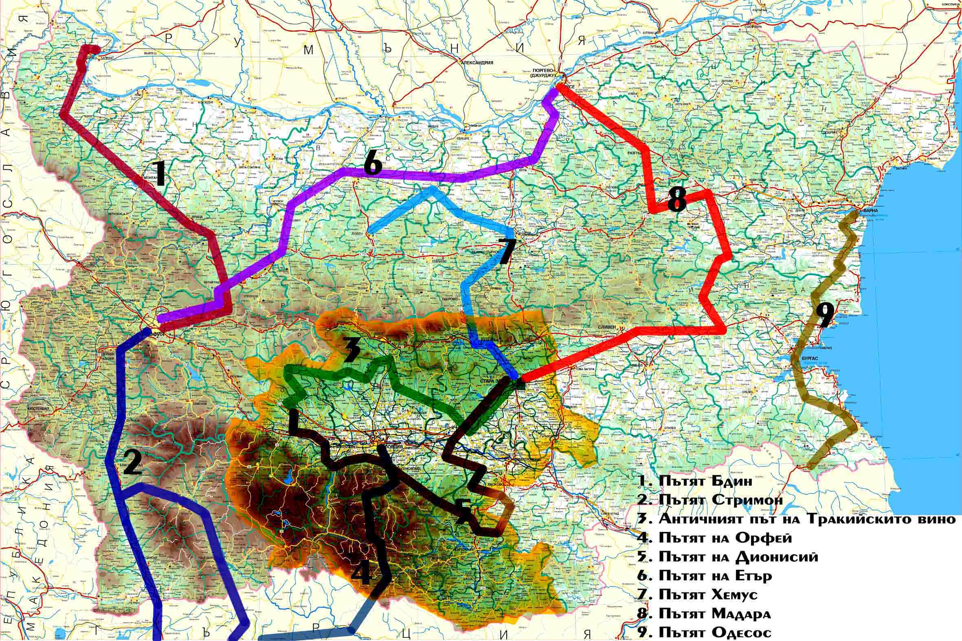

- През 2009 г. Е разработен„ нов туристически продукт” - осем уникални винени маршрута до различни центрове на винопроизводството. Те обхващат избите на „Винпром” Карнобат”, „Катаржина Естейт”, „Беса Вали”, „Едуардо Миролио”, избата към „Музея на виното в Плевен”, „Медово”, изба „Тодоров”, „Старосел”, изба и дворец „Розова долина”, „Ексиновград”, „Дамяница” край Сандански,, Мелник, „Черноморско злато” в Поморие, „ Домейн бояр”, „Ловико”, „Левент „- Русе, „ Стара изба” – Ямбол. В тях се съчетава посещението на изби и други атракции;
- За сравнение в Европа са изградени вече 215 пътища (маршрути) на виното, като в Гърция – 6, в Португалия- 11, в Германия- 11, в Унгария – 15, във Франция - 15, в Испания – 16, в Австрия – 17 , в Словения – 20 и в Италия – 98 маршрута.

ТЕНДЕНЦИИ

- В България все още не е навлязла водещата световна тенденция за предлагане на индивидуални пакети в този сектор, моделирани от самите туристи, бутикови дестинации, групи туристи по хомогенни интереси и групи по предпочитания и ясно изразени съчетани интереси - културен и винен, винен и СПА интерес.
- Туристическият продукт трябва да се налага на микро-ниво, за да може да се провокира интерес и търсене сред самите туристи, които активно да търсят индивидуализирани предложения от туроператорите, да се предлагат туристически продукти и/или турове с тематика: „Вино, култура – изкуство, занаяти и традиции”, „Вино и природа”.
- Важно е да се различи целевият профил на туриста - различен от т.нар. „масов турист".

Целеви пазари на вида туризъм и позициониране на Винен и Гурме туризъм:
Източник: Проучвания на пазарите за проект „Разработване на стратегия за бранд България и въвеждане на практика на интегриран и последователен бранд мениджмънт”;
*Б- вече били в България, Н- нови туристи в България

- С най-голяма перспектива за налагане на винения и гурме туризъм са Русия и Украйна, следвани от Чехия, Швеция, Сърбия и Великобритания. Данните за Великобритания са много интересни, като едва 15% от туристите, които са били в конкурентни дестинации през последните 2-3 год. биха посетили България с цел дегустация на вина и местна кухня. В същото време 42% от вече билите в България туристи биха направили това. Ниският индекс на Великобритания идва от факта, че само 16 % от анкетираните смятат да упражняват винен и гурме туризъм, което е два пъти по- нисък процент от тези от Русия, Украйна, Чехия и др. Показателен е фактът, туристите, които вече са били в България имат много по-силно изявен интерес към тази тема. От данните в горната таблица може категорично да се направи извода, че почти всички генериращи пазари за българския туризъм могат да се превърнат в генериращи пазари за винения и гурме туризъм. Освен тях, перспективни пазари като Франция, Израел, Китай, Япония и САЩ са пазари за налагане на този туристически продукт, поради значителния интерес на тези страни към чуждестранната кухня и вина.

ПРОФИЛ НА ТУРИСТА

- Познавач, ценител и почитател на виното, любител на насладата, веселието и удоволствието от живота;
- Търсач на ново, уникално, различно от ежедневното преживяване в характерната с винената си и гурме култура, социална среда или общност;
- Колекционер на качествени вина от уникални реколти;
- „Хоби турист”, склонен да харчи значително повече от масовия за удовлетворяване на своите интереси, свързани с виното;
- Потребител на туристически услуги със значително по- високо културно и образователно равнище, културна мотивация и персонифицирано отношение към начина на използване на свободното време;
- Ценител на природата, здравословния начин на живот, добрата кухня, изкуството и музиката, които допълват насладата от консумацията на вино;
- Изпълнен с интерес и любопитство към: начина на живот на хората в общността домакин, спецификата на местното-кулинарно майсторство, история, архитектура, фолклор и пр.

*Статистика за този продукт няма налична.

SWOT – АНАЛИЗ
Силни страни | Слаби страни
- Туристически продукт, свързан с една от най-старите традиции на българската територия /винарството/ и на най-уважаваните сред познавачи на българския пазар – българските кулинарни ястия;  - Социално детерминирано търсене, ориентирано към качествени винопродукти, към своеобразието на пейзажа на винарските райони и с очаквания за отдаване на отдих и културни мероприятия, съпреживяване на тероара;  - Целогодишна достъпност и насоченост към сравнително платежоспособна група туристи;  - Съществува известна  разпознаваемост в чужбина;  - Липса на силно изразени негативни възприятия. | - Като цяло сравнително непознат на външните и вътрешните пазари;  - Силна конкуренция на съседна Гърция и Турция;  - Стандартните продукти за „масов” туризъм не подпомагат изграждането на образа на този продукт;  - Недостатъчна специфична комуникация по темата;  - Объркване с консумация на алкохол;  - Известна инертност, базирана на имитация, лоша организация, неразбиране на изискванията на туристите, унифициране на предлагането или оригиналничене, което се превръща в кич.
Възможности | Заплахи
- Създаване на емоционално фокусиран, богат по съдържание туристически продукт, свързващ всички аспекти на винения и гурме туризма в България, както модерни, така и свързани с миналото и с утвърдени традиции;  - Ясно позициониране на продукта чрез микро-таргетиране на избраните за вида туризъм целеви пазари, които познават българските вина и храни;  - Използване възможностите на новите комуникационни медии за създаване на емоционална връзка между продукт, дестинация и потребител;  - Осигуряване на подкрепата и знанието на туристите от целевите пазари / Русия, Украйна и Беларус/ и българските граждани за промотиране на продукта;  - Синергия на възможностите на туристическата индустрия и винопроизводителите за формиране на продукта на винения /ено/ и гурме туризъм. | - Силна конкуренция в сектора / Италия,Франция, Испания, Гърция /и нововъзникващи те пазари /Австралия,Южна Африка, Чили, Грузия, Армения, Румъния/, които да „победят” продукта на България за този вид туризъм на световния и целевите пазари ;  - Грешно или нефокусирано таргетиране на туристическия продукт, водещо до ниска ефективност на националния маркетинг на България като дестинация на винен/ено/ и гурме туризъм;  - Предлагане на нискокачествен винен /ено/ и гурме туристически продукт, който да го обезличи.

СТРАТЕГИЧЕСКИ ЦЕЛИ
- Увеличаване на интереса на българския и международния пазар към гурме и винения/ ено/ туризъм;
- Увеличение на броя на нощувките, свързани с големи винени и гурме фестивали и празници;
- Увеличаване на продължителността на престоя на туристите;
- Увеличаване на приходите от винен /ено/ и гурме туризъм ;
- Увеличение на броя и качеството на генериращи пазари за винен / ено/ и гурме туризъм и запазване на вече съществуващите пазари.

ОСНОВНИ ПРОБЛЕМИ, ПОТЕНЦИАЛ ЗА РАЗВИТИЕ И МЕРКИ:

- Липсата на специфични статистически данни за този вид туризъм не позволява точна оценка на състоянието и развитието му.
- Необходимост от разработване на секторна стратегия за развитие на винения туризъм с приоритетна цел съживяване и съхранение на традициите в производството на грозде и вино и оптимално преструктуриране на националния туризъм.
- Целенасочени маркетингови анализи, данни и проучвания по въпроси от рода на:
- кои ресурси, свързани с развитието на винения туризъм, са уникални за страната или региона и притежават най-висока степен на пазарна атрактивност;
- кои събития и празници, свързани с грозде и винопроизводство, се вписват най-добре в националната и местната традиция и могат успешно да се интегрират в продукта на винения туризъм;
- как да се обогати и разнообрази продуктът на винения туризъм, да се повиши неговото качество и атрактивност;
- как да се привлекат нови или по-високо платежоспособни туристи, които в най-висока степен отговарят на профила на винения турист.
- Подобряване на транспортната достъпност, суперструктурата и инфраструктурата на винения туризъм с цел повишаване качеството на неговия специализиран продукт.
- Ефективно използване на средствата по европейските програми главно по посока на стимулиране отглеждането на нови лозя, винопроизводството и развитието на винения туризъм.
- Разработване на специализирани учебни програми и организиране на обучение на професионалисти в областта на винения туризъм както към системата на специализираното образование, така и към системата на фирменото обучение и квалификация.
- Активизиране дейността на туристическия бизнес с цел ускоряване развитието на винения туризъм, в т.ч.:
- разработване на специализирани и комбинирани маршрути и продукти за нуждите на винения туризъм, съобразени със спецификата на потребителските изисквания и предпочитания (винени семинари и конференции, интегрирани винени и кулинарни курсове, комбинирани дегустации на вино със сирена или колбаси, курсове за начинаещи в областта на сомелиерството, обиколки и разходки за фото-, видеолюбители и художници;
- организиране на конкурси, изложби и презентации, практически занимания по лозарство (рязане на лозя, гроздобер), семейни програми извън туристическия сезон и др.);
- Възможности за успешно комбиниране с почти всички останали видове туризъм, особено със здравния/гроздолечение, СПА процедури с използване на грозде, вино и производни на тях продукти/, деловия, познавателния, селския, културно-исторически и др.

ГОЛФ ТУРИЗЪМ

АНАЛИЗ НА РЕСУРСИТЕ
- Благоприятен умерено-континенталният климатичен пояс, даващ повече възможности за удължаване на игровия сезон в сравнение с този в тропическия пояс.
- Изградени седем голф игрища (обособени в две голф дестинации: Кейп Калиакра- „Блексирама” и „Лайтхауз” до Балчик и, „Трейшънклифс” до Каварна; Дестинация София/ Разлог/ Правец - „Света София” до с. Равно поле, Софийско,Голф клуб "Ер София" до Ихтиман, „Пирин голф” до Разлог и Голф клуб "Правец"), шест от които са дизайнерски, проектирани от Гари Плеър, Иън Уузнам, Пол МакГинли и Питър Харадини отговарят на стандартите на Европейската голф-асоциация:
- Табл. 1 Голф игрища в България:
№ | Голф игрище | Местоположение | Година на откриване | Дизайнер | Дължина
1 | BlackSeaRama Golf &SPA Villas | На около 5 км от Балчик, в непосредствена близост до Каварна | 2008 г. | Гари Плеър | 6 584
2 | Thracian Cliffs Golf &Beach Resort | В непосредствена близост до гр. Каварна, на по-малко от 60 км от летище Варна | 2011 г. | Гари Плеър | 4 500
3 | LightHouse Golf & SPA Resort | На 10 км от Каварна | 2008 г. | Иън Уузнам | 6 170
4 | „Св. София” Голф Клуб и СПА в Равно поле | с. Равно поле, на 15 мин, от Международното летище и на 20 мин. с кола от центъра на София | 2004 г. | Пол МакГинли | 5 556
5 | Голф клуб Ихтиман “Air Sofia” | На около 50 км от София | 2000 г. | ПолМакГинли | 5 875
6 | Правец Golf SPA &Casino Resort | На около 70 км от София | 2010 г. | ПитърХарадин | -
7 | Pirin Golf & Country | На 5 км от Банско и на 150 км южно от София | 2008 г. | Ян Уузман | 6 209

- Концентрацията на голф игрища върху една дестинация даваща възможност на голф клубовете, стопанисващи голф игрищата, да провеждат обща (по-рационална и по-ефективна) маркетингова стратегия, а за хотелиерите – възможност за предоставяне на хотелски услуги за по-продължителен период от време.
- Повечето голф игрища върху една дестинация намаляват периода, необходим за пазарно въвеждане на нови голф игрища.

ТЕНДЕНЦИИ

- За да стане България привлекателна и конкуретноспособна туристическа дестинация, предлагаща голф туризъм, са необходими поне 25 игрища, отговарящи на стандартите на Европейската голф-асоциация.
- Развитието на голфа в България показва като закономерност два вида концентрация: „градски голф игрища” и „голф игрища като туристически дестинации”.
- Голфът като продукт за платежоспособни туристи, може да се съчетава с ски, морски ваканции, бизнес мероприятия, балнео и спа. Могат да се направят туристически пакети включващи вино и гурме обиколки, събития и посещения на културно-исторически паметници и природни забележителности.
- За изграждането на имиджа на България, като бързо развиваща се нова дестинация допринесе и удостояването на страната с наградата ”Undiscovered Golf Destination for 2012” от Международната асоциация на голф туроператорите. Признание за страната беше и домакинството на един от най-значимите голф шампионати в света - Volvo World MatchPlay 2013, който се проведе през месец май 2013 г. в Кейп Калиакра.
- В периода 1985-2011 г., развитието на голфа като спорт в Европа съгласно данни от Европейската Голф Асоциация, е:
Фиг.1
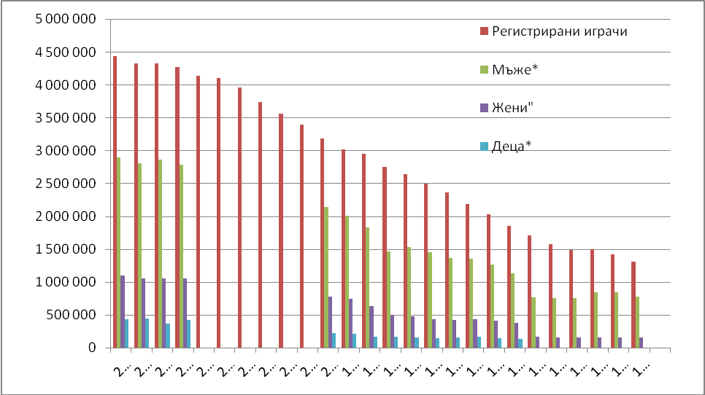
Източник: Европейска Голф Асоциация
- През 2013 Европа има общо 6900 голф игрища и 5, 5 млн. регистрирани голф играчи. Данните за 2013г. показва нарастващ брой на голфърите в Европа с преобладаващо мнозинство на мъжете, докато общия брой на регистрираните жените голфъри в Европа намалява с изключение на Германия, където има увеличение с 5,700 нови играчи, както и Финландия, Швейцария и Чехия, където увеличението е между 1000 и 1400 за всяка страна.
- Открояваща тенденция е и нарастващия брой на децата голфъри в съседните държави като процент от общия брой регистрирани играчи: Турция-52%, Сърбия-34%, Гърция 25%, Румъния-24%.
- В България при регистрирани 639 играчи, 70% са мъже, 11% са жени и 19% деца.
На база на тези данни, би могъл да се направи извода, че перспективен сегмент представляват децата. В тази насока могат да се предлагат продукти като организирани детските лагери, турнири и уроци по голф.
Допълнително конкурентно предимство за българските голф курорти би било и предлагането на семейни пакети, включващи разнообразие от допълнителни услуги за неиграещите.

Фиг.2 Разпределение на голфърите по страни в Европа
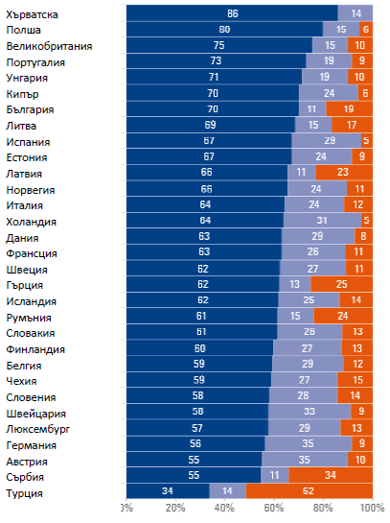Източник: KPMG
Мъже
Жени
Деца
- Според KPMG в изследване проведено през 2013г. на първо място сред основните фактори за избор на голф дестинация е цената на предлагания пакет, следвана от качеството на голф игрищата, достъпност, високо качество на базата за настаняване, климат, брой на голф игрищата, допълнителни развлечения и голф традиции.
- В момента у нас се поддържат ниски цени в сравнение с тези в съседните ни голф курорти. Това прави страната ни привлекателна голф дестинация както за любителите на голфа, така и за професионални голфъри.
- Според Питър Уолтън България има голям потенциал за развитие на голф туризма и може да използва годишно 70 на сто от пълния си капацитет. В момента голф–терените у нас използват само около 15–20 процента от пълния си капацитет. При добър мениджмънт за около 3 години България може да реализира 30 милиона евро приходи от голф игрищата. Той също смята, че важни условия за развитието на голф туризма в България са: високо качество на услугите; лесен достъп до игрищата чрез самолетен, морски и сухоземен транспорт; конкурентни цени; добра реклама.

ПРОФИЛ НА ТУРИСТА
- Голф туристите са известни с това, че обичат да играят на различни места и обикновено харчат много пари за това. Изследване на KPMG за състоянието на голф туризма в Европа през 2011 г. показва, че всеки голфър харчи между 300 и 600 евро (без полета) за тридневна голф ваканция, между 600 и 900 евро за почивка между 4 и 7 дни, а някои луксозни ваканции могат да стигнат и до 5000 евро. Повече от половината голфъри си резервират почивка за период между четири и седем дни, около 25% са резервирали пакети между един и три дни, а 20% са почивали повече от една седмица.
- Голф туристите прекарват от три до четири дни при избор на по- близки дестинации и отедна до две седмиципри по-далечни такива.
- В голф туризма профилът на голфъра е: мъж на средна възраст с доход над средния. Този профил се променя до известна степен, тъй като се наблюдава тенденция все повече жени взимат участие в този вид спорт.
- Във Великобритания голфърите са главномъже (75%) инай-вече на възраст 35-60 (62%). Във Франция средната възраст при голфъре 55 години. Френските голф туристи предпочитат като дестинация Франция или други френскоговорящи страни.
- Българските голф курорти се посещават от туристи от Русия, Великобритания и Ирландия, Украйна, Македония и Румъния. Голям процент от посетителите са български граждани, които предпочитат българските голф комплекси.
- Потенциални пазари за голф туризъм са Скандинавските страни, Великобритания, Германия, Франция, Холандия, Русия, Чехия.
- Счита се, че Турция е безспорно най-големият конкурент на България. Някои от причините за това са, че Турция има хубав климат и красива природа и е целогодишна дестинация.

SWOT АНАЛИЗ
Силни страни | Слаби страни
• По-ниски цени на голф услугите у нас в сравнение с други европейски голф дестинации;  - Продължителен престой на туристите (7-10 дни);  - Базата в морските курорти чрез развитието на голф туризма може да се използва 9-10 месеца, спрямо сегашните 3-5 месеца;  - Планинските ски-курорти с предлагане на голф на практика могат да се превърнат в целогодишни дестинации  - Голф туризмът е туристически продукт с високо качество, привличащ платежоспособни туристи;  - Развива и прилежащата инфраструктура;  - Стимулира развитието на специализирани продукти с висока добавена стойност и норма на печалба като: спа-туризъм, на яхтен туризъм и т.н.;  - Голф-игрищата спомагат за развитието на пазара на доходоносен тип недвижимости – луксозни къщи и апартаменти. | - Транспортна и комунално-битова инфраструктура;  - В България стандартът на живот не е висок, което прави голфът недостъпен за голяма част от българите;  - Няма преки самолетни връзки от европейски дестинации, което налага се прекачване, с което цената става по-висока;  - Инвестицията за изграждане на голф комплекс е голяма и дългосрочна;  - Високи разходи поддържане на голф игрищата /напояване и допълнителна обработка и поддръжка на тревните площи/;  - Липсва правна концепция за статута на голф игрищата и на инвеститорите в голф.
Възможности | Заплахи
- Поддържане на имиджа и подобряване на рекламната дейно  - Съчетанието между природа, специално изживяване и възможност за ползване на допълнителни туристически услуги, за предлагане на „специализирани” пакети  - Провеждане на повече голф турнири със световна известност в голф игрищата в България;  - Популяризиране на голфа като спорт в България;  - Популяризиране на голфа сред деца и младежите. | - Конкуренти като Гърция, Турция, Австрия, Франция, Словения, Хърватия ;  - Скъп продукт;  - Нисък процент на експлоатация на голф; игрищата и комплексите у нас;  - Риск от невъзвръщаемост на инвестициите.

СТРАТЕГИЧЕСКИ ЦЕЛИ
- Увеличаване на туристическите продукти за голф туризъм;
- Увеличаване на интереса на българските и чуждестранните граждани да пътуват с голф туризъм към България;
- Увеличаването на нощувките от голф туризъм;
- Увеличаването на приходите от голф туризъм;
- Увеличаването на броя и качеството на генериращите пазари за голф туризъм.
- Съчетаване на голф туризма с други туристически продукти: ски, морски туризъм, културно-исторически туризъм, бизнес мероприятия, балнео и спа, вино и гурме.

ПРОБЛЕМИ, ПОТЕНЦИАЛ ЗА РАЗВИТИЕ И МЕРКИ

Проблеми:
- Инвестициите в изграждането и поддръжката на голф игрища са с ниска степен на възвращаемост: през първите години след изграждането им голф игрищата са недоходоносни, а след това – нискодоходни.
- Голфът е спорт, който се играе на открито – на игрище с 9 или 18 дупки, като за едно стандартно голф игрище с 18 дупки, заедно с инфраструктурата и голф-селището, е необходим терен с площ от около 1600-2000 дка, а за игрище с 9 дупки – съответно 500-600 дка. Частни терени с такива площи, трудно биха могли да бъдат придобити от един инвеститор. Това почти изключва възможността инвеститорът да придобие терен с площ, достатъчна за изграждане за голф-игрище и съпътстващата го инфраструктура, от частни лица. Същевременно държавата и общините, притежават терени, отговарящи на изискванията за необходима площ за изграждане на голф игрище. Част от тези терени са нископродуктивни или пустеещи земи, които не се използват по предназначение.
- Високата цена на земята е главният икономически фактор, който задържа естественото развитие на голф туризма и изграждането на голф игрища в България, правейки инвестицията невъзвращаема поради голямата площ, необходима за изграждане на голф игрище.
- Държавната политика в областта на голф туризма би следвало да бъде насочена към това, да направи икономически смислено инвестирането в голф игрища и ниско строителство на голф селища.
- В страната има недостатъчно на брой изградени голф-игрища и действащите само 7 не показват, че България е страна, предлагаща конкурентен и развит туристически продукт-голф туризъм. Ето защо следва съобразно целите и приоритетите на тази стратегия за устойчиво развитие на туризма в Република България, да се проведе и политика за насърчаване развитието на голф туризма, като се създаде подходяща инвестиционна среда за бързо изграждане на необходимия брой голф игрища, за да се превърне страната в атрактивна и конкурентна туристическа “голф дестинация”.
- При построяването на голф игрищата, сградите и съоръженията, необходими за експлоатацията на обектите се увреждат почвите, изсича се определената по проект дървесна и храстова растителност, променя се облика на териториите.

Потенциал за развитие:
Проучвания за изграждане на голф игрища са направени за Северното и Южното Черноморие, в Рила, край София и в близост до Карлово, като проектите са на стойност между 12 и 53 млн.лв.:
  - село Езерец „Голф клуб Шабла” или ‘Шабла Марина”;
  - в Каварна „Summerland Golf & Beach Club”
  - в курорта „Албена” и в Бялата лагуна;
  - в гр. Приморско "Приморско голф";
  - в Поморие комплекс “Голф енд бийч ризорт“;
  - край Каблешково, голф комплекс, разположен на 2000 дка с луксозно селище с вили, хотели, магазини, казино, тенис кортове;
  - край Добърско "Рила голф и SРА ризорт"
  - в с. Годлево "Уайт маунтин голф клъб";
  - в местността Кулиното "Кулиното ски и голф";
  - в Горна баня, Gorna Bania Golf Course;
  - в гр.Баня „Баня голф енд спа резорт“.

Мерки:
- Разработване на Програма и план за действие за развитие на голф туризъм в Република България.
- Определяне на терени за голф-игрища и селища с оглед формирането на голф-дестинации.
- Играещите голф не желаят да прекарват дълго време в една и съща дестинация, играейки голф само върху един терен, а обичат да пътуват и да опитват различни голф игрища, като са готови за това да пропътуват десетки километри. Поради това и пребиваването на играещите голф в един и същ регион (една и съща дестинация) по правило е толкова по-дълго, колкото по-голям е броят на игрищата и обратното.
- Насърчаване на изграждането на голф-игрища и голф-селища в близост вече утвърдени туристически и културно-исторически дестинации и места с наличие на подходящи природни ресурси. Това разнообразие в разположението на голф терените позволява да се съчетае практикуването на любимия спорт с планинската прохлада, почивка на морския бряг или културен туризъм. Голф комплексите могат да се съчетават с модерни балнео и СПА центрове с възможност за релаксация.
- Законово определяне на постоянни параметри за направата на ПУП предназначени за голф-игрища.
- Стимулиране на партньорство в изграждането и развитието на голф-игрища и селища.
- Познатата световна практика държавата или общината да предоставя на голф-инвеститор безвъзмездно терени безсрочно или за определен дълъг период, срещу ангажимента на голф инвеститора да построи голф-игрище и голф селище, и да ползва терена само по предназначение, не би бил приет добре у нас.
- Въвеждане на допълнителни облекчения за инвестиционното развитие на териториите за рекреационни дейности, в които се включват и голф селищата.
- Стимулиране и подпомагане провеждането на голф турнири от национален и международен характер.
- Насърчаване работодателите в туризма да инвестират във формирането на нови професионални умения, в подготовката и квалификацията на кадрите в сферата на голф туризма.
- Разработване и разпространение на информационни и на рекламни материали, провеждане на и участие в семинари, кръгли маси, конференции, туристически изложения и други PR, рекламни и маркетингови кампании и др. инициативи, посветени на развитието на голф туризъм.

ФЕСТИВАЛЕН И СЪБИТИЕН ТУРИЗЪМ

АНАЛИЗ НА РЕСУРСИТЕ

- Разнообразие от музикални, народни и културни събития, провеждащи се през годината в България
- Празникът на розата, гр. Казанлък, Нестинарски ритуал, село Българи, Международният фестивал на маскарадните игри „Сурва“, гр.Перник, Фестивал „Гроздобер в Мелник” и др.
- Музикални фестивали като Спирит оф Бургас, Каварна рок фест, Банско джаз фест и др.
- Спортни събития.

ТЕНДЕНЦИИ

- За утвърждаването на всяко едно събитие и популяризирането му са необходими години, за да стане символ, който да привлича голям брой туристи.
- В световен мащаб се променя фестивалния туризъм. Събитията, фестивалите и различните атракции са част от културния, фолклорния, религиозния и винения туризъм. Освен представи за историята, културата, легендите и занаятите, те създават и спомени. Съвременните туристи пътуват все по-кратко, избират все по-изгодни оферти, но срещу парите си търсят познания, автентичност и изживявания.
- Спортните събития, фестивалите и атракциите винаги привличат повече туристи, и съответно – повече приходи.
- Те представляват интерес за младите хора. Фестивалите и събитията се нуждаят и от анимация и интерактивност и елемент на уникалност, която привлича посетителите към дадено място. Целта е да се въведат туристите в атмосферата на времето.
- С най-голям потенциал за развитие за събитиен туризъм са чуждестранните пазари:

1. Япония, Южна Корея, Китай (Хонг Конг, Шангхай);
2. Австралия и Нова Зеландия;
3. Северна Америка.

- Потенциал за развитие за музикалните фестивали имат пазарите:
- Русия;
- Сърбия, Румъния, Гърция;
- Западна Европа;
- Скандинавски държави.

- Относителният дял на хората, които проявяват интерес към спорта и посещават спортни събития е висок, което определя значимото икономическо и социално въздействие на този тип прояви върху събитийната дестинация. Спортът се е превърнал в бизнес индустрия, която привлича почитатели, рекламодатели и медии.
- За развитие на този тип туризъм от гледна точка на икономическите и обществените ползи се препоръчват средно мащабни спортни събития. В България последните по-големи зали от среден мащаб са строени преди 40-50 години. Най-голямата е Дворецът на културата и спорта - Варна, с 5500 места, в София - Зимният дворец на спорта - 4000 души, зала "Универсиада" - 3000 места. Залите в страната са по 2500 като "Диана" - Ямбол, "Орловец" - Габрово, "Добротица" - Добрич, останалите са под 2000 души. Най-новата мултифункционална спортна зала Арена „Армеец“, съоръжение с капацитет до 18 хиляди души, самостоятелно не предполага получаване на домакинство за спортни събития като Европейски и световни първенства.

- Международният фестивал на маскарадните игри „Сурва“, гр.Перник – В дългосрочен план този фестивал би могъл да привлича все по-голям брой туристи, поради своята традиция и различен облик. В тази връзка продължителността на фестивала може да бъде продължена и броят на съставите, взимащи участие също. Кукерските игри могат да бъдат предложени за вписване в списъка на Юнеско за световно нематериално наследство.

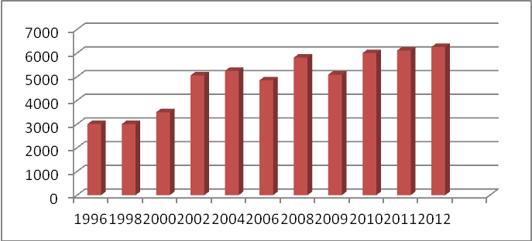
Фиг. 3. Брой на посетителите

- Фестивал „Гроздобер в Мелник” - Тенденция през последните години е да се увеличава броя на гръцките туристи, идващи за този празник. Това предполага развитие на този пазар с насочена информационна и ПР кампания.

ПРОФИЛ НА ТУРИСТА

Заедно с динамичната промяна на туризма в световен мащаб се променя и психологията на потребителите, като туристите търсят нови преживявания, нестандартни дестинации, задоволяване на интереси и емоции.

Фиг.4 Профил на туристите посещаващи фестивали и спортни събития:

Тип | Възраст | Вземане на решение | Профил
инцидентно посещаващи | 35-40 | Маловажно | семейни
спорадично | 30-35 | по-важно | приятелски компании
по повод | над 45 | друг определящ фактор | групи или индивидуални
редовно | 20-25 | Важно | групи
отдадени | 25-30 | много важно | групи от съмишленици
подтиквани | 35-40 | много важно, но с личен мотив | индивидуални

SWOT АНАЛИЗ

Силни страни | Слаби страни
- За разнообразие от събития през цялата година. Уникален елемент в туристическия продукт;  - Развитие на съпътстващите продукти - еко и селски туризъм;  - Съхранение на традициите на местното население;  - Използване на митичния елемент и пресъздаване на древни обичаи. | - Транспортна и комунално-битова инфраструктура ;  - Няма преки самолетни връзки от азиатските страни, което налага се прекачване, с което цената става по-висока;  - Инвестицията за изграждане на спортни комплекси е голяма;  - Непознат продукт;  - Липсва интерактивност и добра анимация.
Възможности | Заплахи
- Предлагане на„специализирани” пакети;  - Провеждане на повече спортни и музикални събития със световна известност в България;  - Събитията и фестивалите са ефективно средство за привличане на туристи в дестинациите, които не са познати за тях;  - Големите събития са катализатор за създаване на нови съоръжения и подобряване на инфраструктурата;  - Осигуряват силен положителен имидж на дестинацията;  - Привлеченото обществено внимание, медийното покритие спомагат за популяризирането на дестинацията. | - Струпване на много събития в един период;  - Припокриване на продуктите;  - Загуба на уникалния елемент в продукта при комерсиализация на автентични обичаи и традиции;  - Отрицателно въздействие върху местните общности от масова посещаемост.
СТРАТЕГИЧЕСКИ ЦЕЛИ
- Увеличаване на специализираните продукти, включващи посещението на събития и фестивали;
- Увеличаване на интереса на българските и чуждестранните граждани;
- Увеличаването на престоя и нощувките с вързани с посещението на събития и фестивали;
- Увеличаването на приходите от този вид туризъм;
- Увеличаването на броя на генериращите пазари.

ПРОБЛЕМИ, ПОТЕНЦИАЛ ЗА РАЗВИТИЕ И МЕРКИ

Събитиен и фестивален туризъм:
- Изработване на план и определяне на потенциала на събитията и фестивалите и възможностите им за бъдещо развитие, съвместно с Министерство на културата;
- Насърчаване на ефективно вътрешнорегионално координирано сътрудничество за изграждане на мрежа на фестивалите в България;
- Подпомагане на областните и общински власти да кандидатстват за финансиране от международни програми и проекти за развитието на регионални фестивали с висок потенциал;
- Определяне и въвеждане на статистическа рамка за отчитане на участниците и приходите от фестивалите;
- Като съпътстващи туристически продукти могат да се предлагат културният и еко туризъм. За Европейските пазари е подходящо разработването и предлагането на цялостен продукт, включващ спа процедури с вино, стъпкване на грозде, като релаксираща терапия и дегустация на вина в автентични винарни.
- Потенциални пазари за развитие са Азиатските, на които може да се предложи уникален пакет от услуги, включващ и интерактивен елемент, като гроздобер и стъпкване на гроздето, за производство на вино, което те да получат в завършен вид (по примера на Франция).
- Освен за доизграждане на вече стартирали обекти, като колодрума в гр.Пловдив и обновяване на вече построените зали, би могло да се помисли за съвместни кандидатури за домакинства със съседни държави.

Спортни събития
- Разработване на Програма и план за развитие на спортния туризъм съвместно с отговорните институции в Република България;
- Класификация на терените, съоръженията и спорните залите според Европейските и световни стандарти и определяне на потенциала им за провеждане на Европейски и световни първенства и други международни състезания;
- Стимулиране на партньорство в изграждането и развитието спортните бази;
- Стимулиране и подпомагане провеждането на турнири и първенства от национален и международен характер;
- Активно използване на възможностите за PR, рекламни и маркетингови кампании и продуктово позициониране на бранд „България” по време на провеждане на мащабни спортни прояви от международен характер.
Фиг.5 Спорни зали в България и съседни страни
Държави | Спортни зали с капацитет 5-10 хиляди души | Спортни зали с капацитет  над 15 хиляди души
България | Дворецът на културата и спорта, гр.Варна | Арена „Армеец“, гр. София, 2011г.
Сърбия | Зала“Пионир“, гр.Белград, ренов.2011г. | Арена „Белград“, 2004г.  Комплекс “Спенс“, Нови Сад 1981г.
Хърватска |  | Арена „Загреб“, 2009г.  Арена“Спаладиум“ гр.Сплит
Македония |  | Арена "Борис Трайковски“ гр.Скопие, 2008г.

- За бъдещото развитие на този вид туризъм ще спомогнат и одобреното домакинство на Европейското първенство по волейбол за мъже през 2015 г., чиято посещаемост е около 100 000 души. Гребният канал в град Пловдив след разширяване ще бъде домакин последователно на Европейско и световно първенства през 2015 и 2016г. България кандидатства и за Домакин на Евро 2020 по футбол.
- В България успешно се проведоха и Световната купа по ски в Банско 2012, Пампорово 2013 Кръг от Европейската купа по ски,гигантски слалом за жени и предстои в Боровец 2014-а година Европейска купа по ски алпийски дисциплини за мъже. Това ще доведе до приемането на все повече турнири от този клас.

Профил на туристите, практикуващи конгресен туризъм:
- Специалисти в областта на високите технологии, медицината, науката и представители на страните, членуващи в международни асоциации, които организират своите годишни срещи на ротационен принцип
- Високоплатежоспособни специалисти в определена научна област
- Средната продължителност на престоя на делегатите на международни конгресни прояви е от 3 до 5 дни в зависимост от привлекателността на съпътстващата социална програма
- Почивката е делова, но от основно значение за привличане на делегати за участие е разнообразието на съпътстващата програма на събитието
- Конгресните събития се организират изключително и само от Професионални конгресни организатори със съдействието на градското/националното конгресно бюро.

ЛОВЕН ТУРИЗЪМ

АНАЛИЗ НА РЕСУРСИТЕ

Географското разположение, релефът, климатът, почвеното плодородие, водните ресурси и другите природни условия са предпоставки, които обуславят наличието на изключително богато и разнообразно флористично и фаунистично богатство, на запазена дива природа и впечатляващи с красотата и силата си дивечови популации.
Според последните ловни таксации (преброявания) дивечовото богатство на България е представено от 18 975 благородни елени, 4 200 елени лопатари, 69 795 сърни, 1 799 диви кози, 46 400 диви свине над 930 мечки, 2386 глухара, зайци, яребици, фазани и 2 066 муфлона. Много добре се развиват и новите популации на благородни елени и муфлони, като едни от най-добрите екземпляри са отстреляни в нашата страна.
Ловната площ в България е 10 228 177 ha., която включва всички земи, гори и водни площи, които са обитавани от дивеч или в които има условия за съществуването му.
Рибното богатство на България също е голямо и разнообразно. Предлагат се възможности за риболов на сладководни видове, като: шаран, пъстърва, сом, костур, бяла риба, клен, скобар и др. В Черно море обект на риболов са моруна, калкан, лаврак, лафер, минокоп-умбрина, морски кефал, платерина, илария и др.Обекти за риболов са язовирите "Искър", "Белмекен", "Голям Беглик", "Широка поляна", "Доспат", "Батак", "Въча", "Рабиша", "Бакър дере", "Караджа дере". Речният риболов е отличен по водите на Камчия, Тунджа, Ропотамо, Велека и техните притоци, които привличат аматьори и професионалисти.

Въз основа на съществуващото физикогеографско, зоогеографско и фитогеографско райониране у нас са определени ловностопански области:
  - Ловностопанска област на Дунавската равнина, разделена на четири района:
1.1. Западен ловностопански район - обхваща най-западната част на областта до линията Монтана - Лом.
1.2. Среден ловностопански район на Дунавската равнина - включва равнинната част до линията Горна Оряховица - Русе.
1.3. Лудогорско-Добруджански ловностопански район - разположен е в хълмисто-платовидните райони на Лудогорието с равнинно-хълмистите терени от Шуменска и Варненска област до линията Балчик - Добрич – Крушари;
1.4. Източнодобруджанска ловностопанскa област на Дунавската равнина - във физикогеографско и зоогеографското райониране на страната тази област включва равнинно-степния район на Югоизточна Добруджа.
2. Предбалканска хълмиста и нископланинска ловностопанска област на Дунавската равнина, в която влиза част от Северна България, която е ограничена от Дунавската равнина на север и Главната Старопланинска верига на юг.
3.Старопланинска ловностопанска област на Дунавската равнина, разделена на три района:
3.1. Ловностопански район на Западна Стара планина - включва териториите прилежащи към старопланинската верига от Връшка чука до Арабаконашкия проход;
3.2. Ловностопански район на Средна Стара планина - обхваща планинската верига от Арабаконашкия до Върбишкия проход;
3.3. Ловностопански район на Източна Стара планина - обединява разклоненията на Централната Старопланинска верига на изток от Върбишкия проход;
4. Ловностопанска област на Югозападна България, разделена на три района:
4.1. Ловностопански район на високите полета от Югозападна България - обхваща Софийското, Брезнишкото и Радомирското полета, заедно с нископланинската верига на Люлин и Вискярската планина;
4.2. Краищенско-Осоговски ловностопански район - обхваща крайграничните планини от Краище и Осогово заедно с Трънското и Кюстендилското поле;
4.3. Малашевско-Ограждански ловностопански район - обхваща Малашевската и Огражденската планина, Беласица и южния дял на Пирин на юг от линията Мелник - Гоце Делчев заедно с Благоевградското, Петричкото и Гоцеделчевското поле.
5. Средногорска ловностопанска област, разделена на два района:
5.1. Ловностопански район на Същинска Средна гора - включва планинския масив от Искър до долината на Стряма заедно с Ихтиманското, Пирдопското и Копривщенското високо котловинно поле;
5.2. Ловностопански район на Сърнена гора - заема нископланинския масив на изток от долината на река Стряма.
6. Рило-Родопска ловностопанска област, разделена на четири района:
6.1. Рило-Пирински ловностопански район - обхваща планинските масиви на Витоша, Рила и Пирин с включените и тях високи полета.
6.2. Западнородопски ловностопански район - обединява планинския масив и котловинните полета в западната част на Родопите до река Въча.
6.3. Среднородопски ловностопански район - включващ планинския масив и котловинните полета във водосбора на река Чая и горното течение на река Арда с източна граница линията Рудозем - Мадан - Ардино - Първомай.
6.4. Източнородопски ловностопански район - към него се отнася източният дял на Родопите с водосбора на средното течение на река Арда.
7. Ловностопанска област на Тракийската низина и подбалканските полета, разделена три района:
7.1. Ловностопански район на Тракийската низина - включва Горно- и Средно-маришката низина и долината на Средна Тунджа до вододелната линия между Черно и Бяло море;
7.2. Ловностопански район на Подбалканските полета - обхваща Подбалканската долина по течението на реките Стряма и Тунджа;
7.3. Причерноморски ловностопански район - включва част от черноморския водосбор на реките, протичащи от Айтос до Грудово.
8. Сакаро-Странджанска ловностопанска област, разделена на два района:
8.1. Маришко-Тунджански ловностопански район - разположен в речните долини и ниските масиви до Странджа;
8.2. Странджански ловностопански район - обхваща планинския масив на Странджа с включените в него полета.

ТЕНДЕНЦИИ
- Ловният туризъм се очертава като все по-доходоносна туристическа активност при привличане на чуждестранни туристи.
- Перспективни емитивни туристически пазари за местния ловен туризъм са тези на Германия, Франция, Италия, не само защото са платежоспособни, но и понеже ловът в техните страни е силноограничен или забранен и привържениците му са принудени да ловуват в чужбина.

SWOT АНАЛИЗ

Силни страни | Слаби страни
- България е привлекателно направление за практикуване на ловен туризъм;  - Благодарение на грижата за дивеча, популацията му е под наблюдение, определени са ловни сезони, създадени са горски и ловни стопанства, лесничейства и държавни дивечоразвъдни станции, където се отглежда едър и дребен дивеч: мечки, тибетски як, благороден елен, сърна, дива свиня, дива коза, муфлон, глухар, зайци, яребици, фазани, пъдпъдъци и други ловни видове с високи трофейни качества;  - Наличие на изградена широка мрежа от ловни домове, заслони, хижи, включваща около 110 ловни домове и хижи с над 1100 легла, обслужвани от висококвалифициран персонал и ловни водачи;  - Създадени 38 Държавни ловни стопанства, чиято основна цел е грижата за възстановяването и множенето на дивеча в нашите гори и създаване на условия за израстване на популации с отлични трофейни качества;  - Извън горския фонд развитието на дивеча, неговото опазване и ловния туризъм се осъществява от Сдруженията на българските ловци и риболовци и ловните дружинки;  - Наличие на обособени частни ловни стопанства под формата на аренда или други правни форми;  - Ловният туризъм се практикува извън  постоянното местоживеене и осигурява съществени приходи за местната общност;  - Ловният туризъм се практикува от платежоспособни, предимно чужди граждани;  - Практикуващите ловен туризъм са традиционни посетители в страната;  - Трофеите са с доказани качества и размери. | - Ловният туризъм у нас не е силно развит;  - Оскъдна рекламна дейност, осъществява се с рекламни брошури, специализирани списания и най-вече по видеоматериали, които се разпространяват извън страната от рекламни агенции и от самите клиенти;  - Наличие на бракониерство, свръхползване на ресурсите, довело до критичен спад в числеността на някои видове (заек, елен, сърна).
Възможности | Заплахи
- Повишен интерес и увеличен брой посетители за ловен туризъм у нас;  - Увеличен брой български потребителите на този продукт. | - Изчезване или рязко намаляване на ценни дивечови видове, заради човешката намесата в природата.

ПРОБЛЕМИ, ПОТЕНЦИАЛ ЗА РАЗВИТИЕ И МЕРКИ
Мерки:
- специализиране и паспортизиране на ловните и риболовни стопанства за нуждите на туризма;
- насърчаване на практиката за отдаване на концесия на ловни стопанства за осигуряване условия за отглеждане на повече и по-разнообразен дивеч за отстрел;
- насърчаване създаването и популяризирането на продукти за фотолов и наблюдение на диви животни;
- насърчаване работодателите в туризма да инвестират във формирането на нови професионални умения, в подготовката и квалификацията на кадрите в сферата на ловния туризъм;
- разработване и разпространение на информационни и на рекламни материали, провеждане на и участие в семинари, кръгли маси, конференции, туристически изложения и други PR, рекламни и маркетингови кампании и др. инициативи, посветени на развитието на ловния туризъм.

Приоритетни видове туризъм:
1. Летен /морски туризъм/
2. Планински/ зимен ски/ туризъм
3. Културно-исторически туризъм
4. СПА и балнеология
5. Еко туризъм, в т.ч. зелен туризъм, алтернативен туризъм, биопродукти

ТУРИСТИЧЕСКО РАЙОНИРАНЕ

Туристическото райониране е една от най-комплексните теми в управлението на туризма на всяка страна. Туристическото райониране има различни аспекти, сред който управление на районите като политика, стратегия, финансиране на туризма, дейности на местните власти, икономически дейности на местното население и т.н.
Подходите към туристическото райониране могат да се основават на различни принципи – икономически, политически, географски, маркетингови и много други.
Туристическото райониране е с цел управление на районите, като отделни дестинации с цел насърчаване на партньорства на регионално ниво, подпомагане на формирането и функционирането на регионални туристически организации, управление на туристически дестинации от гледна точка на общи маркетингови, комуникационни и информационни усилия.
Първото ниво на райониране се базира на следните изисквания за формирането на един туристически район:
- хомогенност на природните и социално-икономическите условия, ресурсния потенциал, продуктовата структура, нивото на развитие на туристическите услуги;
- да има ясно осъзната регионална идентичност, т.е. районът да бъде възприеман като цялостни единица от големи пазарни сегменти, местните власти, туристическия бизнес и туристическите асоциации и сдружения;
- да има уникални различия от другите райони, както като фокус на видовете туризъм, така и по отношение на предлаганите туристически услуги. Например: дори и на територията на район Тракия да има ски съоръжения, не би трябвало ски туризмът да бъде основният фокус на бранда. Очевидно ски туризмът ще е във фокуса на Рило-Пиринския район. Трябва да бъде намерен един водещ продукт, уникален за съответния район;
- да се отличават и с интензивни функционални връзки между отделните им части, особено от гледна точка на движението на туристическите потоци.

Тъй като всеки район дава възможност за практикуване на различни видове туризъм, предлага голямо разнообразие от възможности за изживявания на туристите, важно е усилията при определяне на туристически район и неговата идентичност да се съсредоточат върху един-два водещи вида туризъм и водещи продукти.

Развитието на конкретна идентичност на отделните райони чрез брандиране ще доведе до подобрена разпознаваемост на всеки от тях сред настоящите и потенциалните туристи. В резултат могат да се очакват следните преки ползи за развитието на туризма на национално ниво:
- Позиционирането и маркетинга на туристическите райони ще създаде ефект на катализатор на емоционалната връзка район-страна-турист.
- По-добра възможност за ефективно стратегическо планиране и тактически действия при рекламата на тези региони както на национално, така и на международно ниво;
- Утвърждаване на определени видове туризъм чрез целево насочване на пазарите към определен район със сходни характеристики на туристическите продукти;
- Микро-таргетиране на определени туристически пазари с цел по-голяма ефективност на националния маркетинг. Таргетирането може да се извърши както по държави, така и по интереси и видове туризъм - напр. интересът на азиатските туристи към българската маслодайна роза и свързаните с това ритуали е директно фокусиран в район Тракия.

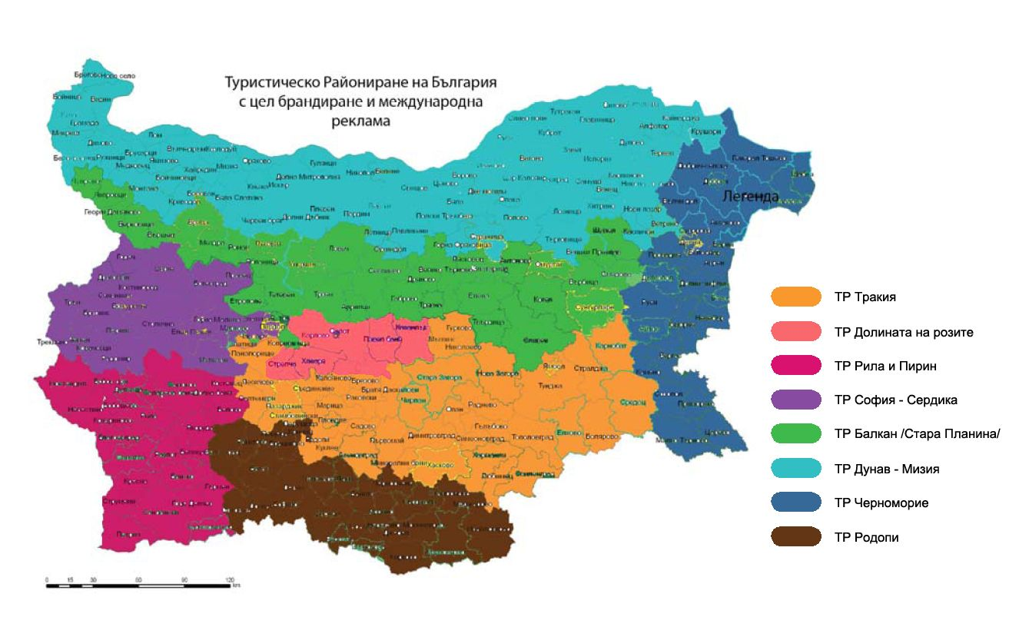

Предложеното райониране на България по туристически райони с цел маркетинг на регионите и създаване на дестинации за управление е индикативно.

Създадените организации за управление на туристическите райони ще имат както функции за менажиране на районите, така и за маркетинг, дейности по изграждане на бранд, връзки с обществеността и реклама на туристическия район и управление на туристическите информационни центрове на територията на дадения район.

Инфраструктура

Общата инфраструктура включва транспортното (въздушно, пътно, железопътно), градско планиране и строителство, архитектура, водоснабдяване и електроснабдяване, опазване на околната среда, въпроси по чистотата и др.

Транспорт
В България съществува широка мрежа от въздушни, пътни и железопътни услуги. Повечето от туристическите обекти са достъпни чрез пътния транспорт, поради географското разположение на България в близост до Централна и Югоизточна Европа.

Въздушен Транспорт
Република България разполага с пет действащи международни летища- „Летище София” ЕАД, „Летище Варна” ЕАД, „Летище Бургас” ЕАД, „Летище Пловдив” ЕАД, „Летище Горна Оряховица” ЕАД за обществено ползване и около 150 летателни площадки за нуждите на селскостопанската авиация. Неопериращи в момента са летищата Русе и Стара Загора (самостоятелни търговски дружества) и Търговище (вписано в капитала на летище Бургас).
Всички международни летища са с по една писта за излитане и кацане, с възможност да обслужват самолети код “D”, а в Бургас код “E”, оборудвани са със съвременни аеронавигационни системи, позволяващи опериране в метеорологични условия CAT I (Пловдив и Горна Оряховица), а в София, Варна и Бургас – CAT II.
Прогнозите са за увеличение на пътникопотока на опериращите пет летища е с около 85% до 2020 г.

Международно летище | 2012 година |  |  | Среднодневен капацитет, брой пътници
Международно летище | брой пътници | използван капацитет | неизползван капацитет | Среднодневен капацитет, брой пътници
„Летище София” ЕАД | 3 467 455 | 90% | 10% | 4 000 - 5 000
„Летище Варна” ЕАД | 1 221 468 | 50% - 60% | 30 - 40% | 3 000 - 3 500
„Летище Бургас” ЕАД | 2 357 829 | 90% | 10% | 3 000 - 3 500
„Летище Пловдив” ЕАД | 90 000 | 10% | 90% | 2 000

- Необходимо е развитие чрез разширение на международните летища София, Варна, Бургас и Пловдив с повече терминали и капацитет с около 50 % за поемане на два пъти повече туристопоток за периода до 2030 г.;
- Модернизиране на неопериращите в момента граждански и военни летища като инвестициите са на основа на концесионни договори за Балчик, Горна Оряховица, Русе, Търговище и др., в т.ч. ГПП и митници;
- Изграждане на останалите летища за кацане на малки летателни машини.

Сухопътен Транспорт
Териториалното разпределение на пътната мрежа е от решаващо значение за мобилността на населението и транспортната достъпност до услуги от по–високо качество. Дължината на Републиканската пътна мрежа автомагистралите и пътища І-ви, ІІ-ри и ІІІ-ти клас към 31.12.2012 г., е общо 19 602 km , която разпределена по класове е както следва:
Автомагистрали - 541 km
Пътища І-ви клас - 2975 km
Пътища ІІ-ри клас - 4035 km
Пътища ІІІ-ти клас - 12051 km
Пътни връзки при възли и кръстовища - 242 km
Републиканските пътища с настилка представляват 98.4% от всички пътища, като 92.5% тя е асфалтобетонова, а 82.8% са с носимоспособност 10 т/ос. Дължината на републиканските пътища без настилка е 277 km. Понастоящем само 12 селища не са свързани с пътната система (61.2 km).
Местните/общински и частни/ пътища са с обща дължина над 24 хил.km. Допълнително уличната мрежа в населените места е с дължина над 60 хил. km.
Общата гъстота на цялата пътна мрежа е 0.39 km/km², което е по-ниско от средното за ЕС (15) – около 0.51 km/km², но надвишава тази на страни като Полша, Словакия и Турция и е на същото ниво, както тази на Латвия, Литва, Румъния и Словения. По гъстота на републиканската пътна мрежа (0.171 km/km²) България изпреварва, както средната за ЕС (15) – 0.09 km/km², така и тази на всички “нови” страни-членки, с изключение на Унгария и Чехия, изоставайки значително по гъстота на автомагистралната мрежа.
Покритието на националната територия с автомагистрали, четирилентови и трилентови пътища е неравномерно. Направленията изток-запад са по-силно развити, отколкото направленията север-юг, като обслужването на периферните територии по южната граница, Дунавското крайбрежие и тези, разположени между Общоевропейските транспортни коридори ІV и ІХ, е влошено.
Най-големият автомобилен трафик се наблюдава по оста Турция –България – Балкански страни към Германия и Турция – България – Балкански страни – северна Италия – Южна Франция – Източна Испания, както и България – Румъния – Украйна.

- Развитие на пътната мрежа както завършване на автомагистрали Хемус, Струма, Люлин, Марица, Черно Море и Калотина до 2020 г. и рехабилитация на съществуващите пътища I, II и III клас;
- Изграждане на високоскоростно трасе Видин и София, Русе – Велико Търново, Русе – Шумен и разширяване на западната дъга на софийския околовръстен път;
- Изграждане на тунел под връх Шипка;
- Поставяне на указателни табели навсякъде на български език и на латиница;
- Изграждане на туристическа инфраструктура до всички национални туристически обекти и обозначение със специални знаци и табели.

Железопътен Транспорт
Към 31.12.2012г. Железопътната инфраструктура на територията на Република България е с обща дължина 4070 km.

Таблица 3. Разгъната дължина на железопътната мрежа

Разгъната дължина на железопътната мрежа | Дължина (km)
Единични жп линии с нормално междурелсие (1 435 mm) | 3102
Двойни жп линии с нормално междурелсие (2 х 969km) | 1 938
Гарови коловози с нормално междурелсие | 1 960
Единични жп линии теснопътни (760 mm) | 245
Гарови коловози теснопътни | 51
Гарови коловози с широко междурелсие (1 520 mm) | 30
Общо | 7 326

Железопътната системата е недостатъчно свързана с тази на съседните държави: с Турция през граничен преход Свиленград – Капъкуле, с Гърция през Свиленград – Дикея и Кулата – Промахон, със Сърбия и Черна гора през Драгоман – Димитровград и с Румъния през единствения мост на река Дунав в българо – румънския участък при Русе – Гюргево и през сухопътния преход Кардам – Негру водъ (и двата в източната част на страната). Фериботният комплекс Варна осигурява възможност за транспортиране на жп вагони през Черно море. Железопътна връзка с Македония няма.
На база на направени анализи и прогнози до 2020 г. се обособяват два основни пояса – Русия и Турция.
Най-големият железопътен трафик се наблюдава по оста България – Румъния-Украйна- Русия, както и по направлението от Турция към Германия през България.

Модернизиране на съществуващите жп линии и мотриси;
Включване във високоскоростния влак от Истанбул по трасето на Ориент – Експрес;
Възстановяване на ретро локомотиви по панорамни кратки маршрути в природни местности и в близост до туристически обекти;

Морски транспорт
България има морски и речни връзки посредством Черно Море и р. Дунав. Основни български пристанища са: Варна, Бургас, Видин, Свищов, Русе, Лом и Силистра. Пристанищата се явяват важни центрове за развитието на целия транспортен комплекс. През тях преминават над 60% от вноса и износа на икономиката ни и по този начин те влияят и върху цялостното развитие на икономиката. Системата е съставена от два типа пристанища − речни и морски. С присъединяването на страната ни към Европейския Съюз черноморските ни пристанища ще се превърнат в източна граница на Съюза. В бъдеще те ще изпълняват главно транзитна функция и чрез тях ще се осъществява връзката на ЕС със страните от Централна Азия, Близкия, Средния и Далечния Изток, както и със страните от черноморския басейн.

- Развитие на круизни пътувания от основните пристанища Варна и Бургас;
- Развитие на повече яхтени пристанища в морските селища;
- Разработване на редовни линии на атракционни кораби и комети между черноморските страни България, Украйна, Русия, Румъния и Грузия;
- Насърчаване инвестициите в круизни кораби по р. Дунав и развитие на специални транснационални продукти по поречието на реката и комбинирани турове Рейн-Майн – Дунав.

Електро- и топлоснабдяване. Водоснабдяване, канализация и отпадни води
Общата дължина на електропреносната мрежа е 15 210 км. От всички елементи на инженерната инфраструктура състоянието на електроснабдяването е свързано с най-малко проблеми. То е значим фактор, който влияе върху развитието на туризма. Липсата на инфраструктура за топлоснабдяване в малките населени места, където се предлагат екотуристически услуги, не влияе негативно пряко върху екотуризма. В отделни населени места се търсят екологични алтернативи за отопление – пример са Велинград и Сапарева баня с намеренията за хидротермални централи. Все по-голямо значение придобива енергията от възобновяемите източници. Те са екологично чисти и не създават риск от замърсяване на околната среда.
Общата дължина на водоснабдителната мрежа е 70 620 км и обхваща около 98% от населението. Броят на водоснабдените населени места е 4 517, което представлява 84.6% спрямо всички населени места (100% от градовете и 81.32% от селата). Основните проблеми, свързани с остарели водопроводни мрежи, режим на водоползване и т.н. са силно изразени в селата, които най-често се ползват за настаняване при екотуризъм. Още по-сериозен е проблемът с канализацията - населените места със завършена или частично завършена канализационна мрежа са едва 277, от които само 2,1% са села.
Въвеждането на принципа на устойчиво развитие е основна цел на политиката за опазване на околната среда. Превантивните инструменти на политиката по околна среда, се осъществяват чрез въведената европейска практика за оценка на въздействието върху околната среда (ОВОС) и екологична оценка (ЕО). Ще бъдат спазвани процедурите по ОВОС и ЕО за предотвратяване в най-ранен етап на отрицателните въздействия върху компонентите на околната среда.

Градът. Градско проектиране и архитектура
Сред икономическите фактори, с най-силно въздействие върху страните от ЕС, обществото и териториите е глобализацията, със своите нови мащаби, с икономическите, културните и политическите измерения в настоящия век. България е в неблагоприятно положение по този показател, съгласно оценките на Европейския мониторинг на градовете, но би следвало чрез политиката по устройство на територията да се създадат условия за компенсиране на този недостатък чрез предлагане на по-качествена бизнес среда, висококвалифициран персонал и достъп до образователни и социални услуги при позиционирането на бизнес, за да може да привлече качествени инвестиции.

- Предимство на България в условията на глобализация ще бъде уникалната природа, културните ценности от различни епохи, съхранените бит и традиции, особено в отдалечени общини и територии, които подходящо експонирани и брандирани, ще изведат българската идентичност като водеща за целеви групи в туризма, ориентирани към незасегната от урбанизацията среда.

България следва да обвърже териториално предложения за изграждане на центрове на знанието и иновациите, на изследователската и развойна дейност около големи градове с потенциал и с налична база, персонал и традиции в тази сфера – София, Пловдив, Варна, Бургас, Стара Загора, Русе и Плевен, профилирани в съответствие с характеристиките на региона на принципа на свободните икономически зони.
Българските градове като цяло се нуждаят от мащабни и съгласувани усилия в тази област, за да отговарят на нуждите от развитие на висококачествен, устойчив туризъм.
България може да подсили връзките си с близки европейски столици, с благоприятно разположение в йерархията на градовете, чрез включване в трансевропейски мрежи и да подобри връзките си с градските центрове в Югоизточна Европа и Азия.

- Изграждане на съответната инфраструктура, която да улеснява престоя и придвижването на туристите със затруднена мобилност.

Околна среда
Българската природа притежава богат потенциал, планини с над 4000 открити пещери; 33,6 % залесена площ, от която гори са 96 %; над 600 минерални водоизточници; около 5 % от територията на страната са защитени територии, от които: 3 национални и 11 природни паркa, 55 резервати, 35 поддържани резервати, 441 защитени местности, 349 природни забележителности.

- Целенасочената държавна политика е за преодоляване на този проблем и изграждане на модерни пречиствателни съоръжения по курортите на България.

ЧОВЕШКИ РЕСУРСИ

Като се има предвид тенденцията за растеж в туристическата индустрия, най-голямото предизвикателство е адекватното паралелно развитие на човешките ресурси, които са в основата на разработването и развитието на туристическия продукт. Развитието на специализираната туристическа инфраструктура изпреварва значително развитието и подготовка на кадрите, работещи в туризма.
Ниско заплащане в бранша, силно текучество на персонала, липса на инвестиции в обучението на кадри, водят до ниска квалификация и мотивация на персонала и влошено качество на обслужването. Усилията се съсредоточени върху ръст в броя на туристите като брой нощувки за сметка на ниски цени, което води до ниско качество на обслужване
През 2012 г. в България пряко в сферата на туризма (хотели, ресторанти, туристически агенции, авиолинии, развлекателна индустрия) са били заети общо 103 хил. човека, което е с 3,5% от общо заетите в страната. По предварителни данни за 2013 г. ръстът ще бъде 3,3 %. Средно в световен мащаб трудовата заетост ангажирана директно в туризма за 2012 г. е 793,7 хил. души (5,4 % от общо заетите).
Очаквания за периода до 2030 г. в световен мащаб е за ръст на пряко заетите в туризма от 2% годишно, а в България за спад от -1.9% годишно.
През 2012 г. в България общо заети в туризма и в свързани сектори са били общо 366 хил. човека, което е с 12,5% от общо заетите в страната. По предварителни данни за 2013 г. очакваният ръст е 1,2 %. Средно в световен мащаб трудовата заетост ангажирана индиректно от туризма за 2012 г. е 1975,7 хил. души (13,9 % от общо заетите).
Очаквания за периода до 2030 г. в световен мащаб е за ръст на пряко и индиректно заетите в туризма от 2,5% годишно, а в България за спад от -2.1% годишно. (Данни от World Tourism & Travel Council).
Съществуват значителни разлики при подбора, квалификацията, заплащането и обучението на персонала между различните типове фирми в индустрията. Като най-съществена се очертава разликата между сезонните (летни и зимни) туристически обекти и постоянно действащите такива. Тази разлика особено се задълбочава по отношение на така наречените бизнес хотели и ресторантите в големите градове и туристическите обекти със сезонен характер в по-отдалечените части на страната.
Дефицитът на кадри в туризма може да бъде обобщен в следните направления:
- Дефицит на специализирани кадри за длъжности, които са нови и в момента се появяват и за кадри на средно мениджърски позиции, за т.нар. „редки” специалисти (в голф туризма, някои СПА и уелнес процедури, масажи и др.), в ресторантьорството и научноизследователските позиции;
- Все още няма създадени или завършили випуски в системата на специализираното туристическо или общопрофесионално образование за някои сравнително нови професии.
Необходимост в сферата на човешките ресурси от:
- Специализирано обучение;
- Намаляване на текучеството на работещите;
- Използване на собствени и външни програми за обучение;
- Осъвременяване на учебните планове и програми за обучение по туризъм във висшите училища и училищата от системата за професионално образование и обучение, както и центровете за професионално обучение- – създаване на връзка между бизнес и образование;
- Насърчаване на географската и професионална мобилност на заетите лица в туризма, по-дълго оставане на пазара на труда;
- Насърчаване на корпоративната социална отговорност в туристическата индустрия;
- Въвеждане на иновациите в квалификацията на кадрите при динамичното развитие на технико-технологичните предизвикателства в туризма, което да се извършва от предприемачите и центровете за професионално образование;
- Регламентиране на изискванията по отношение на образованието, практическа подготовка и професионална квалификация чрез приемане на Наредбите за професиите „планински водач”, „ски-учител”, „екскурзовод”, които са пряко свързани с обслужването и директната комуникация с туристите.

Насоки и мерки:
- Разработване на стратегия за развитие на човешките ресурси в туризма (съвместно с Министерство на труда и социалната политика) вкл.:
- Анализ на човешките ресурси и изискванията на бизнеса към квалификацията на ангажираните в туризма;
- Анализ на учебната база и учебните програми във висшите и средни учебни заведения, обучаващи кадри в сферата на туризма;
- Проучване на световните практики в туризма за развитие на човешките ресурси и възможности за обмен на добри практики;
- Използване на оперативни програми за квалификация и развитие на кадрите;
- Средносрочна комуникационна кампания (3 години) с насоченост „Мотивация на човешки ресурси“ с цел да се задържат специалистите и да се утвърди бранша като перспективен национален отрасъл за развитие. (на базата на такива в съседни страни – Турция, Сърбия и др.);
- Да бъдат създадени законови лостове за мотивация на работодателите –условия и предпоставки стимулиращи работодателите да развиват квалификацията на заетите в туризма (съвместно с браншови организации).

ИНСТИТУЦИОНАЛНА РАМКА

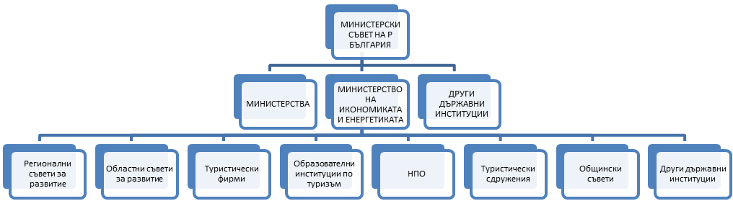

Разпределение на функциите по управление на дейностите,
свързани с туризма. Заинтересовани страни

Определящо значение за формирането и реализацията на туристическата политика имат нейните субекти, които планират и осъществяват регулиращите въздействия върху развитието на туризма на национално, регионално или местно равнище.

В Световния кодекс на туризма се посочва, че: ...”всички участници - национални, регионални и местни администрации, предприятия, бизнес асоциации, работещите в сектора, неправителствените организации, органите от всякакъв вид в туристическата индустрия както и различните общности на домакини, медии и на самите туристи имат различни, но взаимно зависими отговорности за индивидуалното и общественото развитие на туризма. Формулирането на техните индивидуални права и задължения ще допринесе за насърчаването на отговорен, устойчив и универсално достъпен туризъм в рамките на правото на всеки човек да използва свободното си време за свободни занимания или пътувания, с уважение към избора на обществото и на всички народи...”.

Държавната политика в областта на туризма в Република България се определя от Министерския съвет.
Към момента на разработване на Стратегията, компетентен за управлението на туризма на национално ниво е министърът на икономиката и енергетиката с ресор „Туризъм”. /За сравнение: в Литва и Латвия: органът по туризъм е Държавна агенция, под надзор на министерство; със самостоятелни министерства по туризъм са Малта, Гърция, Люксембург, Хърватия, Франция; като оперативни органи на подчинение на министерство в Австрия, Кипър, Чехия, Дания, Германия, Естония и др. функционират национални туристически организации/.

Държавната политика за устойчиво развитие на туризма в България се интегрира в секторните политики и се осъществява от министъра на икономиката и енергетиката с участието на другите органи на централната и териториалната изпълнителна власт в рамките на тяхната компетентност.Осъществяването на сътрудничество и координацията в областта на туризма се осъществява от Националния съвет по туризъм(НСТ) като консултативен орган към министъра на икономиката и енергетиката.
Освен държавата, в процеса на формиране и провеждане на туристическата политика на страната са допуснати до участие заинтересованите частни субекти, като тази възможност им е предоставена чрез включването им в дейността на различни консултативни и експертни звена, които подпомагат определянето и провеждането на националната и местна туристическа политика. Участието на представители на туристическия бранш в основните органи и организации на всички нива – Национален съвет по туризъм, Организации за управление на туристическите райони, експертни комисии към централната и местна администрация, консултативни съвети при кметовете на общини, е предпоставка за максимална откритост, публичност и прозрачност на действията по формиране на политики и вземане на решения в областта на туризма. Тази публичност дава възможност на бранша да участват в процеса на вземане на решения и е гаранция за по-голяма законност, ефективност и отговорност на управлението в туризма.

Всички субекти, които са свързани с туризма трябва да имат конкретни отговорности и ангажименти, свързани с неговото развитие и управление, произтичащи от собствената им специфика и интереси.

Специфичните ангажименти на държавата:
- дългосрочно планиране на туризма на национално, регионално и местно равнище;
- създаване на конкурентна бизнес среда без инфлационни напрежения;
- осигуряване на туристическата политика и процеса на вземане на управленски решения с качествена статистика и информация;
- поддържане на професионално отношение, финансиране и координация във връзка със задоволяване на регионалните/локалните потребности от инфраструктура, промоция и маркетинг, наемане на работа, обучение;
- развитие на човешкия капитал;
- либерализиране на търговската дейност, транспорта и комуникациите за намаляване на ограниченията за пътуване и за инвестиране;
- създаване на стабилност, сигурност и доверие между потребители и инвеститори;
- стимулиране на продуктовото разнообразие, което създава търсене;
- инвестиране в технологични иновации за подпомагане на стабилното и ефективно развитие на туризма;
- осигуряване на гаранции за опазване на природните и културните туристически ресурси за поколенията.

Частният туристически бизнес има следните ключови задачи:
- да разширява пазарното си присъствие чрез промоция, но и чрез защита на природните ресурси, локалното културно-историческо наследство и начинът на живот;
- да стимулира кариерното израстване, обучението и развитието на по-малките фирми;
- да осигурява предоставянето на оригинални, традиционни и с голямо разнообразие туристически продукти, които намаляват сезонността и увеличават ефективността от развитието на туризма;
- да увеличава възможностите на туристите за избор като предоставят услуги с високо качество и създават допълнителна стойност срещу техните пари;
- да приема и внедрява стандартите за качество на всички равнища и за всички дейности, включително квалификацията на персонала;
- да възприема, прилага и разпространява добрите практики в туристическия сектор за да мултиплицира ползите и ефектите;
- да комуникира ефективно с околната среда, в която туристическите предприятия осъществяват своята дейност като използва и защитните си организации, включително за активно подпомагане на действията на държавата на стратегическо и местно равнище.
- Частният туристически бизнес може да се справи с присъщите му задачи само ако развитието на туризма в новите условия се поддържа освен от държавата и от гражданското общество, т. е. от публичния сектор.

Специфичните задачи, които трябва да се решават чрез широко коопериране на субектите предполагат:
- поддържане на най-добрите практики на туристическо развитие чрез провеждане на регионална политика в областта на транспорта, човешките ресурси, околната среда, развитието на инфраструктурата и на селското стопанство;
- създаване на условия за партньорство за цялостно развитие на туристическата дестинация;
- поддържане на процес на постоянно консултиране, включване в различни дейности и получаване на изгоди от тях за всички, съпричастни към развитието на туризма субекти;
- преструктуриране на националните туристически органи;
- формулиране на политика за околната среда с постижими цели, за да се избягва опасността от хаотично свръх развитие;
- развитие на човешките ресурси и разгръщане на техните умения без ограничения;
- сътрудничество за предоставяне на необходимата информация за анализ и за формиране на политиката на публичния сектор;
- съвместна работа чрез механизмите на частния сектор и на действията на властите за гарантиране на сигурността на всички от туристическия сектор.

Проблеми при управлението на туризма в България, ограничени до специфичната туристическа политика:

- липса на обособена цялостна организационна структура за управление на туризма за осигуряване на взаимодействието между държавата и частния сектор;
- недостатъчна взаимообвързаност и координация на туристическата политика с другите политики /икономическа, данъчна, социална, екологична, регионална, транспортна, външна, по сигурността и др./;
- честа динамика на компетентния държавен орган по туризма, структурни и персонални промени в националната туристическа администрация;
- недостатъчно ефективно осъществяване на контрол от гледна точка на защита на правата на туристите - потребители, поради липсва на специализиран орган/звено за контрол по спазване Закона за туризма;
- недостатъчен капацитет и квалификация на кадрите при управлението на различните нива.

Изводи и препоръки:
- Описаните проблеми, тенденциите на международно и национално ниво и новите предизвикателства в туристическия сектор налагат необходимост от взимане на решение за избор на подходящия модел за управление (държавен орган в туризма, национална туристическа организация и др.). Различията между отделните страни се проявяват в нейното управление. За целта следва да се проучи и вземе предвид опита и съществуващите „добри практики” на различните страни, при зачитане на местни условия и при отчитане на спецификите на националния контекст на туристическата дестинация.
- Създаване на правни възможности за засилване на ролята на частния сектор във финансирането на туристическата политика и реклама.
- Институционална и законодателна подкрепа на партньорства в туризма с активното участие на туристическите сдружения и организациите за управление на туристическите райони и общините;
- Подкрепа и стимулиране на академичната наука и приложната изследователска дейност като ефективна възможност за съвместна дейност между правителствените и научно-образователните институции; засилване на връзките между системата за обучение по туризъм и туристическата политика;
- Създаване на специализиран орган(и) за контрол в туризма или повишаване броя и капацитета на Комисията за защита на потребителите, с цел ефективен контрол върху туристическите дейности и предоставянето на туристически услуги.

ЧАСТ 4

SWOT-АНАЛИЗ НА БЪЛГАРИЯ КАТО ТУРИСТИЧЕСКА ДЕСТИНАЦИЯ

СИЛНИ СТРАНИ | СЛАБИ СТРАНИ
- Благоприятно географско положение, с близост до основните генериращи пазари;  - Умерен климат, ясно изразени 4 сезона;  - Многообразие от ресурси, осигуряващи потенциал за устойчиво развитие и стратегическо позициониране на дестинация България на международния туристически пазар (богато културно-историческо наследство, красива и сравнително запазена и екологично чиста природна среда, добра кухня, качествени вина, гостоприемно население и др.);  - Наличие на надежден потенциал за разнообразяване и децентрализация на предлагането на българския туристически продукт (разнообразни природни и антропогенни ресурси, разположени сравнително равномерно на територията на страната);  - Положителен имидж на страната и нейните основни туристически центрове на международния туристически пазар (сравнително безопасна и икономически изгодна за посещение и пребиваване страна);  - Добри възможности за забавления и нощен живот;  - Наличие на изградена нова и реновирана леглова база;  - Създадени вече пазари с висока склонност за повторно посещение. | - Липса на консистентен позитивен имидж настраната ни като туристическа дестинация;  - Неустойчива и недостатъчно ефективна държавна туристическа администрация;  - Липса на ефективна национална система за събиране, съхраняване и разпределение на достоверна статистическа и маркетингова информация за българския туризъм;  - Изоставащо развитие на общата техническа и социална инфраструктура;  - Траен дисбаланс между суперструктура и инфраструктура на туризма;  - Моноструктурно развитие на българския туризъм - силно изразена сезонност – нисъктуристопоток през есента, пролетта изимата;  - Силно изразена териториална концентрация на туристическите производствени ресурси и продукти;  - Неустойчиво развитие на българския туризъм;  - Ниска степен на готовност за посрещане и обслужване на туристи;  - Неефективно функционираща информационна система за управление и регулиране на туристическото развитие;  - Несъвършена и често променяща се нормативна база в туризма;  - Неефективна система за планиране, набор, подбор, задържане и професионално развитие на кадрите в туризма;  - Незадоволителна, регионално неидентифицирана реклама на туризма;  - Нисък темп на реновиране, модернизация и реконструкция на българските музеи, галерии и туристически атракции;  - Недостатъчно добро взаимодействие между държавата и туристическия бизнес;  - Липса на адекватни устройствени планове и зониране в туристическите райони.
ВЪЗМОЖНОСТИ | ЗАПЛАХИ
- Изграждане на плътен и отличим имидж на България като туристическа дестинация;  - Развитие на вътрешния туризъм и краткосрочните туристически пътувания от съседни страни;  - Преодоляване на регионалните диспропорции в развитието на туризма;  - Активен национален и регионален маркетинг, реклама и промоция на туризма;  - Стимулиране развитието на малкия средния бизнес в туризма;  - Подобряване на бизнес климата и условията за привличане на чужди и местни инвеститори при усвояването на ресурси в нови туристически територии и места;  - Изграждане на специализирана туристическа инфраструктура за развитие на нови и алтернативни туристически продукти;  - Ефективно усвояване на средствата за регионално развитие на туризма по различните фондове и програми;  - Засилващо присъствие на low cost авиокомпании - възможност за лесно и икономично достигане до страната, вкл. за кацане на по-малки летища;  - Разширяване на присъствието в нови пазари;  - Използване на морския и ски туризъм като „двигател” за привличане на нови посетители към нови форми на туризъм (културно-исторически, балнео и спа еко и селски, вино и гурме);  - Реализация на съвместни програми и инициативи между държавни (общински) и неправителствени структури за популяризиране на туризма;  - Изграждане на дългосрочни партньорства с чуждестранни бордове по туризъм и държавни структури в сферата на туризма, както и с браншови организации;  - Планомерно усвояване и ефективен контрол при използване на ресурсите в териториалните единици;  - Кадрово осигуряване на районите и общините с неусвоен потенциал за туристическо развитие;  - Използване потенциала на общините и териториалните общности за диверсификация на туристическото предлагане и ограничаване влиянието на сезонния фактор;  - Трансфер на добри практики и иновативни технологии от страните на ЕС в управлението и регулирането на туристическото развитие на национално и териториално развитие;  - Обновяване и развитие на пътническия и туристическия транспорт, с преимуществено и ускорено изграждане на магистралния пръстен на страната, рехабилитация и изграждане на нова пътна мрежа до туристическите обекти и модернизация на жп транспорта;  - Предлагане на туристически пакети, включващи комбинации между различни видове туризъм според сезона;  - Участие на България в инициативата на ЕК “Дестинация Европа 2020” за дефиниране на дългосрочна стратегия популяризиране на Европа и в частност България като туристическа дестинация. | - Вероятни икономически рецесии и кризисни явления;  - Силна конкуренция от средиземноморските страни за летен туризъм и на алпийските страни за зимен туризъм;  - Активизиране на по-слаби туристически дестинации;  - Засилване на ценовата конкуренция;  - Отнемане и по-успешно налагане на културно-историческото ни наследство (траки) от Гърция и Турция;  - Неконтролирано строителство и нарушаване на екологичното равновесие в неусвоените за туризъм територии и места;  - Непознаване и неприлагане на стандартите и добрите практики, наложени в развитието на туризма в ЕС;  - Загуба на интерес и доверие от страна на стратегически инвеститори  - Забавяне в изграждането на общата и специализираната туристическа инфраструктура, особено в периферните за туризма общини и райони;  - Съсредоточаване на вниманието на туристическия инвестиционен интерес само в традиционните туристически райони;  - Нерационално усвояване и използване на съществуващия потенциал от природни и антропогенни ресурси и влошаване параметрите на околната среда;  - Неблагоприятни промени в климата и глобално затопляне;  - Недостиг по количество и качество на квалифицирани туристически кадри, особено в по-отдалечените от традиционните туристически центрове и места;  - Влошаване на бизнес средата (законодателство, данъчна политика и др.)

ЧАСТ 5

ИЗПЪЛНЕНИЕ

Стратегията ще бъде последвана и надграждана за целия период на действие допълнително от детайлизиран генерален мастер план за устойчиво развитие на туризма. Генералният мастер план ще съдържа конкретните дейности по приоритетите, субектите за тяхното изпълнение, сроковете, в които трябва да бъдат изпълнени и необходимите за реализирането им финансови, нормативни и човешки ресурси, както и отчитането на корелационните зависимости от измененията в пазарната среда, световните икономически тенденции и промяната на нормативната база, уреждаща туристическата индустрия, както в ЕС, така и в глобален мащаб. Разработването на плана ще встъпи на разработената вече стратегия. Всички водещи страни в туризма в т.ч. и съседни, които са ни и основни конкуренти на туристически пазар (напр. Турция, Гърция, Хърватска и Румъния) имат такива.

Стратегическите документи, на базата на които се получават средства от структурните инструменти, са оперативните програми. Те адресират основните проблеми в социално-икономическото развитие, като по своята същност представляват правителствената политика за тяхното разрешаване в рамките на приоритета на Стратегията.
Оперативни програми (ОП) от значение за фокуса на Стратегията за устойчиво развитие на туризма в страната за периода 2014-2020 са:
ОП „Региони в растеж 2014-2020 г.”, Приоритетна ос 5 „Регионален туризъм“ към Министерство на регионалното развитие;
ОП „Иновации и конкурентоспособност 2014-2020” към Министерство на икономиката и енергетиката;
ОП „Развитие на човешките ресурси 2014-2020” към Министерство на труда и социалната политика;
ОП „Транспорт 2014-2020” към Министерство на транспорта;
ОП „Околна среда 2014-2020” към Министерство на околната среда и водите;
Програма за развитие на селските райони 2014- 2020 г. към Министерство на земеделието и храните;
ОП „Добро управление 2014-2020” към МС;
ОП „Наука и образование за интелигентен растеж 2014-2020” към Министерство на образованието;
Програма за морското дело и рибарството 2014-2020;
Програми за Европейско териториално сътрудничество 2014 -2020.

Допълнителни средства са предвидени и за изпълнението на проекти по Публичната инвестиционна програма на Правителството „Растеж и устойчиво развитие на регионите“, чрез която се предвижда финансиране за: изграждане на детски градини и училища, здравеопазване, благоустрояване на малки населени места и др.

Предвидено е управлението на специалните програми и операции за национален и регионален туристически маркетинг да бъде осъществявано от органа провеждащ държавната политика в туризма и притежаващ пълния инструментариум за реализация на стратегическите цели до 2030 г. и по двете направления. Това синхронизиране най-добре може да се осъществи от институцията, която е отговорна за разработването и изпълнението на политиката и Стратегията за устойчиво развитие на туризма.

Част 6
МОНИТОРИНГ

Стратегическото планиране на устойчивото развитие на туризма е динамичен и непрекъснат процес. Разработването и реализирането на Стратегията е сложен и многоаспектен процес, протичащ през различни фази. Приемането на определен стратегически или програмен документ е първата стъпка, като този принцип важи в пълна сила и за създаването и приемането на настоящата Стратегията за устойчиво развитие на туризма в Република България. От изключително значение в рамките на този процес е създаване на механизми и инструменти за управление и изпълнение на Стратегията в рамките на целия период на действието й (2014-2030 г.).
Правилното насочване и обвързване на усилията на заинтересованите органи и звена и добрата функционална и институционална организация на самото изпълнение на Стратегията по същество предопределя постигането на заложените в нея стратегически цели и водещи приоритети.
Функционалната и институционалната организация на изпълнението включва определена последователност от стъпки, осъществяването на които гарантира правилно подреден във времето и добре организиран и координиран процес на изпълнение.
Конкретните стъпки изискват създаването на механизми и инструменти за:
- Информационно осигуряване на процеса на създаване, приемане и изпълнение на Стратегията;
- Институционално изграждане на звената - участници в изпълнението на Стратегията;
- Оперативна координация и управление;
- Наблюдение, оценка и контрол на изпълнението. Определяне на индикатори;
- Актуализация и изпълнение на стратегическия документ;
- Осигуряване на партньорство, публичност и прозрачност в процеса на създаване, приемане и изпълнение на документа като основа за засилване на демократичността и усъвършенстване на управлението на туристическата дейност на национално равнище.

Информационното осигуряване на процеса на разработване и изпълнение на Стратегията за устойчиво развитие на туризма предполага осъществяването на поредица от мерки, които са наложителни с оглед създаване на условия за нейното успешно приключване.
Това изисква да се създаде информационна система за управление на сектора. Нейното предназначение освен за нуждите на стратегическото планиране и дългосрочното програмиране на развитието на туризма, ще подпомага и решава и редица други въпроси, свързани с организацията, координацията и управлението на процесите и институциите в сектора. Тази система ще подпомогне и организацията, и функционирането на туристическата дейност и ще подобри предоставянето на публични услуги за физическите и юридическите лица от сектора.
Информационното осигуряване следва да обезпечи определени механизми, които да дадат възможността да се осъществяват функциите по предоставяне на информация и публичност на Стратегията, както и на документите, свързани с действията на съответните органи по нейното разработване, съгласуване, приемане, изпълнение и финансиране. Също така с помощта на информационната система и създадените механизми за публичност и прозрачност, Министерство на икономиката и енергетиката ще информира своевременно и по подходящ начин обществеността за характера и същността на Стратегията, за необходимостта и потенциалните ползи от приемането и изпълнението й, както и за постигнатите резултати.

Специфичните задачи и компетенции ще бъдат определени чрез план за действие, в който следва да бъде отчетен и график за изпълнението, отразяващ времевия диапазон за реализация и очаквани резултати.
Координацията по тяхното изпълнение ще се извършва под ръководството Министерство на икономиката и енергетиката.
Други участници в изпълнението на специфичните задачи са:
- Национален съвет по туризъм;
- Туристическата администрация;
- Организации на национално, регионално и общинско ниво;
- Министерства и други държавни органи, имащи компетенции свързани с развитието на туризма в страната;
- Туристически организации и сдружения;
- Неправителствени организации;
- Предприятия;
- Училища, центрове за обучение и др.;
- Наблюдатели.

Целта на мониторинга на дейностите по изпълнение на Стратегията за устойчиво развитие на българския туризъм 2014-2030 г. е да се осигури навременното им и качествено изпълнение.
Разнообразието на дейностите налага всяка от тях да бъде предмет на специален мониторинг. За целта е необходимо изпълнението на всяка дейност да се конкретизира в съответни задачи. Те трябва да позволяват оценка и контрол на напредъка на изпълнението на Стратегията в съответствие със спецификата на отделните параметри. Субектът на мониторинга се определя от кръга на посочените, отговорни за изпълнението й институции.
Изпълнението на Стратегията като цяло поставя необходимостта от провеждане и на общ мониторинг. Неговата основна цел е да осигури синхрона и взаимното подпомагане при реализиране на набелязаните дейности и задачи.
Мониторингът на Стратегията за устойчиво развитие на туризма в България може да се определи като процес на системно и непрекъснато събиране и анализ на информация относно хода на реализацията на Стратегията и постигането на поставените цели и резултати. Получената информация следва да се използва за целите на управлението - осъществяване на контрол и вземането на управленски решения относно продължаването, изменението, допълването или прекратяването на реализацията на съответната програма.
Основна задача на мониторинга е да се следят и измерват постигането на поставените цели и на ефективността им в хода на тяхната реализация. В резултат на осъществявания мониторинг могат да се направят своевременни корекции и актуализации в начина на изпълнение. Текущият мониторинг има особено важна роля при дългосрочното планиране, което се реализира в няколко фази. Осъществяването на всяка следваща фаза следва да се предшества от мониторинг и оценка на дейностите и резултатите от предишните етапи.
Разработване на система за текущ мониторинг и периодични оценки на състоянието и динамиката на развитие на туристическия сектор. Този подход позволява да се оценят резултатите от предприетите мерки и заложените цели и задачи за устойчиво развитие на туризма в България, да се идентифицират основните проблемни зони и да се правят препоръки за промяна и развитие на осъществяваните политики, програми и инициативи.
Важен момент от реализирането на Стратегията е получаването на оценка, базирана на очакваните и постигнати резултати, въздействието и удовлетвореността. Оценката се определя въз основа на специално събрана и анализирана информация, като следва да се осъществи в съответствие с експлицитно определени критерии и стандарти по отношение на адекватност, ефикасност, ефективност, устойчивост, справедливост.

Мониторингът и оценката се основават на един обобщен модел, който представя съотношението между поставените цели, вложените ресурси, извършените действия, постигнатите резултати и осъществените въздействия.
Забраните, ограниченията и контрола по устойчивото и перспективното развитие на българския туризъм, следва да бъдат решени чрез:
- Изпълнение на решенията и приоритетите на ООН, ЮНЕСКО и другите специализирани организации към ООН и по-специално Световната организация по туризма, Съвета на Европейския съюз и неговите специализирани комисии, както и в изпълнение на българското законодателство;
- Контролирано и координирано изграждане на инженерната и туристическата инфраструктура с цел опазване на туристическите ресурси чрез създаване на Национална комисия към Националния съвет по туризъм и Регионални експертни комисии към общините и кметствата;
- Инвентаризиране и картотекиране на туристическите ресурси;
- Създаване и реализация на стратегии и бизнес-програми за развитие на туризма от общините и кметствата за развитие на малкия и среден бизнес в туризма;
- Инвентаризиране и картотекиране на културно-историческите обекти за посещения от туристи и набиране на средства за тяхното съхранение и развитие;
- Контрол по качеството на туристическите услуги чрез категоризация на туристическите обекти и регистрация на туроператорите и турагентите, сертификация на качеството на туристическите услуги и създаване на цялостна система за контрол;
- Създаване и поддържане на единен туристически регистър;
- Реалност и комплексност на туристическата статистическа информация;
- Маркетингови проучвания;
- Ежегоден отчет на реализираните планирани мероприятия по Стратегията в национален мащаб пред Националния съвет по туризъм и на регионално и местно равнище в общините и кметствата;
- Поддържане на сателитен баланс на туризма в съответствие с приоритетите на Световната туристическа организация (за отчитане на преките приходи от туризма и косвените приходи от другите отрасли, предоставени услуги на туристите и вложените инвестиции в туристически обекти и фирми – транспорт, строителство, селско стопанство и т.н.);

С изпълнението на приоритетните действия на Стратегията за устойчиво развитие на туризма 2014-2030 г. България ще утвърди своите позиции на световния туристически пазар, ще отговори на предизвикателствата на бъдещето и приоритетно ще развива и прилага съвременни маркетингови решения.

“D” – с разпереност на крилата от 36 до 52 m и разстояние между външните колела на основния колесник от 9 до 14 m 2 “Е” – с разпереност на крилата от 52 до 65 m и разстояние между външните колела на основния колесник от 9 до 14 m 3 Категории (І, ІІ и ІІІ, във възходящ ред) на ИКАО за летищата и пистовите системи, съгласно тяхното светотехническо, метеорологично и аеронавигационно оборудване и обезпечаване

